แผนการจัดการเรียนรู้กลุ่มสาระสุขศึกษาฯ วิชา สุขศึกษา ชั้นประถมศึกษาปีที่ 4
หน่วยการเรียนรู้ที่ 1 เรียนรู้ตัวเรา : เรื่อง การเจริญเติบโตและพัฒนาการตามวัย เวลา 1 ชั่วโมง
แผนการจัดการเรียนรู้ที่ 1 การเจริญเติบโตและพัฒนาการของมนุษย์

1. สาระสำคัญ
การเจริญเติบโต หมายถึง การเปลี่ยนแปลงทางด้านขนาดรูปร่างและปริมาณ ส่วนพัฒนาการ หมายถึง กระบวนการเจริญเติบโตในด้านต่าง ๆ อย่างเป็นขั้นเป็นตอนอย่างต่อเนื่องกันตลอดชีวิต เราจึงต้องดูแลตนเองให้มีการเจริญเติบโตและพัฒนาการตามวัย

2. ตัวชี้วัดชั้นปี
• อธิบายการเจริญเติบโตและพัฒนาการของร่างกายและจิตใจตามวัย (พ 1.1 ป. 4/1)

3. จุดประสงค์การเรียนรู้
1. อธิบายความหมายและความสำคัญของการเจริญเติบโตและพัฒนาการอย่างถูกต้องได้ (K)
2. ตระหนักถึงความสำคัญของการเจริญเติบโตและพัฒนาการตามวัย (A)
3. สามารถสื่อสารเพื่ออธิบายความหมายและความสำคัญของการเจริญเติบโตและพัฒนาการตาม
วัยอย่างถูกต้องได้ (P)

4. การวัดและประเมินผลการเรียนรู้
• ด้านความรู้ (K)
วิธีการวัดและประเมินผล | เครื่องมือวัดและประเมินผล | เกณฑ์การวัดและประเมินผล
• ทดสอบก่อนเรียนและ  หลังเรียนหน่วยการเรียนรู้ที่ 1 เรียนรู้ตัวเรา | • แบบทดสอบก่อนเรียนและหลังเรียนหน่วยการเรียนรู้ที่ 1 | –
• ซักถามและสอบถามเกี่ยวกับความหมายและความสำคัญของการเจริญเติบโตและพัฒนาการ | • แบบประเมินผลการนำเสนอข้อมูล/การอภิปราย/การสร้างแผนที่ความคิด* | • ผ่านเกณฑ์เฉลี่ย 2 ขึ้นไป
• ตรวจสอบความถูกต้องในการ  ปฏิบัติกิจกรรมสร้างแผนที่  ความคิดสรุปความหมายและ  ความสำคัญของการ  เจริญเติบโตและพัฒนาการ | • แบบประเมินผลการนำเสนอข้อมูล/การอภิปราย/การสร้างแผนที่ความคิด* | • ผ่านเกณฑ์เฉลี่ย 2 ขึ้นไป
• ตรวจสอบความถูกต้องในการปฏิบัติกิจกรรมเล่าเรื่องการเจริญเติบโตของตนเอง | • รูปแบบของกิจกรรมตามที่ระบุในหนังสือเรียนฯ/หรือสื่อการเรียนรู้ สุขศึกษาและพลศึกษา สมบูรณ์แบบ ป. 4 | • ร้อยละ 80 ขึ้นไป

• ด้านคุณธรรม จริยธรรม ค่านิยม และคุณลักษณะอันพึงประสงค์ (A)
วิธีการวัดและประเมินผล | เครื่องมือวัดและประเมินผล | เกณฑ์การวัดและประเมินผล
• สังเกตพฤติกรรมการแสดงออกของนักเรียน | • แบบประเมินคุณธรรม จริยธรรม ค่านิยม และคุณลักษณะอันพึงประสงค์* | • ผ่านเกณฑ์เฉลี่ย 2 ขึ้นไป

• ด้านทักษะ/กระบวนการ (P)
วิธีการวัดและประเมินผล | เครื่องมือวัดและประเมินผล | เกณฑ์การวัดและประเมินผล
• สังเกตพฤติกรรมการแสดงออกของนักเรียน | • แบบประเมินทักษะ/กระบวนการ* | • ผ่านเกณฑ์เฉลี่ย 2 ขึ้นไป

5. สาระการเรียนรู้
1. พัฒนาการทางด้านร่างกาย
2. พัฒนาการทางด้านจิตใจและอารมณ์
3. พัฒนาการทางด้านสังคม
4. พัฒนาการทางด้านสติปัญญา
6. การจัดกิจกรรมการเรียนรู้
1. นักเรียนจำแนกความแตกต่างระหว่างเพศชาย และเพศหญิง
2. นักเรียนทุกคนชั่งน้ำหนักและวัดส่วนสูงและเปรียบเทียบการเจริญเติบโตกับเกณฑ์
มาตรฐาน
3. นักเรียนเสนอวิธีปฏิบัติตนให้เหมาะสมกับพัฒนาการด้านร่างกาย และอธิบายผลที่
เกิดขึ้น
4. นักเรียนอธิบายผลที่เกิดขึ้นจากการแสดงออกทางด้านจิตใจและอารมณ์ที่ไม่เหมาะสม
5. นักเรียนร่วมกันอภิปรายเกี่ยวกับการปฏิบัติตนให้เหมาะสมกับพัฒนาการทางด้านสังคม
และสติปัญญาและสรุปเป็นแผนภาพความรู้
6. นักเรียนและครูร่วมกันสรุปความรู้ ดังนี้
เมื่อร่างกายเจริญเติบโตควรมีการปรับตัวและปฏิบัติตนให้เหมาะสมกับเพศและวัย
7. กิจกรรมเสนอแนะ
• นักเรียนลองสังเกตเปรียบลักษณะของตนเองจากภาพถ่ายในวัยเด็กเล็กและภาพถ่ายในปัจจุบันว่า มีการเจริญเติบโตอย่างไรบ้างและจดบันทึกลงในสมุดบันทึก และนำมารายงานผลหน้าชั้นเรียนในชั่วโมงต่อไป

8. สื่อ/แหล่งการเรียนรู้
1. ภาพการเจริญเติบโตของบุคคลตั้งแต่วัยเด็ก วัยรุ่นและวัยผู้ใหญ่
2. ภาพถ่ายในวัยเด็กและวัยปัจจุบันของนักเรียน
3. หนังสือเรียน รายวิชาพื้นฐาน สุขศึกษาและพลศึกษา ป. 4 บริษัท สำนักพิมพ์วัฒนาพานิช
จำกัด
4. สื่อการเรียนรู้ สุขศึกษาและพลศึกษา สมบูรณ์แบบ ป. 4 บริษัท สำนักพิมพ์วัฒนาพานิช จำกัด
5. แบบฝึกทักษะ รายวิชาพื้นฐาน สุขศึกษาและพลศึกษา ป. 4 บริษัท สำนักพิมพ์วัฒนาพานิช จำกัด

9. บันทึกหลังการจัดการเรียนรู้

1. ความสำเร็จในการจัดการเรียนรู้
แนวทางในการพัฒนา
2. ปัญหา/อุปสรรคในการจัดการเรียนรู้
3. สิ่งที่ไม่ได้ปฏิบัติตามแผน
เหตุผล
4. การปรับปรุงแผนการจัดการเรียนรู้

(ลงชื่อ) ผู้สอน

แผนการจัดการเรียนรู้กลุ่มสาระสุขศึกษาฯ วิชา สุขศึกษา ชั้นประถมศึกษาปีที่ 4
หน่วยการเรียนรู้ที่ 1 เรียนรู้ตัวเรา : เรื่อง การเจริญเติบโตและพัฒนาการตามวัย เวลา 1 ชั่วโมง
แผนการจัดการเรียนรู้ที่ 2 การเจริญเติบโตและพัฒนาการทางร่างกาย

1. สาระสำคัญ
การเจริญเติบโตและพัฒนาการทางร่างกายของเด็กวัยเรียนยังคงเป็นไปอย่างต่อเนื่องสม่ำเสมอ สัดส่วนทางร่างกายในส่วนศีรษะยังคงใหญ่กว่าส่วนลำตัวเมื่อเทียบตามสัดส่วน ลำตัว แขน ขายาวออก เด็กหญิงจะโตกว่าเด็กชาย และมีฟันแท้ขึ้นแทนฟันน้ำนม
2. ตัวชี้วัดชั้นปี
• อธิบายการเจริญเติบโตและพัฒนาการของร่างกายและจิตใจตามวัย (พ 1.1 ป. 4/1)
3. จุดประสงค์การเรียนรู้
1. อธิบายการเจริญเติบโตและพัฒนาการทางร่างกายของเด็กวัยเรียนอย่างถูกต้องได้ (K)
2. ตระหนักในเรื่องการเจริญเติบโตและพัฒนาการทางร่างกายตามวัย (A)
3. ดูแลตนเองให้มีการเจริญเติบโตและพัฒนาการทางร่างกายตามวัย (P)
4. การวัดและประเมินผลการเรียนรู้
• ด้านความรู้ (K)
วิธีการวัดและประเมินผล | เครื่องมือวัดและประเมินผล | เกณฑ์การวัดและประเมินผล
• ซักถามความรู้เรื่อง การเจริญเติบโตและพัฒนาการทางร่างกาย | • แบบประเมินผลการนำเสนอข้อมูล/การอภิปราย/การสร้างแผนที่ความคิด* | • ผ่านเกณฑ์เฉลี่ย 2 ขึ้นไป
• ตรวจสอบความถูกต้องในการปฏิบัติกิจกรรมตอบคำถามเรื่อง การเจริญเติบโตและพัฒนาการทางร่างกาย | • แบบประเมินผลการนำเสนอข้อมูล/การอภิปราย/การสร้างแผนที่ความคิด* | • ผ่านเกณฑ์เฉลี่ย 2 ขึ้นไป
• ตรวจสอบความถูกต้องในการ  ปฏิบัติกิจกรรมชั่งน้ำหนักและ  วัดส่วนสูง | • รูปแบบของกิจกรรมตามที่ระบุในหนังสือเรียนฯ/หรือสื่อการเรียนรู้ สุขศึกษาและ  พลศึกษา สมบูรณ์แบบ ป. 4 | • ตามดุลยพินิจของครู
• ตรวจสอบความถูกต้องในการ  ปฏิบัติกิจกรรมวิเคราะห์และทำ  เครื่องหมายภาพการเจริญ  เติบโต | • รูปแบบของกิจกรรมตามที่ระบุในหนังสือเรียนฯ/หรือสื่อการเรียนรู้ สุขศึกษาและ  พลศึกษา สมบูรณ์แบบ ป. 4 | • ร้อยละ 80 ขึ้นไป

• ด้านคุณธรรม จริยธรรม ค่านิยม และคุณลักษณะอันพึงประสงค์ (A)
วิธีการวัดและประเมินผล | เครื่องมือวัดและประเมินผล | เกณฑ์การวัดและประเมินผล
• สังเกตพฤติกรรมการแสดงออกของนักเรียน | • แบบประเมินคุณธรรม จริยธรรม ค่านิยม และคุณลักษณะอันพึงประสงค์* | • ผ่านเกณฑ์เฉลี่ย 2 ขึ้นไป

• ด้านทักษะ/กระบวนการ (P)
วิธีการวัดและประเมินผล | เครื่องมือวัดและประเมินผล | เกณฑ์การวัดและประเมินผล
• สังเกตพฤติกรรมการแสดงออกของนักเรียน | • แบบประเมินทักษะ/กระบวนการ* | • ผ่านเกณฑ์เฉลี่ย 2 ขึ้นไป

5. สาระการเรียนรู้
การปฏิบัติตนให้เหมาะสมกับพัฒนาการทางด้านร่างกาย

6. การจัดกิจกรรมการเรียนรู้
. ครูเล่าประสบการณ์เกี่ยวกับการเป็นสิวของตนเองให้นักเรียนฟัง ดังนี้

“ เมื่ออายุ 11 ปี ครูชอบเล่นฟุตบอลมากแต่หลังจากเล่นฟุตบอลแล้ว
ครูไม่ชอบล้างหน้าจนกว่าจะอาบน้ำทำให้ใบหน้าครูมีแต่สิวเต็มไปหมด”

จากนั้นครูใช้คำถามเพื่อให้นักเรียนร่วมกันแสดงความคิดเห็นเกี่ยวกับเรื่องดังกล่าว ดังนี้
ครูชอบเล่นกีฬาชนิดใด (ฟุตบอล)
- ครูจะล้างหน้าเมื่อทำกิจกรรมใด (อาบน้ำ)
- ผลจากการกระทำของครูเป็นอย่างไร (ทำให้เป็นสิว)
- นักเรียนคิดว่าครูควรปฏิบัติตนอย่างไรจึงจะไม่เป็นสิว (ควรล้างหน้าชำระล้างสิ่งสกปรกหลังจากเล่นฟุตบอลทันทีเพื่อป้องกันสิว)
- สิว เป็นปัญหาที่เกิดขึ้นกับวัยใดมากที่สุด (วัยรุ่น)
จากนั้นครูอธิบายให้นักเรียนฟังว่า การทำความสะอาดใบหน้าด้วยการล้างหน้าจะช่วยในการป้องกันสิว ถือว่าเป็นการปรับตัวให้เหมาะสมกับสภาพการเปลี่ยนแปลงของร่างกายทำให้มีพัฒนาการทางด้านร่างกายที่ดี
2. ครูนำภาพเด็กที่มีร่างกายแคระแกร็น 1 ภาพ ภาพเด็กที่มีร่างกายสมบูรณ์แข็งแรงตามวัย 1 ภาพ ติดลงบนกระดานให้นักเรียนดู แล้วครูใช้คำถามเพื่อให้นักเรียนร่วมกันแสดงความคิดเห็นเกี่ยวกับภาพเด็กทั้งสองคน ดังนี้
- ภาพที่ 1 มีพัฒนาการทางด้านร่างกายเป็นอย่างไร (ตัวอย่างคำตอบ ตัวเล็กกว่าปกติ ร่างกายอ่อนแอ มีพัฒนาการด้านร่างกายไม่สมวัย)
- ภาพที่ 2 มีพัฒนาการทางด้านร่างกายเป็นอย่างไร (ตัวอย่างคำตอบ สมบูรณ์แข็งแรง เจริญเติบโตตามวัย)
- ภาพที่ 1 กับภาพที่ 2 มีพัฒนาการทางด้านร่างกายเหมือนหรือแตกต่างกัน (แตกต่างกัน)
- นักเรียนควรปฏิบัติตนอย่างไรเพื่อให้ร่างกายสมบูรณ์แข็งแรงสมวัย (ตัวอย่างคำตอบ รับประทานอาหารที่มีประโยชน์ครบทั้ง 5 หมู่ ออกกำลังกายสม่ำเสมอ)
3. ให้นักเรียนแบ่งกลุ่ม กลุ่มละ 5 คน แล้วให้แต่ละกลุ่มร่วมกันแสดงความคิดเห็นเกี่ยวกับการปฏิบัติตนที่เหมาะสมกับพัฒนาการทางด้านร่างกายของกลุ่มตนเอง เมื่อได้ข้อมูลแล้วสรุปลงในแผนภาพความรู้และส่งผู้แทนออกมานำเสนอข้อมูลหน้าชั้นเรียนทีละกลุ่ม เพื่อให้เพื่อนกลุ่มอื่นช่วยตรวจสอบและนำไปเป็นแนวทางในการปฏิบัติ เมื่อทุกกลุ่มนำเสนอผลงานของกลุ่มตนเองแล้ว ครูนำข้อมูลที่ได้มาสรุปลงในแผนภาพบนกระดานดังนี้

ดูแลรักษาความสะอาดร่างกายสวมใส่เสื้อผ้าที่สะอา
รับประทานอาหารที่มีคุณค่าทางโภชนาการเพียงพอต่อร่างกาย
นอนหลับพักผ่อนอย่างเพียงพอ
ออกกำลังกายที่เหมาะสมกับ
เพศและวัยอย่างสม่ำเสมอ
การปฏิบัติตนที่
เหมาะสมกับ
พัฒนาการทาง
ด้านร่างกาย

4. ครูและนักเรียนร่วมกันแสดงความคิดเห็นเพื่อสรุปเกี่ยวกับวิธีการปฏิบัติตนให้เหมาะสมกับพัฒนาการทางด้านร่างกาย โดยครูใช้คำถาม ดังนี้
- นักเรียนควรปฏิบัติตนอย่างไรเพื่อให้ร่างกายสมบูรณ์แข็งแรงสมวัย (ตัวอย่างคำตอบ นอนหลับและพักผ่อนอย่างเพียงพอ รับประทานอาหารที่มีคุณค่า)
- ถ้านักเรียนปฏิบัติตนได้เหมาะสมกับพัฒนาการทางด้านร่างกายจะส่งผลอย่างไร (ตัวอย่างคำตอบ สุขภาพร่างกายสมบูรณ์แข็งแรงตามวัย จิตใจเบิกบานร่าเริงแจ่มใส)
- ถ้านักเรียนปฏิบัติตนไม่เหมาะสมกับพัฒนาการทางด้านร่างกายจะส่งผลอย่างไร (ตัวอย่างคำตอบ ร่างกายอ่อนแอ เป็นโรคง่าย จิตใจไม่ร่าเริงแจ่มใส)
5. นักเรียนและครูร่วมกันสรุปความรู้ ดังนี้
พัฒนาการทางด้านร่างกายของแต่ละบุคคลแตกต่างกันไปตามช่วงวัยและเพศจึงจำเป็นต้องดูแลและปฏิบัติตนให้เหมาะสมเพื่อการมีพัฒนาการทางด้านร่างกายที่ดีสามารถดำรงชีวิตร่วมกับผู้อื่นได้อย่างมีความสุข
6. ให้นักเรียนร่วมกันแสดงความคิดเห็น โดยครูใช้คำถามท้าทาย ดังนี้
- มีการปฏิบัติอะไรบ้างที่ช่วยให้ร่างกายสมบูรณ์แข็งแรง
7. ให้นักเรียนทำชิ้นงานที่ 1 เรื่อง พัฒนาการทางด้านร่างกาย

การจัดบรรยากาศเชิงบวก
การรายงานผลงานกลุ่มหน้าชั้นเรียน ผู้แทนของกลุ่มใดที่สามารถรายงานหรือนำเสนอข้อมูลได้ดี ครูให้คำชมเชย และให้เพื่อน ๆ ร่วมกันปรบมือ

7. กิจกรรมเสนอแนะ
• มอบหมายให้นักเรียนปฏิบัติกิจกรรมวิเคราะห์และทำเครื่องหมายภาพการเจริญเติบโต ดังรายละเอียด
ในหนังสือเรียนฯ/หรือสื่อการเรียนรู้ สุขศึกษาและพลศึกษา สมบูรณ์แบบ ป. 4 มาล่วงหน้า

8. สื่อ/แหล่งการเรียนรู้
1. รายงานการจดบันทึกการสังเกตภาพถ่ายในวัยเด็กเล็กและภาพถ่ายในปัจจุบันของนักเรียน
2. หนังสือเรียน รายวิชาพื้นฐาน สุขศึกษาและพลศึกษา ป. 4 บริษัท สำนักพิมพ์วัฒนาพานิช จำกัด
3. สื่อการเรียนรู้ สุขศึกษาและพลศึกษา สมบูรณ์แบบ ป. 4 บริษัท สำนักพิมพ์วัฒนาพานิช จำกัด
4. แบบฝึกทักษะ รายวิชาพื้นฐาน สุขศึกษาและพลศึกษา ป. 4 บริษัท สำนักพิมพ์วัฒนาพานิช จำกัด
9. บันทึกหลังการจัดการเรียนรู้

1. ความสำเร็จในการจัดการเรียนรู้
แนวทางในการพัฒนา
2. ปัญหา/อุปสรรคในการจัดการเรียนรู้
3. สิ่งที่ไม่ได้ปฏิบัติตามแผน
เหตุผล
4. การปรับปรุงแผนการจัดการเรียนรู้

(ลงชื่อ) ผู้สอน

แผนการจัดการเรียนรู้กลุ่มสาระสุขศึกษาฯ วิชา สุขศึกษา ชั้นประถมศึกษาปีที่ 4
หน่วยการเรียนรู้ที่ 1 เรียนรู้ตัวเรา : เรื่อง การเจริญเติบโตและพัฒนาการตามวัย เวลา 1 ชั่วโมง
แผนการจัดการเรียนรู้ที่ 3 การเจริญเติบโตและพัฒนาการทางอารมณ์และจิตใจ

1. สาระสำคัญ
เด็กวัยเรียนเป็นวัยที่มีการปรับตัวตามสภาพแวดล้อมโดยเฉพาะในโรงเรียน จึงทำให้มีการเปลี่ยนแปลงทางอารมณ์ อารมณ์ไม่มั่นคง
2. ตัวชี้วัดชั้นปี
• อธิบายการเจริญเติบโตและพัฒนาการของร่างกายและจิตใจตามวัย (พ 1.1 ป. 4/1)
3. จุดประสงค์การเรียนรู้
1. อธิบายลักษณะการเจริญเติบโตและพัฒนาการทางอารมณ์และจิตใจของเด็กวัยเรียนอย่าง
ถูกต้องได้ (K)
2. ศึกษาในเรื่องการเจริญเติบโตและพัฒนาการทางอารมณ์และจิตใจของเด็กวัยเรียนด้วยความสนใจ (A)
3. แสดงวิธีการดูแลตนเองให้มีการเจริญเติบโตและพัฒนาการทางอารมณ์และจิตใจตามวัยด้วยทักษะที่ ถูกต้องได้ (P)

4. การวัดและประเมินผลการเรียนรู้
• ด้านความรู้ (K)
วิธีการวัดและประเมินผล | เครื่องมือวัดและประเมินผล | เกณฑ์การวัดและประเมินผล
• ซักถามความรู้เรื่อง การเจริญเติบโตและพัฒนาการทางอารมณ์และจิตใจ | • แบบประเมินผลการนำเสนอข้อมูล/การอภิปราย/การสร้างแผนที่ความคิด* | • ผ่านเกณฑ์เฉลี่ย 2 ขึ้นไป
• ตรวจสอบความถูกต้องในการปฏิบัติกิจกรรมสร้างแผนที่ความคิดสรุปลักษณะอารมณ์และจิตใจของตนเอง | • แบบประเมินผลการนำเสนอข้อมูล/การอภิปราย/การสร้างแผนที่ความคิด* | • ผ่านเกณฑ์เฉลี่ย 2 ขึ้นไป
• ตรวจสอบความถูกต้องในการ  ปฏิบัติกิจกรรมบันทึกความรู้  เรื่อง การเจริญเติบโตและ  พัฒนาการทางอารมณ์และ  จิตใจตามวัยจากสมุดบันทึก  ของนักเรียน | • แบบประเมินผลการนำเสนอข้อมูล/การอภิปราย/การสร้างแผนที่ความคิด* | • ผ่านเกณฑ์เฉลี่ย 2 ขึ้นไป

• ด้านคุณธรรม จริยธรรม ค่านิยม และคุณลักษณะอันพึงประสงค์ (A)
วิธีการวัดและประเมินผล | เครื่องมือวัดและประเมินผล | เกณฑ์การวัดและประเมินผล
• สังเกตพฤติกรรมการแสดงออกของนักเรียน | • แบบประเมินคุณธรรม จริยธรรม ค่านิยม และคุณลักษณะอันพึงประสงค์* | • ผ่านเกณฑ์เฉลี่ย 2 ขึ้นไป

• ด้านทักษะ/กระบวนการ (P)
วิธีการวัดและประเมินผล | เครื่องมือวัดและประเมินผล | เกณฑ์การวัดและประเมินผล
• สังเกตพฤติกรรมการแสดงออกของนักเรียน | • แบบประเมินทักษะ/กระบวนการ* | • ผ่านเกณฑ์เฉลี่ย 2 ขึ้นไป

5. สาระการเรียนรู้
พัฒนาการทางด้านจิตใจและอารมณ์
6. การจัดกิจกรรมการเรียนรู้
1. ครูและนักเรียนร่วมกันแสดงความคิดเห็นเกี่ยวกับการเปลี่ยนแปลงทางด้านจิตใจและอารมณ์ของนักเรียน โดยครูใช้คำถาม ดังนี้ - นักเรียนเคยได้รับคำชมเชยหรือไม่ อย่างไร (ตัวอย่างคำตอบ เคย โดยพ่อแม่กล่าวคำชมเชยที่ช่วยทำงานบ้าน)
นักเรียนรู้สึกอย่างไรเมื่อได้รับคำชมเชย (ตัวอย่างคำตอบ ดีใจ มีความสุข)
- นักเรียนเคยถูกตำหนิหรือไม่ อย่างไร (ตัวอย่างคำตอบ เคย โดยถูกแม่ตำหนิเมื่อรังแกน้อง)
- นักเรียนรู้สึกอย่างไรเมื่อถูกตำหนิ (ตัวอย่างคำตอบ เสียใจ ไม่ชอบใจ)
- นักเรียนต้องการได้รับคำชมเชยหรือคำตำหนิ เพราะเหตุใด (ตัวอย่างคำตอบ คำชมเชยเพราะฟังแล้วทำให้จิตใจสดชื่น มีความสุข)
- นักเรียนจะปฏิบัติตนอย่างไรเพื่อให้ได้รับคำชมเชย (ตัวอย่างคำตอบ ปฏิบัติตนเป็นเด็กดี)
2. ให้นักเรียนทำแบบสำรวจพัฒนาการทางด้านจิตใจและอารมณ์ โดยครูแจกแบบสำรวจให้นักเรียนคนละ 1 แผ่น

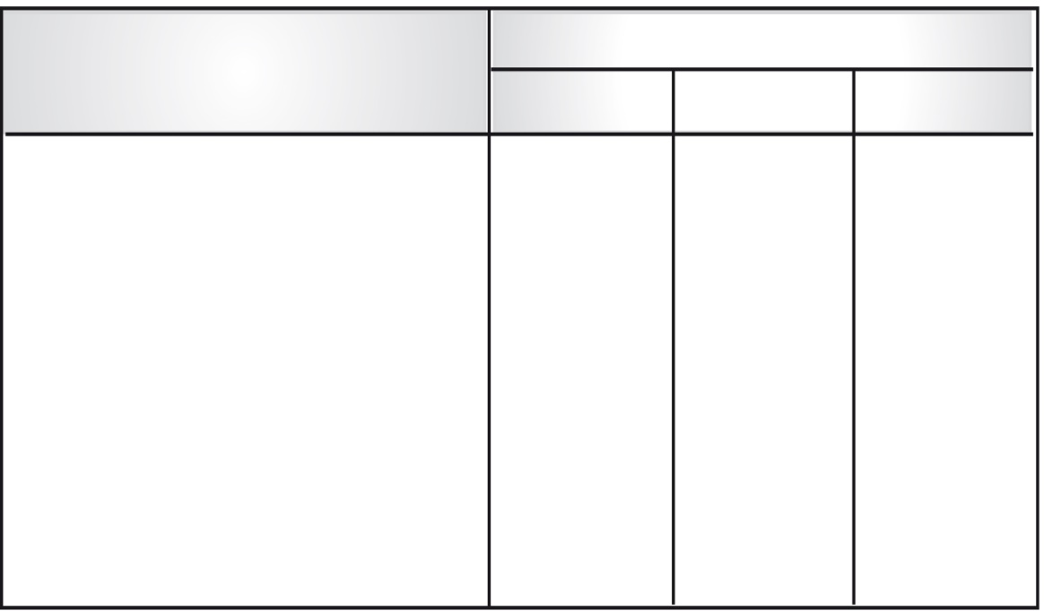
การแสดงออก
บางครั้ง
ลักษณะจิตใจและอารมณ์
ไม่เคย
เป็นประจำ
1. โกรธง่าย
2. ต้องการคำชมเชย
3. เสียงดังเมื่อไม่พอใจ
4. ต้องการให้ผู้อื่นยอมรับ
5. ชอบเล่นรวมกลุ่มกับเพื่อน

จากนั้นให้นักเรียนร่วมกันสนทนาแสดงความคิดเห็น โดยครูใช้คำถาม ดังนี้
- พัฒนาการทางด้านจิตใจและอารมณ์ใดบ้างที่นักเรียนแสดงออกเป็นประจำ
(ตัวอย่างคำตอบ ต้องการคำชมเชย ชอบเล่นรวมกลุ่มกับเพื่อน)
- พัฒนาการทางด้านจิตใจและอารมณ์ใดบ้างที่นักเรียนแสดงออกเป็นบางครั้ง
(ตัวอย่างคำตอบ โกรธง่าย เสียงดังเมื่อไม่พอใจ)
- พัฒนาการทางด้านจิตใจและอารมณ์ใดบ้างที่นักเรียนไม่เคยปฏิบัติ (ตัวอย่างคำตอบ ต้องการให้ผู้อื่นยอมรับ)
นักเรียนควรปรับปรุงการแสดงออกทางด้านจิตใจและอารมณ์ของตนเองในข้อใดบ้าง (ตัวอย่างคำตอบ โกรธง่าย เสียงดังเมื่อไม่พอใจ)
3. ให้นักเรียนแบ่งกลุ่ม กลุ่มละ 5 คน แล้วให้แต่ละกลุ่มร่วมกันแสดงความคิดเห็นว่า สมาชิกภายในกลุ่มของตนเองมีพัฒนาการทางด้านจิตใจและอารมณ์อะไรบ้าง และสรุปออกมาเป็นแผนภาพ เสร็จแล้วให้แต่ละกลุ่มนำผลงานของกลุ่มตนเองมานำเสนอที่หน้าชั้นเรียนทีละกลุ่ม
จนครบทุกกลุ่ม
จากนั้นให้นักเรียนร่วมกันสรุปความรู้เกี่ยวกับพัฒนาการทางด้านจิตใจและอารมณ์ โดยครูเลือกผู้แทนนักเรียนออกมาบันทึกข้อมูลในแผนภาพความรู้ลงบนกระดาน ดังนี้

สนใจกับความรู้สึกของผู้อืนโดยเฉพาะกลุ่มเพื่อน

อารมณ์อ่อนไหวได้ง่ายแต่สามารถควบคุมอารมณ์ได้ดี

พัฒนาการทางด้าน
จิตใจและอารมณ์
เริ่มสนใจเพศตรงข้าม
อยากเป็นตัวของตัวเอง

สนใจตนเองมากขึ้น
รักสวยรักงาม
ต้องการได้รับการยกย่อง
แต่ไม่ชอบการเปรียบเทียบ

ชอบอยู่กับกลุ่มเพื่อน
ต้องการเป็นที่ยอมรับของกลุ่ม

4. ให้นักเรียนและครูร่วมกันสรุปความรู้ ดังนี้
ช่วงวัย 9-12 ปี เป็นช่วงวัยที่มีการแสดงออกทางด้านจิตใจและอารมณ์อย่างหลากหลาย ตามลักษณะการเจริญเติบโตและพัฒนาการของวัย
5. ให้นักเรียนร่วมกันแสดงความคิดเห็น โดยครูใช้คำถามท้าทาย ดังนี้
ถ้าทุกคนใช้อารมณ์ที่รุนแรงไม่รักใคร่กัน ประเทศของเราจะเป็นอย่างไร

การจัดบรรยากาศเชิงบวก

ครูให้นักเรียนหาข้อมูลเกี่ยวกับการเปลี่ยนแปลงทางด้านจิตใจและอารมณ์ จากนั้นครูและนักเรียนร่วมกันพิจารณาหัวข้อเพื่อนำมาโต้วาทีกัน โดยแบ่งนักเรียนเป็น 2 กลุ่ม ฝ่ายหนึ่งเป็นฝ่ายเสนอ อีกฝ่ายหนึ่งเป็นฝ่ายค้าน ให้แต่ละฝ่ายเลือกผู้แทนกลุ่มขึ้นมากลุ่มละ 3 คน และคัดเลือก
ผู้ดำเนินรายการโต้วาที เมื่อโต้วาทีจบแล้ว ครูและนักเรียนร่วมกันสรุปผลที่ได้รับจากการโต้วาที

7. กิจกรรมเสนอแนะ
• นักเรียนบันทึกสิ่งที่ทำให้นักเรียนมีอารมณ์และจิตใจที่ดีส่งผลทำให้ร่างกายมีการเจริญเติบโตและพัฒนาการตามวัย โดยให้บันทึกลงในสมุดบันทึกและนำมารายงานผลหน้าชั้นเรียนในคาบเรียนต่อไป

8. สื่อ/แหล่งการเรียนรู้
แบบสำรวจพัฒนาการทางด้านจิตใจและอารมณ์
9. บันทึกหลังการจัดการเรียนรู้
1. ความสำเร็จในการจัดการเรียนรู้
แนวทางในการพัฒนา
2. ปัญหา/อุปสรรคในการจัดการเรียนรู้
3. สิ่งที่ไม่ได้ปฏิบัติตามแผน
เหตุผล
4. การปรับปรุงแผนการจัดการเรียนรู้

(ลงชื่อ) ผู้สอน

ความรู้เพิ่มเติมสำหรับครู
พัฒนาการทางด้านจิตใจและอารมณ์
การเปลี่ยนแปลงทางอารมณ์ของเด็กวัยนี้จะอยู่ระดับปานกลาง คือ ไม่ดี หรือไม่ร้ายจนเกินไป คือ
1. สามารถเก็บอารมณ์ได้พอสมควร ไม่โกรธง่ายและหายเร็วนัก
2. เวลาโกรธมักใช้เสียง ไม่มีพฤติกรรมการต่อสู้
3. กลัวที่จะไม่เป็นที่ยอมรับของกลุ่ม และไม่ยอมแข่งขันกันเพื่อเอาชนะ ไม่ต้องการ
เด่นกว่าหรือด้อยกว่าเพื่อนในกลุ่มเด็กในวัยนี้อาจมีพฤติกรรมบางอย่างที่อาจก่อความยุ่งยากใจ
ให้กับผู้ปกครองแต่พฤติกรรมเหล่านี้เป็น
พฤติกรรมที่ปกติของเด็กวัยนี้ เช่น ชอบเย้าแหย่น้อง ๆ ไม่ระมัดระวังในเรื่องเครื่องแต่ง-กาย ชอบ
ออกไปเที่ยวตามสถานที่ต่าง ๆ โดยไม่ขออนุญาต มีความสัมพันธ์กับเพื่อนเพศตรงข้ามน้อยมาก
และไม่มี
ความสัมพันธ์กับญาติผู้ใหญ่ ดังนั้นผู้ปกครองและครูจึงควรช่วยกันแก้ไขพฤติกรรมเหล่านี้
โดย การจัดกิจกรรมเพื่อให้บุคคลต่าง ๆ มีโอกาสใกล้ชิดและสร้างสัมพันธภาพที่ดีต่อกันเพื่อ
เป็นการพัฒนาด้านจิตใจ และอารมณ์ของเด็กในวัยนี้

แผนการจัดการเรียนรู้กลุ่มสาระสุขศึกษาฯ วิชา สุขศึกษา ชั้นประถมศึกษาปีที่ 4
หน่วยการเรียนรู้ที่ 1 เรียนรู้ตัวเรา : เรื่อง การเจริญเติบโตและพัฒนาการตามวัย เวลา 1 ชั่วโมง
แผนการจัดการเรียนรู้ที่ 4 การเจริญเติบโตและพัฒนาการทางสังคม

1. สาระสำคัญ
การเจริญเติบโตและพัฒนาการทางสังคมของเด็กวัยเรียน เกิดจากการเรียนรู้การเข้าสังคมนอกบ้าน มีความเข้าใจกฎระเบียบของโรงเรียน และอยากที่จะเป็นสมาชิกในกลุ่มเพื่อนและให้กลุ่มยอมรับตนเอง ต้องการคำชื่นชมจากคนอื่น และชอบคุยโอ้อวด
2. ตัวชี้วัดชั้นปี
• อธิบายการเจริญเติบโตและพัฒนาการของร่างกายและจิตใจตามวัย (พ 1.1 ป. 4/1)

3. จุดประสงค์การเรียนรู้
1. อธิบายลักษณะการเจริญเติบโตและพัฒนาการทางสังคมของเด็กวัยเรียนอย่างถูกต้องได้ (K)
2. ร่วมปฏิบัติกิจกรรมการเรียนรู้เกี่ยวกับการเจริญเติบโตและพัฒนาการทางสังคมของเด็กวัย เรียน
กับผู้อื่นด้วยความสนใจ (A)
3. แสดงวิธีการดูแลตนเองให้มีการเจริญเติบโตและพัฒนาการทางสังคมตามวัยด้วยทักษะที่ถูกต้องได้ (P)
4. การวัดและประเมินผลการเรียนรู้• ด้านความรู้ (K)
วิธีการวัดและประเมินผล | เครื่องมือวัดและประเมินผล | เกณฑ์การวัดและประเมินผล
• ซักถามความรู้เรื่อง การเจริญ เติบโตและพัฒนาการทางสังคม | • แบบประเมินผลการนำเสนอข้อมูล/การอภิปราย/การสร้างแผนที่ความคิด* | • ผ่านเกณฑ์เฉลี่ย 2 ขึ้นไป
• ตรวจสอบความถูกต้องในการปฏิบัติกิจกรรมรายงานผลการ ศึกษาเรื่อง การเจริญเติบโตและพัฒนาการทางสังคม | • แบบประเมินผลการนำเสนอข้อมูล/การอภิปราย/การสร้างแผนที่ความคิด* | • ผ่านเกณฑ์เฉลี่ย 2 ขึ้นไป
• ตรวจสอบความถูกต้องในการ  ปฏิบัติกิจกรรมเขียนเรียงความที่  เกี่ยวข้องกับการเจริญเติบโตและ  พัฒนาการทางสังคมของ นักเรียน | • สมุดบันทึกการเขียนเรียงความของนักเรียน | • ร้อยละ 80 ขึ้นไป

• ด้านคุณธรรม จริยธรรม ค่านิยม และคุณลักษณะอันพึงประสงค์ (A)
วิธีการวัดและประเมินผล | เครื่องมือวัดและประเมินผล | เกณฑ์การวัดและประเมินผล
• สังเกตพฤติกรรมการแสดงออกของนักเรียน | • แบบประเมินคุณธรรม จริยธรรม ค่านิยม และคุณลักษณะอันพึงประสงค์* | • ผ่านเกณฑ์เฉลี่ย 2 ขึ้นไป

• ด้านทักษะ/กระบวนการ (P)
วิธีการวัดและประเมินผล | เครื่องมือวัดและประเมินผล | เกณฑ์การวัดและประเมินผล
• สังเกตพฤติกรรมการแสดงออกของนักเรียน | • แบบประเมินทักษะ/กระบวนการ* | • ผ่านเกณฑ์เฉลี่ย 2 ขึ้นไป

5. สาระการเรียนรู้
การปฏิบัติตนให้เหมาะสมกับพัฒนาการทางด้านจิตใจและอารมณ์
6. การจัดกิจกรรมการเรียนรู้
1. ให้นักเรียนร่วมกันสนทนาแสดงความคิดเห็น โดยครูใช้คำถามท้าทาย ดังนี้
- ถ้าทุกคนในโลกไม่ยิ้มให้แก่กัน โลกของเราจะเป็นอย่างไร
2. ครูเล่าสถานการณ์เกี่ยวกับการปรับตัวให้เหมาะสมกับสภาพการเปลี่ยนแปลงทางด้านจิตใจและอารมณ์ให้
นักเรียนฟัง ดังนี้

สถานการณ์ เด็กชายทองก้อนกำลังชกต่อยกับเด็กชายนภัทร เพราะเด็กชาย
นภัทรวิ่งมาชนตนเองทำให้เกิดอารมณ์โกรธและควบคุมอารมณ์ตนเองไม่ได้

แล้วครูใช้คำถามเพื่อให้นักเรียนร่วมกันแสดงความคิดเห็นเกี่ยวกับสถานการณ์ดังกล่าว ดังนี้
- เด็กชายทองก้อนกับเด็กชายนภัทรกำลังทำอะไร (กำลังชกต่อยกัน)
- เพราะเหตุใดเด็กชายทองก้อนกับเด็กชายนภัทรจึงชกต่อยกัน(เด็กชายนภัทรวิ่งมาชนเด็กชายทองก้อน)

- ถ้าเด็กชายทองก้อนมีความอดทนและควบคุมอารมณ์ของตนเองได้จะเกิดการชกต่อยกันหรือไม่
เพราะเหตุใด (ไม่ เพราะเด็กชายทองก้อนจะให้อภัยเด็กชายนภัทรที่ไม่ได้ตั้งใจวิ่งมาชน)
- นักเรียนเคยเป็นเหมือนเด็กชายทองก้อนกับเด็กชายนภัทรหรือไม่ อย่างไร
(ตัวอย่างคำตอบ ไม่เคย เพราะสามารถควบคุมอารมณ์ของตนเองได้)
จากนั้นครูอธิบายให้นักเรียนฟังว่า ในวัยของนักเรียนจะมีการเปลี่ยนแปลงทางด้านจิตใจและ
อารมณ์ได้ง่าย ดังนั้นทุกคนจะต้องรู้จักปรับตัวให้เหมาะสมกับสภาพการเปลี่ยนแปลงด้านจิตใจ
และอารมณ์เพื่อให้อยู่กับผู้อื่นได้อย่างมีความสุข
3. ครูคัดเลือกผู้แทนนักเรียน 2 คน แล้วให้ผู้แทนนักเรียนคนที่ 1 แสดงบทบาทสมมุติเป็นคนที่อยู่
ในอารมณ์ โกรธ และผู้แทนนักเรียนคนที่ 2 แสดงบทบาทสมมุติเป็นคนที่อยู่ในสถานการณ์ร่าเริง
แจ่มใส แล้วครูใช้ คำถามเพื่อให้นักเรียนร่วมกันแสดงความคิดเห็นเกี่ยวกับการแสดงบทบาท
สมมุติของผู้แทนนักเรียนทั้ง 2 คน ดังนี้
- ผู้แทนนักเรียนคนที่ 1 อยู่ในอารมณ์ใด (อารมณ์โกรธ)
- ถ้าแสดงอารมณ์เหมือนผู้แทนนักเรียนคนที่ 1 บ่อยครั้งจะส่งผลต่อตนเองอย่างไร (ตัวอย่าง
คำตอบ เพื่อนไม่อยากเล่นด้วย เข้ากับคนอื่นได้ยาก)
- ถ้าแสดงอารมณ์เหมือนผู้แทนนักเรียนคนที่ 1 บ่อยครั้งจะส่งผลต่อผู้อื่นอย่างไร (ตัวอย่างคำตอบ
อยากหลีกเลี่ยงไม่กล้าคบหาหรือเล่นด้วย เพื่อนรังเกียจ)
- ผู้แทนนักเรียนคนที่ 2 อยู่ในอารมณ์ใด (อารมณ์ร่าเริงแจ่มใส)
- ถ้าแสดงอารมณ์เหมือนผู้แทนนักเรียนคนที่ 2 บ่อยครั้งจะส่งผลต่อตนเองอย่างไร (ตัวอย่าง
คำตอบ เป็นที่ รักของเพื่อนและผู้อื่น เข้ากับผู้อื่นได้ง่าย)
- ถ้าแสดงอารมณ์เหมือนผู้แทนนักเรียนคนที่ 2 บ่อยครั้งจะส่งผลต่อผู้อื่นอย่างไร (ตัวอย่างคำตอบ
ชอบ และอยากคบหาด้วย เพราะสบายใจที่ได้คบหากับคนดี)
- นักเรียนอยากจะเป็นเหมือนผู้แทนนักเรียนคนที่ 1 หรือคนที่ 2 เพราะเหตุใด
(คนที่ 2 เพราะเป็นคนอารมณ์ดี ร่าเริงแจ่มใส ผู้คนชื่นชม)
จากนั้นครูอธิบายให้นักเรียนฟังว่า นักเรียนควรทำจิตใจให้ร่าเริงแจ่มใสอยู่เสมอเพราะจะทำให้
เกิดผลดีทั้งต่อตนเองและผู้อื่น ถ้านักเรียนอารมณ์ไม่ดีจะทำให้เป็นที่รังเกียจของผู้อื่นและตนเอง
จะไม่มีความสุข
4. ให้นักเรียนแบ่งออกเป็น 4 กลุ่ม กลุ่มละเท่า ๆ กัน ให้แต่ละกลุ่มร่วมกันแสดง
ความคิดเห็นเกี่ยวกับวิธีการปฏิบัติตนที่เหมาะสมกับพัฒนาการทางด้านจิตใจและอารมณ์
จากนั้นส่งผู้แทนกลุ่มออกมานำเสนอหน้าชั้นเรียน
5. ครูใช้คำถามเพื่อให้นักเรียนร่วมกันสนทนาแสดงความคิดเห็นโดยครูใช้คำถาม ดังนี้

- การปฏิบัติตนที่เหมาะสมกับพัฒนาการทางด้านจิตใจและอารมณ์ได้แก่อะไรบ้าง (ตัวอย่าง
คำตอบ รู้จัก ฟังความคิดเห็นของผู้อื่น หางานอดิเรกทำ)
- ถ้านักเรียนมีการปฏิบัติตนที่เหมาะสมกับพัฒนาการทางด้านจิตใจและอารมณ์จะเกิดผลต่อ
ตนเองอย่างไร
(ตัวอย่างคำตอบ เป็นที่รักของผู้อื่น)
- ถ้าทุกคนในสังคมปฏิบัติตนที่เหมาะสมกับพัฒนาการทางด้านจิตใจและอารมณ์จะเกิดผล
อย่างไร
(ตัวอย่างคำตอบ ทำให้คนในสังคมรักใคร่กลมเกลียว สามัคคีกัน)
จากนั้นครูสรุปคำตอบของนักเรียนเกี่ยวกับการปฏิบัติตนที่เหมาะสมกับพัฒนาการทางด้านจิตใจ
และอารมณ์เป็นแผนภาพความรู้บนกระดาน ดังนี้
รู้จักฟังความเห็นของผู้อื่น
ฝึกความอดทนรู้จัก
ควบคุมอารมณ์ตนเอง
เก็บความรู้สึกที่ไม่ดี
ไว้ภายใน

การปฏิบัติตนที่
เหมาะสมกับ
พัฒนาการทางด้าน
จิตใจและอารมณ์

ยอมรับความแตกต่าง
ระหว่างบุคคล
เมื่อมีปัญหาทางด้านจิตใจ
ควรปรึกษาพ่อ แม่ ผู้ปกครอง

รู้จักปรับตัวให้เข้ากับผู้อื่น
ทำตัวให้เป็นที่รักของเพื่อน
และทุกคนในครอบครัว

หางานอดิเรกทำเล่น
ร่วมกับเพื่อนอายุใกล้เคียงกัน

6. นักเรียนและครูร่วมกันสรุปความรู้ ดังนี้
การปฏิบัติตนให้เหมาะสมกับพัฒนาการทางด้านจิตใจและอารมณ์จะทำให้อยู่ร่วมกับผู้อื่นได้
อย่างมีความสุข
7. ให้นักเรียนทำชิ้นงานที่ 2 เรื่อง พัฒนาการทางด้านจิตใจและอารมณ์

การจัดบรรยากาศเชิงบวก
ให้นักเรียนร่วมกันคิดสถานการณ์การเปลี่ยนแปลงทางด้านจิตใจและอารมณ์แล้วให้นักเรียน
ออกมาแสดงบทบาทสมมุติและวิธีปฏิบัติเมื่อเกิดสถานการณ์ดังกล่าวขึ้น
เมื่อจบแล้วครูและนักเรียนร่วมกันสรุปผลเกี่ยวกับการปรับตัวเมื่อเกิดการเปลี่ยนแปลงทางด้าน
จิตใจและอารมณ์
ตัวอย่างสถานการณ์
เพื่อนวิ่งเข้ามาชนขณะนักเรียนรับประทานอาหาร

7. กิจกรรมเสนอแนะ
นักเรียนปฏิบัติกิจกรรมเขียนประวัติตนเองและติดภาพ ดังรายละเอียดใน หนังสือเรียนฯ/หรือสื่อ
การเรียนรู้ สุขศึกษาและพลศึกษา สมบูรณ์แบบ ป. 4 มาล่วงหน้า

8. สื่อ/แหล่งการเรียนรู้
ชิ้นงานที่ 2 เรื่อง พัฒนาการทางด้านจิตใจและอารมณ์

9. บันทึกหลังการจัดการเรียนรู้

1. ความสำเร็จในการจัดการเรียนรู้
แนวทางในการพัฒนา
2. ปัญหา/อุปสรรคในการจัดการเรียนรู้
3. สิ่งที่ไม่ได้ปฏิบัติตามแผน
เหตุผล
4. การปรับปรุงแผนการจัดการเรียนรู้

(ลงชื่อ) ผู้สอน

การประเมินชิ้นงานที่ 2 ให้ผู้สอนพิจารณาจากเกณฑ์การประเมินผลตามสภาพจริง (Rubrics) เรื่อง พัฒนาการทางด้านจิตใจและอารมณ์

เกณฑ์การประเมิน | ระดับคะแนน
 | 4 | 3 | 2 | 1
เขียนอธิบายผลที่เกิดขึ้นจากการแสดงออกทางด้านจิตใจและอารมณ์ที่ไม่เหมาะสม บันทึกคำตอบลงในแผนภาพ | เขียนอธิบายผลที่เกิดขึ้นจากการแสดงออกทางด้านจิตใจและอารมณ์ที่ไม่เหมาะสม บันทึกคำตอบลงในแผนภาพ  ได้สัมพันธ์กันมีการเชื่อมโยงให้เห็นเป็นภาพรวมแสดงให้เห็นถึงความสัมพันธ์กับตนเองและผู้อื่น | เขียนอธิบายผลที่เกิดขึ้นจากการแสดงออกทางด้านจิตใจและอารมณ์ที่ไม่เหมาะสม บันทึกคำตอบลงในแผนภาพ  ได้สัมพันธ์กับหัวข้อที่กำหนดและแตกต่างจากที่ครูยกตัวอย่างแต่เชื่อมโยงให้เห็นเฉพาะตนเอง | เขียนอธิบายผลที่เกิดขึ้นจากการแสดงออกทางด้านจิตใจและอารมณ์ที่ไม่เหมาะสม บันทึกคำตอบลงในแผนภาพ  ได้สอดคล้องกับข้อมูลมีการเขียนขยายความเพิ่มเติมให้เข้าใจง่าย | เขียนอธิบายผลที่เกิดขึ้นจากการแสดงออกทางด้านจิตใจและอารมณ์ที่ไม่เหมาะสม บันทึกคำตอบลงในแผนภาพได้แต่ไม่สอดคล้องกับข้อมูลเขียนได้ตามข้อมูลที่อ่าน ไม่มีการอธิบายเพิ่มเติม

แผนการจัดการเรียนรู้กลุ่มสาระสุขศึกษาฯ วิชา สุขศึกษา ชั้นประถมศึกษาปีที่ 4
หน่วยการเรียนรู้ที่ 1 เรียนรู้ตัวเรา :เรื่อง ระบบอวัยวะที่มีผลต่อการเจริญเติบโตและพัฒนาการของร่างกาย เวลา 1 ชั่วโมง
แผนการจัดการเรียนรู้ที่ 5 ความสำคัญและหน้าที่ของระบบกล้ามเนื้อ

1. สาระสำคัญ
กล้ามเนื้อเป็นอวัยวะที่ช่วยให้กระดูกหรือโครงร่างของร่างกายเคลื่อนไหวได้ มีการทำงานโดยหดตัวและกลับคืนสู่ปกติหลังจากที่หดตัว เพื่อช่วยในการเคลื่อนไหว

2. ตัวชี้วัดชั้นปี
• อธิบายความสำคัญของกล้ามเนื้อ กระดูก และข้อ ที่มีผลต่อสุขภาพ การเจริญเติบโต และ
พัฒนาการ (พ 1.2 ป. 4/2)

3. จุดประสงค์การเรียนรู้
1. อธิบายลักษณะการทำงานและหน้าที่ของกล้ามเนื้ออย่างถูกต้องได้ (K)
2. ร่วมปฏิบัติกิจกรรมการเรียนรู้เกี่ยวกับเรื่องการทำงานและหน้าที่ของกล้ามเนื้อกับผู้อื่นด้วย
ความสนใจ (A)
3. แสดงทักษะการถ่ายทอดความรู้เรื่องการทำงานและหน้าที่ของกล้ามเนื้อแก่ผู้อื่นอย่างถูกต้องได้ (P)

4. การวัดและประเมินผลการเรียนรู้
• ด้านความรู้ (K)
วิธีการวัดและประเมินผล | เครื่องมือวัดและประเมินผล | เกณฑ์การวัดและประเมินผล
• ซักถามความรู้เรื่อง การทำงานและหน้าที่ของกล้ามเนื้อ | • แบบประเมินผลการนำเสนอข้อมูล/การอภิปราย/การสร้างแผนที่ความคิด* | • ผ่านเกณฑ์เฉลี่ย 2 ขึ้นไป
• ตรวจสอบความถูกต้องในการปฏิบัติกิจกรรมรายงานผลการศึกษาเรื่อง การทำงานและหน้าที่ของกล้ามเนื้อ | • แบบประเมินผลการนำเสนอข้อมูล/การอภิปราย/การสร้างแผนที่ความคิด* | • ผ่านเกณฑ์เฉลี่ย 2 ขึ้นไป
• ตรวจสอบความถูกต้องในการ  ปฏิบัติกิจกรรมสร้างแผนที่  ความคิดสรุปการทำงานและ  หน้าที่ของกล้ามเนื้อ | • แบบประเมินผลการนำเสนอข้อมูล/การอภิปราย/การสร้างแผนที่ความคิด* | • ผ่านเกณฑ์เฉลี่ย 2 ขึ้นไป

• ด้านคุณธรรม จริยธรรม ค่านิยม และคุณลักษณะอันพึงประสงค์ (A)
วิธีการวัดและประเมินผล | เครื่องมือวัดและประเมินผล | เกณฑ์การวัดและประเมินผล
• สังเกตพฤติกรรมการแสดงออกของนักเรียน | • แบบประเมินคุณธรรม จริยธรรม ค่านิยม และคุณลักษณะอันพึงประสงค์* | • ผ่านเกณฑ์เฉลี่ย 2 ขึ้นไป

• ด้านทักษะ/กระบวนการ (P)
วิธีการวัดและประเมินผล | เครื่องมือวัดและประเมินผล | เกณฑ์การวัดและประเมินผล
• สังเกตพฤติกรรมการแสดงออกของนักเรียน | • แบบประเมินทักษะ/กระบวนการ* | • ผ่านเกณฑ์เฉลี่ย 2 ขึ้นไป

5. สาระการเรียนรู้
1. ระบบกล้ามเนื้อ
2. ระบบกระดูกและข้อต่อ

6. การจัดกิจกรรมการเรียนรู้
1. แบ่งกลุ่มนักเรียนศึกษาความสำคัญ และหน้าที่ของกล้ามเนื้อลาย กล้ามเนื้อเรียบ และกล้ามเนื้อหัวใจ จากนั้นส่งผู้แทนกลุ่มออกนำเสนอผลงานหน้าชั้นเรียน
2. ครูและนักเรียนร่วมกันสรุปเกี่ยวกับประเภทและหน้าที่ของระบบกล้ามเนื้อเป็นแผนภาพความรู้
3. แบ่งกลุ่มนักเรียนและร่วมกันอภิปรายเกี่ยวกับการดูแลรักษากล้ามเนื้ออย่างถูกวิธี และการดูแลรักษากล้ามเนื้อที่ไม่ถูกวิธี จากนั้นสรุปข้อมูลเป็นแผนภาพความรู้
4. ให้นักเรียนเสนอแนวทางการดูแลรักษาระบบกล้ามเนื้อให้ทำงานอย่างมีประสิทธิภาพ และอธิบายผลที่เกิดจากการปฏิบัติและบันทึกข้อมูลลงในแผนภาพ
5. ให้นักเรียนร่วมกันวิเคราะห์สถานการณ์เกี่ยวกับกิจกรรมที่ทำให้เกิดอันตรายต่อกระดูก
6. ให้นักเรียนแบ่งกลุ่มอภิปรายเกี่ยวกับหน้าที่และความสำคัญของข้อต่อสรุปเป็นแผนภาพความรู้
7.ให้นักเรียนสรุปความสำคัญของระบบกล้ามเนื้อหรือระบบกระดูกและข้อต่อ และอธิบายวิธีการดูแลรักษา
8.นักเรียนและครูร่วมกันสรุปความรู้ ดังนี้
ระบบกล้ามเนื้อ ระบบกระดูกและข้อมีความสำคัญต่อการดำรงชีวิตประจำวัน จึงควรดูแลรักษาอย่างถูกวิธี
สื่อการเรียนรู้

1. ภาพระบบต่าง ๆ ภายในร่างกาย
2. กล่องใส่หนังสือ 2 ใบ
3. แผ่นบัตรคำเปล่า
4. ภาพโครงกระดูก
5. ภาพเด็กกำลังวิ่ง
6. ภาพข้อต่อ
7. ภาพการดูแลรักษาข้อต่อที่ถูกวิธีและไม่ถูกวิธี
8. ชิ้นงานที่ 3 เรื่อง ระบบกล้ามเนื้อและระบบกระดูกและข้อต่อ
7. กิจกรรมเสนอแนะ
นักเรียนควรศึกษาเรื่อง ชนิดของกล้ามเนื้อ นอกเวลาเรียนมาล่วงหน้า ดังรายละเอียดในหนังสือเรียนฯ/
หรือสื่อการเรียนรู้ สุขศึกษาและพลศึกษา สมบูรณ์แบบ ป. 4 เพื่อเตรียมความพร้อมก่อนเรียนในคาบ
เรียนต่อไป
8. สื่อ/แหล่งการเรียนรู้
-
9. บันทึกหลังการจัดการเรียนรู้

1. ความสำเร็จในการจัดการเรียนรู้
แนวทางในการพัฒนา
2. ปัญหา/อุปสรรคในการจัดการเรียนรู้
3. สิ่งที่ไม่ได้ปฏิบัติตามแผน
เหตุผล
4. การปรับปรุงแผนการจัดการเรียนรู้

(ลงชื่อ) ผู้สอน

แผนการจัดการเรียนรู้กลุ่มสาระสุขศึกษาฯ วิชา สุขศึกษา ชั้นประถมศึกษาปีที่ 4
หน่วยการเรียนรู้ที่ 1เรียนรู้ตัวเรา : เรื่อง ระบบอวัยวะที่มีผลต่อการเจริญเติบโตและพัฒนาการฯ เวลา 1 ชั่วโมง
แผนการจัดการเรียนรู้ที่ 6 ชนิดของกล้ามเนื้อ

1. สาระสำคัญ
กล้ามเนื้อในร่างกายแบ่งออกเป็น 3 ชนิด คือ กล้ามเนื้อเรียบ กล้ามเนื้อหัวใจและกล้ามเนื้อลาย
เราจึงควรดูแลรักษากล้ามเนื้อให้สามารถทำงานได้อย่างปกติ

2. ตัวชี้วัดชั้นปี
• อธิบายความสำคัญของกล้ามเนื้อ กระดูก และข้อ ที่มีผลต่อสุขภาพ การเจริญเติบโต และ
พัฒนาการ (พ 1.2 ป. 4/2)

3. จุดประสงค์การเรียนรู้
1. อธิบายชนิดของกล้ามเนื้อในร่างกายมนุษย์อย่างถูกต้องได้ (K)
2. ให้ความสนใจในการปฏิบัติกิจกรรมการเรียนรู้เกี่ยวกับชนิดของกล้ามเนื้อในร่างกายมนุษย์ (A)
3. แสดงทักษะการถ่ายทอดความรู้เรื่องชนิดของกล้ามเนื้อในร่างกายมนุษย์แก่ผู้อื่นอย่างถูกต้องได้ (P)

4. การวัดและประเมินผลการเรียนรู้
• ด้านความรู้ (K)
วิธีการวัดและประเมินผล | เครื่องมือวัดและประเมินผล | เกณฑ์การวัดและประเมินผล
• ตรวจสอบความถูกต้องในการปฏิบัติกิจกรรมรายงานผลการศึกษาเรื่อง ชนิดของกล้ามเนื้อ | • แบบประเมินผลการนำเสนอข้อมูล/การอภิปราย/การสร้างแผนที่ความคิด* | • ผ่านเกณฑ์เฉลี่ย 2 ขึ้นไป
• ตรวจสอบความถูกต้องในการปฏิบัติกิจกรรมสร้างแผนที่ความคิดสรุปชนิดของกล้ามเนื้อ | • แบบประเมินผลการนำเสนอข้อมูล/การอภิปราย/การสร้างแผนที่ความคิด* | • ผ่านเกณฑ์เฉลี่ย 2 ขึ้นไป
• ตรวจสอบความถูกต้องในการ  ปฏิบัติกิจกรรมระบายสี  กล้ามเนื้อและตอบคำถาม | • รูปแบบของกิจกรรมตามที่ระบุในหนังสือเรียนฯ/หรือ  สื่อการเรียนรู้ สุขศึกษาและพล-ศึกษา สมบูรณ์แบบ ป. 4 | • ร้อยละ 80 ขึ้นไป

• ด้านคุณธรรม จริยธรรม ค่านิยม และคุณลักษณะอันพึงประสงค์ (A)
วิธีการวัดและประเมินผล | เครื่องมือวัดและประเมินผล | เกณฑ์การวัดและประเมินผล
• สังเกตพฤติกรรมการแสดงออกของนักเรียน | • แบบประเมินคุณธรรม จริยธรรม ค่านิยม และคุณลักษณะอันพึงประสงค์* | • ผ่านเกณฑ์เฉลี่ย 2 ขึ้นไป

• ด้านทักษะ/กระบวนการ (P)
วิธีการวัดและประเมินผล | เครื่องมือวัดและประเมินผล | เกณฑ์การวัดและประเมินผล
• สังเกตพฤติกรรมการแสดงออกของนักเรียน | • แบบประเมินทักษะ/กระบวนการ* | • ผ่านเกณฑ์เฉลี่ย 2 ขึ้นไป

5. สาระการเรียนรู้
1. ความสำคัญของกล้ามเนื้อ
2. หน้าที่การทำงานของกล้ามเนื้อ
6. การจัดกิจกรรมการเรียนรู้
1. ให้นักเรียนงอและเหยียดแขนจำนวน 10 ครั้ง แล้วให้นักเรียนร่วมกันแสดงความคิดเห็นเกี่ยวกับกิจกรรม
ดังกล่าว โดยครูใช้คำถาม ดังนี้
- นักเรียนสามารถงอและเหยียดแขนได้หรือไม่ (ได้)
- ในชีวิตประจำวันนักเรียนงอและเหยียดแขนในการทำกิจกรรมใดบ้าง (ตัวอย่างคำตอบ อาบน้ำ เขียหนังสือ)
- การที่ร่างกายสามารถงอพับแขนได้มีประโยชน์อย่างไร (ตัวอย่างคำตอบ ทำให้เคลื่อนไหวได้สะดวก หยิบ
จับสิ่งของได้ง่าย)
2. ให้นักเรียนดูภาพระบบต่าง ๆ ภายในร่างกายของตนเอง แล้วร่วมกันสนทนาแสดง
ความคิดเห็น โดยครูใช้คำถาม ดังนี้
- มีอวัยวะใดบ้างที่เกี่ยวกับระบบกล้ามเนื้อ (ตัวอย่างคำตอบ แขน ขา มือ ไหล่ คอ เข่า)
- นักเรียนคิดว่า อวัยวะในร่างกายของเรามีกล้ามเนื้อหรือไม่ (ตัวอย่างคำตอบ มี/ไม่มี)
3. ครูอธิบายระบบกล้ามเนื้อให้นักเรียนฟังว่า กล้ามเนื้อมี 3 ประเภท คือ กล้ามเนื้อลาย
กล้ามเนื้อเรียบ และกล้ามเนื้อหัวใจ
4. ครูแบ่งกลุ่มนักเรียนออกเป็น 3 กลุ่ม กลุ่มละเท่า ๆ กัน ศึกษาเรื่องความสำคัญและหน้าที่ของระบบ
กล้ามเนื้อ กลุ่มละ 1 ประเภท ไม่ซ้ำกัน ดังนี้
กลุ่มที่ 1 กล้ามเนื้อลาย
กลุ่มที่ 2 กล้ามเนื้อเรียบ
กลุ่มที่ 3 กล้ามเนื้อหัวใจ
จากนั้นส่งผู้แทนกลุ่มออกมานำเสนอผลงานหน้าชั้นเรียน โดยมีครูคอยตรวจสอบความถูกต้องและแนะนำ
เพิ่มเติม
5. ครูและนักเรียนร่วมกันสนทนาแสดงความคิดเห็น โดยครูใช้คำถาม ดังนี้
- การทำงานของระบบกล้ามเนื้อเกี่ยวข้องกับกิจกรรมในชีวิตประจำวันอย่างไร
(ตัวอย่างคำตอบ ช่วยยึดจับโครงร่าง รักษารูปทรงของร่างกาย ทำให้ร่างกายเคลื่อนไหวได้)
- นักเรียนเคยมีปัญหาเกี่ยวกับระบบกล้ามเนื้อหรือไม่ อย่างไร (ตัวอย่างคำตอบ เคย/ไม่เคย กล้ามเนื้อฉีก เป็น
ตะคริว)
- ถ้าระบบกล้ามเนื้อมีปัญหาจะมีผลอย่างไร (ตัวอย่างคำตอบ เกิดการเจ็บปวด ไม่สามารถเคลื่อนไหวร่างกาย
ได้)
6. ให้นักเรียนร่วมกันสนทนาแสดงความคิดเห็นเกี่ยวกับระบบกล้ามเนื้อ โดยให้ผู้แทนนักเรียน 1 คน ออกมา
เขียนข้อมูลสรุปลงในแผนภาพความรู้บนกระดาน ดังตัวอย่างต่อไปนี้

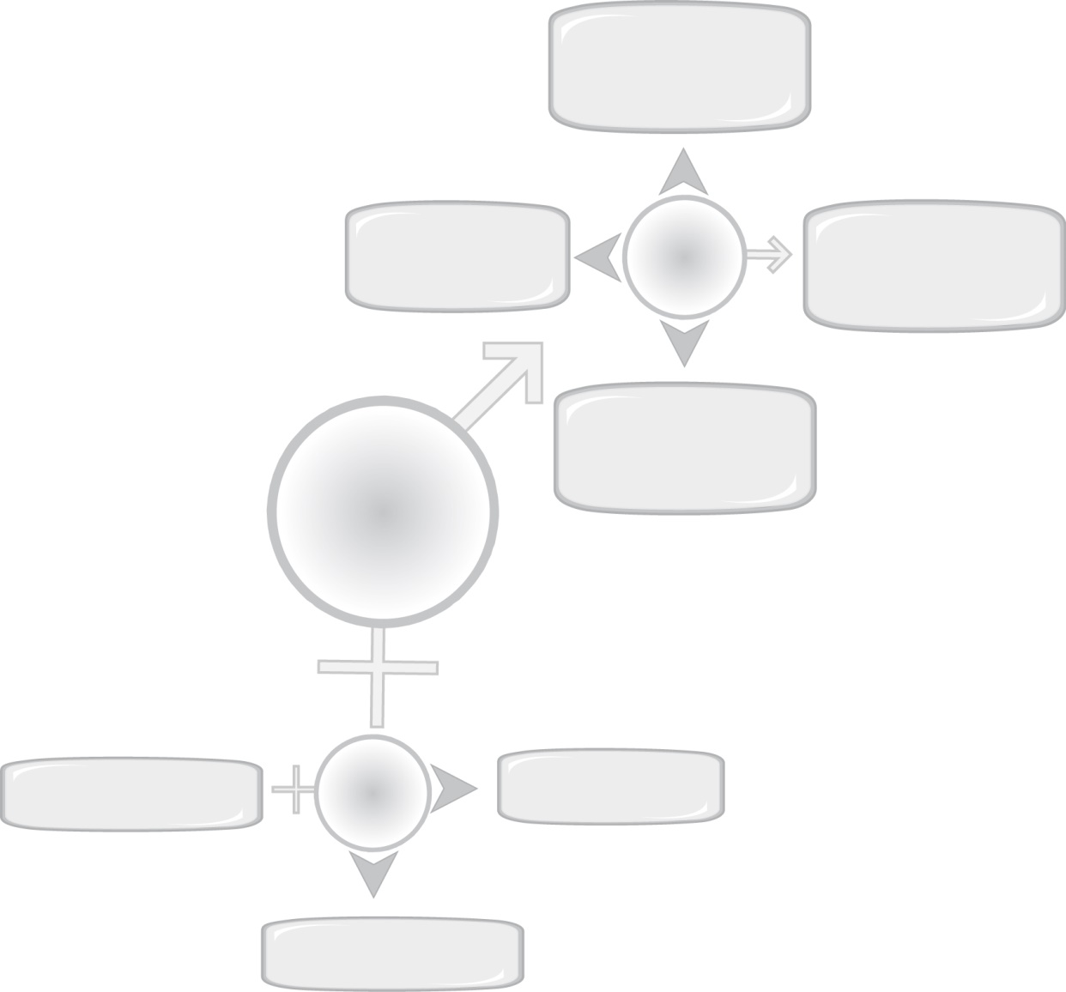
ทำให้อวัยวะภายใน
ทำงานได้

ป้องกันอวัยวะภายในได้รับอันตราย
หน้าที่
ทำให้ร่างกาย
เคลื่อนไหวได้

รักษาท่าทางและรูปทรงของร่างกาย
ระบบ
กล้ามเนื้อ

กล้ามเนื้อลาย
กล้ามเนื้อหัวใจ
ประเภท

กล้ามเนื้อเรียบ

7. นักเรียนและครูร่วมกันสรุปความรู้ ดังนี้
ร่างกายของทุกคนมีระบบกล้ามเนื้อที่มีหน้าที่สำคัญในการช่วยให้ร่างกายเคลื่อนไหว
และปฏิบัติกิจกรรมต่าง ๆ ในชีวิตประจำวัน
8. ให้นักเรียนร่วมกันแสดงความคิดเห็น โดยครูใช้คำถามท้าทาย ดังนี้
ถ้าร่างกายไม่มีกล้ามเนื้อจะเป็นอย่างไร

การจัดบรรยากาศเชิงบวก

ครูนำหนังสือหรือรูปภาพเกี่ยวกับระบบกล้ามเนื้อมาจัดไว้มุมห้องเพื่อให้นักเรียนได้ศึกษาค้นคว้าเพิ่มเติม
7. กิจกรรมเสนอแนะ
นักเรียนศึกษาค้นคว้าเรื่อง ชนิดของกล้ามเนื้อเพิ่มเติม จากสื่อการเรียนรู้ในห้องสมุดโรงเรียนหรือห้องสมุดชุมชน
และบันทึกความรู้ลงในสมุดบันทึก

8. สื่อ/แหล่งการเรียนรู้
ภาพระบบต่าง ๆ ภายในร่างกาย

9 . บันทึกหลังการจัดการเรียนรู้

1. ความสำเร็จในการจัดการเรียนรู้
แนวทางในการพัฒนา
2. ปัญหา/อุปสรรคในการจัดการเรียนรู้
3. สิ่งที่ไม่ได้ปฏิบัติตามแผน
เหตุผล
4. การปรับปรุงแผนการจัดการเรียนรู้

(ลงชื่อ) ผู้สอน

แผนการจัดการเรียนรู้กลุ่มสาระสุขศึกษาฯ วิชา สุขศึกษา ชั้นประถมศึกษาปีที่ 4
หน่วยการเรียนรู้ที่ 1เรียนรู้ตัวเรา : เรื่อง ระบบอวัยวะที่มีผลต่อการเจริญเติบโตและพัฒนาการฯ เวลา 1 ชั่วโมง
แผนการจัดการเรียนรู้ที่ 7 การดูแลรักษาระบบกล้ามเนื้อ

1. สาระสำคัญ
เราควรดูแลรักษากล้ามเนื้อให้แข็งแรง โดยออกกำลังกายอย่างสม่ำเสมอและรับประทานอาหารประเภทโปรตีนเพื่อช่วยซ่อมแซมส่วนที่สึกหรอและเพิ่มขนาดของกล้ามเนื้อ

2. ตัวชี้วัดชั้นปี
• อธิบายวิธีดูแลกล้ามเนื้อ กระดูก และข้อให้ทำงานอย่างมีประสิทธิภาพ (พ 1.3 ป. 4/3)

3. จุดประสงค์การเรียนรู้
1. อธิบายวิธีการดูแลรักษากล้ามเนื้ออย่างถูกต้องได้ (K)
2. สนใจเรียนรู้และปฏิบัติกิจกรรมการเรียนรู้เกี่ยวกับการดูแลรักษากล้ามเนื้อ (A)
3. แสดงทักษะในการดูแลรักษากล้ามเนื้อให้มีสุขภาพดีตามคำแนะนำได้ (P)

4. การวัดและประเมินผลการเรียนรู้
• ด้านความรู้ (K)
วิธีการวัดและประเมินผล | เครื่องมือวัดและประเมินผล | เกณฑ์การวัดและประเมินผล
• ซักถามความรู้เรื่อง การดูแลรักษากล้ามเนื้อ | • แบบประเมินผลการนำเสนอข้อมูล/การอภิปราย/การสร้างแผนที่ความคิด* | • ผ่านเกณฑ์เฉลี่ย 2 ขึ้นไป
• ตรวจสอบความถูกต้องในการปฏิบัติกิจกรรมรายงานผลการศึกษาเรื่อง การดูแลรักษากล้ามเนื้อ | • แบบประเมินผลการนำเสนอข้อมูล/การอภิปราย/การสร้างแผนที่ความคิด* | • ผ่านเกณฑ์เฉลี่ย 2 ขึ้นไป
• ตรวจสอบความถูกต้องในการ  ปฏิบัติกิจกรรมการสร้างแผนที่  ความคิดสรุปเรื่อง การดูแล  รักษากล้ามเนื้อ | • แบบประเมินผลการนำเสนอข้อมูล/การอภิปราย/การสร้างแผนที่ความคิด* | • ผ่านเกณฑ์เฉลี่ย 2 ขึ้นไป
• ตรวจสอบความถูกต้องในการ  ปฏิบัติกิจกรรมเขียนวิธีดูแล  รักษากล้ามเนื้อ | • รูปแบบของกิจกรรมตามที่ระบุในหนังสือเรียนฯ/หรือ  สื่อการเรียนรู้ สุขศึกษาและ พลศึกษา สมบูรณ์แบบ ป. 4 | • ร้อยละ 80 ขึ้นไป

• ด้านคุณธรรม จริยธรรม ค่านิยม และคุณลักษณะอันพึงประสงค์ (A)
วิธีการวัดและประเมินผล | เครื่องมือวัดและประเมินผล | เกณฑ์การวัดและประเมินผล
• สังเกตพฤติกรรมการแสดงออกของนักเรียน | • แบบประเมินคุณธรรม จริยธรรม ค่านิยม และคุณลักษณะอันพึงประสงค์* | • ผ่านเกณฑ์เฉลี่ย 2 ขึ้นไป

• ด้านทักษะ/กระบวนการ (P)
วิธีการวัดและประเมินผล | เครื่องมือวัดและประเมินผล | เกณฑ์การวัดและประเมินผล
• สังเกตพฤติกรรมการแสดงออกของนักเรียน | • แบบประเมินทักษะ/กระบวนการ* | • ผ่านเกณฑ์เฉลี่ย 2 ขึ้นไป

5. สาระการเรียนรู้
การดูแลรักษากล้ามเนื้อให้ทำงานอย่างมีประสิทธิภาพ
6. การจัดกิจกรรมการเรียนรู้
1. ครูนำกล่อง 2 ใบ มาวางหน้าชั้นเรียน โดยกล่องใบที่ 1 ใส่หนังสือหลายเล่มให้มีน้ำหนักมาก กล่องใบที่ 2 ใส่
หนังสือไม่มากให้มีน้ำหนักเบา ให้ผู้แทนนักเรียน 1 คนออกมายกกล่องทั้ง 2 ใบ จากนั้นให้นักเรียนร่วมกัน
สนทนาแสดงความคิดเห็น โดยครูใช้คำถาม ดังนี้
- กล่องใบใดยกขึ้นได้ง่าย เพราะอะไร (กล่องใบที่ 1 เพราะมีน้ำหนักน้อย)
- กล่องใบใดยกขึ้นได้ลำบาก (กล่องใบที่ 2 เพราะมีน้ำหนักมาก)
ถ้าต้องยกกล่องที่มีน้ำหนักมากเป็นประจำจะส่งผลอย่างไร (ตัวอย่างคำตอบ ทำให้กล้ามเนื้อได้รับบาดเจ็บ)
2. ครูแบ่งกลุ่มนักเรียนออกเป็น 2 กลุ่ม ให้แต่ละกลุ่มร่วมกันแสดงความคิดเห็น ดังนี้
กลุ่มที่ 1 การดูแลรักษากล้ามเนื้ออย่างถูกวิธี
กลุ่มที่ 2 การดูแลรักษากล้ามเนื้อที่ไม่ถูกวิธี
จากนั้นให้แต่ละกลุ่มช่วยกันรวบรวมข้อมูลที่ได้ศึกษาเขียนใส่แผ่นบัตรคำที่ครูแจกให้ แล้วส่งผู้แทนออกมา
ติดเป็นแผนภาพความรู้บนกระดาน ดังตัวอย่างต่อไปนี้

ไม่ยกของหนัก

รับประทานเนื้อสัตว์
เคลื่อนไหวอย่างถูกวิธี

การดูแลรักษา
กล้ามเนื้อ
อย่างถูกวิธี
วิ่งออกกำลังกาย
เป็นประจำ

ดื่มนมเป็นประจำ

ยกของหนักเกินกำลัง
ออกกำลังกายหักโหม
ไม่ออกกำลังกาย
การดูแลรักษา
กล้ามเนื้อที่
ไม่ถูกวิธี
เคลื่อนไหวผิดวิธี

รับประทานอาหาร
ที่ไม่มีประโยชน์

3. ให้นักเรียนร่วมกันสนทนาแสดงความคิดเห็น โดยครูใช้คำถาม ดังนี้
นักเรียนจะดูแลกล้ามเนื้อให้ทำงานอย่างมีประสิทธิภาพได้อย่างไร (ตัวอย่างคำตอบ
ดื่มนมเป็นประจำ ออกกำลังกายเป็นประจำ ไม่ยกของหนัก)
- ถ้าดูแลกล้ามเนื้ออย่างถูกวิธีจะส่งผลอย่างไร (ตัวอย่างคำตอบ ร่างกายแข็งแรง เคลื่อนไหว
ท่าทางต่าง ได้ดี)
- ถ้าดูแลกล้ามเนื้อไม่ถูกวิธีจะส่งผลอย่างไร (ตัวอย่างคำตอบ กล้ามเนื้อบาดเจ็บ เคลื่อนไหวไม่
ปกติ)
4. ให้นักเรียนเสนอแนวทางการดูแลรักษาระบบกล้ามเนื้อให้ทำงานอย่างมีประสิทธิภาพมา
คนละ 2 วิธี พร้อมอธิบายผลที่เกิดขึ้นบันทึกเป็นแผนภาพ

ดังตัวอย่างต่อไปนี้
การดูแลรักษากล้ามเนื้อให้ทำงานอย่างมีประสิทธิภาพ
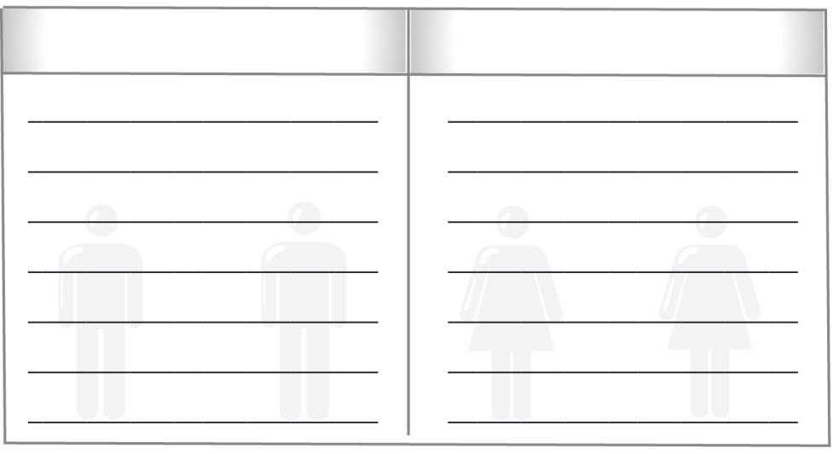
ผลที่เกิดขึ้น
การดูแลรักษากล้ามเนื้อ

จากนั้นเลือกผู้แทนนักเรียน 2 คน ออกมานำเสนอผลงานหน้าชั้นเรียนให้เพื่อนคนอื่น ๆ ฟัง โดยมีครูคอยตรวจสอบความถูกต้องและแนะนำเพิ่มเติม
5. นักเรียนและครูร่วมกันสรุปความรู้ ดังนี้
กล้ามเนื้อมีความสำคัญต่อการเคลื่อนไหวและการปฏิบัติกิจกรรมในชีวิตประจำวัน
การดูแลรักษากล้ามเนื้ออย่างถูกวิธีจะทำให้กล้ามเนื้อทำงานได้อย่างมีประสิทธิภาพ
สามารถปฏิบัติกิจกรรมและเคลื่อนไหวได้ตามปกติ
6. ให้นักเรียนร่วมกันแสดงความคิดเห็น โดยครูใช้คำถามท้าทาย ดังนี้
- ถ้านักเรียนอยากได้เหรียญทองโอลิมปิกกีฬายกน้ำหนักเหมือนประภาวดี นักเรียนควรปฏิบัติตนอย่างไร
7. กิจกรรมเสนอแนะ
นักเรียนจัดทำสมุดบันทึกการดูแลรักษาระบบกล้ามเนื้อด้วยวิธีการออกกำลังกาย การรับประทาน
อาหารที่มีประโยชน์ช่วยบำรุงกล้ามเนื้อ และการพักผ่อนในแต่ละวัน
8. สื่อ/แหล่งการเรียนรู้
1. กล่องใส่หนังสือ 2 ใบ
2. แผนบัตรคำเปล่า

9. บันทึกหลังการจัดการเรียนรู้

1. ความสำเร็จในการจัดการเรียนรู้
แนวทางในการพัฒนา
2. ปัญหา/อุปสรรคในการจัดการเรียนรู้
3. สิ่งที่ไม่ได้ปฏิบัติตามแผน
เหตุผล
4. การปรับปรุงแผนการจัดการเรียนรู้

(ลงชื่อ) ผู้สอน

แผนการจัดการเรียนรู้กลุ่มสาระสุขศึกษาฯ วิชา สุขศึกษา ชั้นประถมศึกษาปีที่ 4
หน่วยการเรียนรู้ที่ 1 เรียนรู้ตัวเรา:เรื่อง ระบบอวัยวะที่มีผลต่อการเจริญเติบโตและพัฒนาการของร่างกาย เวลา 1 ชั่วโมง
แผนการจัดการเรียนรู้ที่ 8 การทำงานและหน้าที่ของกระดูกและข้อต่อ:โครงสร้างของกระดูก

1. สาระสำคัญ
กระดูกเป็นโครงร่างของร่างกายและมีหน้าที่ช่วยให้เราเคลื่อนไหวได้ กระดูกในร่างกายของเรามีทั้งหมด 206 ชิ้น แบ่งได้เป็น 2 กลุ่ม ได้แก่ กระดูกแกน และกระดูกรยางค์

2. ตัวชี้วัดชั้นปี
• อธิบายความสำคัญของกล้ามเนื้อ กระดูก และข้อ ที่มีผลต่อสุขภาพ การเจริญเติบโต และ
พัฒนาการ (พ 1.2 ป. 4/2)

3. จุดประสงค์การเรียนรู้
1. อธิบายการทำงานและโครงสร้างหน้าที่ของกระดูกอย่างถูกต้องได้ (K)
2. สนใจเรียนรู้และปฏิบัติกิจกรรมการเรียนรู้เกี่ยวกับการทำงานและหน้าที่ของกระดูก (A)
3. แสดงทักษะในการถ่ายทอดความรู้เรื่องการทำงานและหน้าที่ของกระดูกแก่ผู้อื่น (P)

4. การวัดและประเมินผลการเรียนรู้
• ด้านความรู้ (K)
วิธีการวัดและประเมินผล | เครื่องมือวัดและประเมินผล | เกณฑ์การวัดและประเมินผล
• ซักถามความรู้เรื่อง การทำงานและหน้าที่ของกระดูก | • แบบประเมินผลการนำเสนอข้อมูล/การอภิปราย/การสร้างแผนที่ความคิด* | • ผ่านเกณฑ์เฉลี่ย 2 ขึ้นไป
• ตรวจสอบความถูกต้องในการปฏิบัติกิจกรรมบันทึกความรู้และการรายงานผลการศึกษาเรื่อง โครงสร้างของกระดูก | • แบบประเมินผลการนำเสนอข้อมูล/การอภิปราย/การสร้างแผนที่ความคิด* | • ผ่านเกณฑ์เฉลี่ย 2 ขึ้นไป
• ตรวจสอบความถูกต้องในการปฏิบัติกิจกรรมสำรวจและจำแนกกระดูก | • รูปแบบของกิจกรรมตามที่ระบุในหนังสือเรียนฯ/หรือสื่อการเรียนรู้ สุขศึกษาและ  พลศึกษา สมบูรณ์แบบ ป. 4 | • ร้อยละ 80 ขึ้นไป

• ด้านคุณธรรม จริยธรรม ค่านิยม และคุณลักษณะอันพึงประสงค์ (A)
วิธีการวัดและประเมินผล | เครื่องมือวัดและประเมินผล | เกณฑ์การวัดและประเมินผล
• สังเกตพฤติกรรมการแสดงออกของนักเรียน | • แบบประเมินคุณธรรม จริยธรรม ค่านิยม และคุณลักษณะอันพึงประสงค์* | • ผ่านเกณฑ์เฉลี่ย 2 ขึ้นไป

• ด้านทักษะ/กระบวนการ (P)
วิธีการวัดและประเมินผล | เครื่องมือวัดและประเมินผล | เกณฑ์การวัดและประเมินผล
• สังเกตพฤติกรรมการแสดงออกของนักเรียน | • แบบประเมินทักษะ/กระบวนการ* | • ผ่านเกณฑ์เฉลี่ย 2 ขึ้นไป

5. สาระการเรียนรู้
1. ความสำคัญของกระดูก
2. หน้าที่การทำงานของกระดูก
3. การดูแลรักษากระดูกให้ทำงานอย่างมีประสิทธิภาพ
6. การจัดกิจกรรมการเรียนรู้
1. ให้นักเรียนดูภาพโครงกระดูก แล้วครูใช้คำถามเพื่อให้นักเรียนร่วมกันแสดงความคิดเห็นดังนี้
- จากภาพคือภาพอะไร (ภาพโครงกระดูก)
- นักเรียนเคยเห็นสิ่งที่อยู่ในภาพจากที่ไหนบ้าง (ตัวอย่างคำตอบ ในพิพิธภัณฑ์ ในละคร)
นักเรียนมีโครงกระดูกเหมือนดังภาพหรือไม่ (มี)

2. ครูนำภาพเด็กกำลังวิ่งให้นักเรียนดู แล้วให้นักเรียนร่วมกันสนทนาแสดงความคิดเห็น โดยครูใช้
คำถาม ดังนี้
- เด็กในภาพกำลังทำอะไร (วิ่ง)
- มีอวัยวะใดที่เกี่ยวข้องกับการกระทำของเด็กในภาพ (ตัวอย่างคำตอบ ขา กระดูก)
3. ครูแบ่งกลุ่มนักเรียนออกเป็น 4 กลุ่ม ให้แต่ละกลุ่มร่วมกันศึกษาและแสดงความคิดเห็นเกี่ยวกับ
หน้าที่และความสำคัญของกระดูก จากนั้นนำความรู้ที่ได้สรุปเป็นแผนภาพความรู้ แล้วส่งผู้แทน
ออกมานำเสนอ ผลงานหน้าชั้นเรียน โดยมีครูคอยตรวจสอบความถูกต้องและแนะนำเพิ่มเติม

4. ครูเล่าสถานการณ์เกี่ยวกับกิจกรรมที่ก่อให้เกิดอันตรายต่อกระดูกให้นักเรียนฟัง ดังนี้

ปฐวีชอบถีบรถจักรยานผาดโผน จนวันหนึ่งปฐวีถีบจักรยานล้มให้แขนขวาหัก ดังนั้นจึงเขียนหนังสือไม่ได้ต้องหยุดเรียนจนกว่าแขนจะหายดี

จากนั้นครูใช้คำถามเพื่อให้นักเรียนร่วมกันแสดงความคิดเห็นเกี่ยวกับสถานการณ์ดังกล่าวดังนี้
- จากสถานการณ์ปฐวีมีการปฏิบัติตนอย่างไร (ถีบรถจักรยานผาดโผน)
- การกระทำของปฐวีมีผลเสียต่อกระดูกอย่างไร (ถีบจักรยานล้ม ทำให้กระดูกแขนขวาหัก)
- นักเรียนควรปฏิบัติตนเหมือนปฐวีหรือไม่ เพราะอะไร (ไม่ เพราะเป็นการกระทำที่ทำให้กระดูก
เกิดการ บาดเจ็บและอาจเป็นอันตรายต่อส่วนอื่น ๆ ได้)
- นักเรียนควรปฏิบัติตนอย่างไรเพื่อป้องกันอันตรายที่อาจเกิดขึ้นกับกระดูก (ตัวอย่างคำตอบ ไม่
เล่นผาด โผน ไม่เล่นในที่สูง)
จากนั้นครูอธิบายให้นักเรียนฟังว่า นักเรียนไม่ควรปฏิบัติตนแบบปฐวีเพราะจะทำให้เกิดอันตราย
ต่อระบบกระดูกและกล้ามเนื้อ และทำให้ตนเองรู้สึกเจ็บและทรมานจากอันตรายที่เกิดขึ้นได้
5. ให้นักเรียนร่วมกันสนทนาแสดงความคิดเห็นเพื่อสรุปเกี่ยวกับระบบกระดูก โดยครูใช้คำถาม
ดังนี้
- ระบบกระดูกมีหน้าที่อะไรบ้าง (ตัวอย่างคำตอบ ทำให้ร่างกายส่วนต่าง ๆ เคลื่อนไหวได้ ทำให้
สามารถงอ พับอวัยวะได้ ช่วยปกป้องอวัยวะภายใน ช่วยสร้างและแจกจ่ายแร่ธาตุแคลเซียมและ
สร้างเม็ดเลือด)
- เราควรดูแลรักษากระดูกและกล้ามเนื้อด้วยวิธีใด (ตัวอย่างคำตอบ ดื่มนมที่มีแคลเซียมสูง ออก
กำลังกาย เป็นประจำ รับประทานอาหารที่มีประโยชน์มีโปรตีนสูงและไม่ยกของหนัก)
จากนั้นครูนำข้อมูลที่ได้มาสรุปลงในแผนภาพความรู้บนกระดานดังตัวอย่างต่อไปนี้

กระดูกรยางค์ทำให้
สามารถพับงอได้

ทำให้ร่างกายส่วนต่าง ๆ
เคลื่อนไหวได้
ช่วยปกป้องอวัยวะภายใน

หน้าที่

สร้างและแจกจ่าย
แคลเซียม

ระบบกระดูก

ดื่มนมที่มีเคลเซียมสูง

ไม่ยกของหนัก
วิธีดูแล
รักษา

รับประทานอาหารที่มี
ประโยชน์และโปรตีนสูง
ออกกำลังกายเป็นประจำ

การศึกษาเกี่ยวกับระบบกระดูกและกล้ามเนื้อมีประโยชน์อย่างไร (ตัวอย่างคำตอบ
ทำให้รู้หน้าที่และวิธีดูแลรักษาระบบกระดูกและกล้ามเนื้อ)

6. นักเรียนและครูร่วมกันสรุปความรู้ ดังนี้
กระดูกเป็นระบบโครงสร้างของร่างกายและช่วยในการเคลื่อนไหว การดูแลรักษาอย่างถูกวิธีจะ
ทำให้เคลื่อนไหวและปฏิบัติกิจกรรมในชีวิตประจำวัน ได้อย่างมีประสิทธิภาพ
7. ครูให้นักเรียนร่วมกันแสดงความคิดเห็น โดยครูใช้คำถามท้าทาย ดังนี้
ถ้ามนุษย์ไม่มีกระดูกจะเคลื่อนไหวเหมือนสัตว์อะไร เพราะอะไร

การจัดบรรยากาศเชิงบวก

ครูชมเชยนักเรียนที่แสดงความคิดเห็นและมีส่วนร่วมกับการจัดกิจกรรมการเรียนรู้ในชั้นเรียน
7. กิจกรรมเสนอแนะ
นักเรียนไปศึกษาค้นคว้าเรื่อง กระดูกของร่างกายมนุษย์เพิ่มเติมจากห้องสมุดโรงเรียนหรือ
ห้องสมุดชุมชน และจัดทำเป็นรายงานส่งครูในชั่วโมงการเรียนต่อไป

8. สื่อ/แหล่งการเรียนรู้
1. ภาพโครงกระดูก
2. ภาพเด็กกำลังวิ่ง

9. บันทึกหลังการจัดการเรียนรู้

1. ความสำเร็จในการจัดการเรียนรู้
แนวทางในการพัฒนา
2. ปัญหา/อุปสรรคในการจัดการเรียนรู้
3. สิ่งที่ไม่ได้ปฏิบัติตามแผน
เหตุผล
4. การปรับปรุงแผนการจัดการเรียนรู้

(ลงชื่อ) ผู้สอน

แผนการจัดการเรียนรู้กลุ่มสาระสุขศึกษาฯ วิชา สุขศึกษา ชั้นประถมศึกษาปีที่ 4
หน่วยการเรียนรู้ที่ 1เรียนรู้ตัวเรา :เรื่อง ระบบอวัยวะที่มีผลต่อการเจริญเติบโตและพัฒนาการของร่างกาย เวลา 1 ชั่วโมง
แผนการจัดการเรียนรู้ที่ 9 การทำงานและหน้าที่ของกระดูกและข้อต่อ:ข้อต่อและชนิดของข้อต่อ และหน้าที่ของกระดูก

1. สาระสำคัญ
ข้อต่อเป็นรอยต่อระหว่างกระดูกกับกระดูก โดยมีเอ็นหรือผังพืดมาเป็นตัวช่วยยึดเหนี่ยว ซึ่งเป็นส่วนสำคัญที่ทำให้เกิดการงอ เหยียด แกว่งแขน ขาและส่วนอื่น ๆ ของร่างกายได้ ข้อต่อแบ่งได้เป็น 3 ชนิด ได้แก่ ข้อต่อที่เคลื่อนไหวไม่ได้เลย ข้อต่อที่เคลื่อนไหวได้เล็กน้อยและข้อต่อที่เคลื่อนไหวได้มาก

2. ตัวชี้วัดชั้นปี
• อธิบายความสำคัญของกล้ามเนื้อ กระดูก และข้อ ที่มีผลต่อสุขภาพ การเจริญเติบโต และ
พัฒนาการ (พ 1.2 ป. 4/2)

3. จุดประสงค์การเรียนรู้
1. อธิบายหน้าที่และชนิดของข้อต่ออย่างถูกต้องได้ (K)
2. สนใจเรียนรู้และปฏิบัติกิจกรรมการเรียนรู้เกี่ยวกับการหน้าที่ของข้อต่อและชนิดของข้อต่อ (A)
3. แสดงทักษะในการถ่ายทอดความรู้เรื่องหน้าที่ของข้อต่อและชนิดของข้อต่อแก่ผู้อื่นอย่างถูกต้องได้ (P)

4. การวัดและประเมินผลการเรียนรู้
• ด้านความรู้ (K)
วิธีการวัดและประเมินผล | เครื่องมือวัดและประเมินผล | เกณฑ์การวัดและประเมินผล
• ซักถามความรู้เรื่อง ข้อต่อและชนิดของข้อต่อ และหน้าที่ของกระดูก | • แบบประเมินผลการนำเสนอข้อมูล/การอภิปราย/การสร้างแผนที่ความคิด | • ผ่านเกณฑ์เฉลี่ย 2 ขึ้นไป
• ตรวจสอบความถูกต้องในการปฏิบัติกิจกรรมสรุปความรู้โดยสร้างเป็นแผนที่ความคิดเรื่อง ข้อต่อและชนิดของข้อต่อ | • แบบประเมินผลการนำเสนอข้อมูล/การอภิปราย/การสร้างแผนที่ความคิด | • ผ่านเกณฑ์เฉลี่ย 2 ขึ้นไป
• ตรวจสอบความถูกต้องในการปฏิบัติกิจกรรมการรายงานผลความ รู้เรื่อง ข้อต่อและชนิดของข้อต่อ | • แบบประเมินผลการนำเสนอข้อมูล/การอภิปราย/การสร้างแผนที่ความคิด | • ผ่านเกณฑ์เฉลี่ย 2 ขึ้นไป

• ด้านคุณธรรม จริยธรรม ค่านิยม และคุณลักษณะอันพึงประสงค์ (A)
วิธีการวัดและประเมินผล | เครื่องมือวัดและประเมินผล | เกณฑ์การวัดและประเมินผล
• สังเกตพฤติกรรมการแสดงออกของนักเรียน | • แบบประเมินคุณธรรม จริยธรรม ค่านิยม และคุณลักษณะอันพึงประสงค์ | • ผ่านเกณฑ์เฉลี่ย 2 ขึ้นไป

• ด้านทักษะ/กระบวนการ (P)
วิธีการวัดและประเมินผล | เครื่องมือวัดและประเมินผล | เกณฑ์การวัดและประเมินผล
• สังเกตพฤติกรรมการแสดงออกของนักเรียน | • แบบประเมินทักษะ/กระบวนการ | • ผ่านเกณฑ์เฉลี่ย 2 ขึ้นไป

5. สาระการเรียนรู้
1. ความสำคัญของกระดูก
2. หน้าที่การทำงานของกระดูก
3. การดูแลรักษากระดูกให้ทำงานอย่างมีประสิทธิภาพ
6. กิจกรรมการเรียนรู้
1. ครูนำภาพข้อต่อบริเวณแขนให้นักเรียนดู แล้วให้นักเรียนร่วมกันสนทนาแสดงความคิดเห็น โดยครูใช้
คำถามดังนี้
- ภาพที่เห็นเป็นภาพอะไร (ข้อต่อ)
- นักเรียนคิดว่าในร่างกายของคนเรามีข้อต่อตรงไหนบ้าง (ตัวอย่างคำตอบ ไหล่ ข้อศอก โคนขา)
- นักเรียนคิดว่าข้อต่อในร่างกายมีประโยชน์อย่างไร (ตัวอย่างคำตอบ เคลื่อนไหวร่างกาย)
2. ครูแบ่งกลุ่มนักเรียนออกเป็น 3 กลุ่ม อภิปรายเกี่ยวกับหน้าที่และความสำคัญของข้อต่อ
จากนั้นส่งผู้แทนออกมารายงานหน้าชั้นเรียน โดยมีครูคอยตรวจสอบความถูกต้องและสรุป
ข้อมูล แผนภาพความรู้บนกระดาน ดังนี้

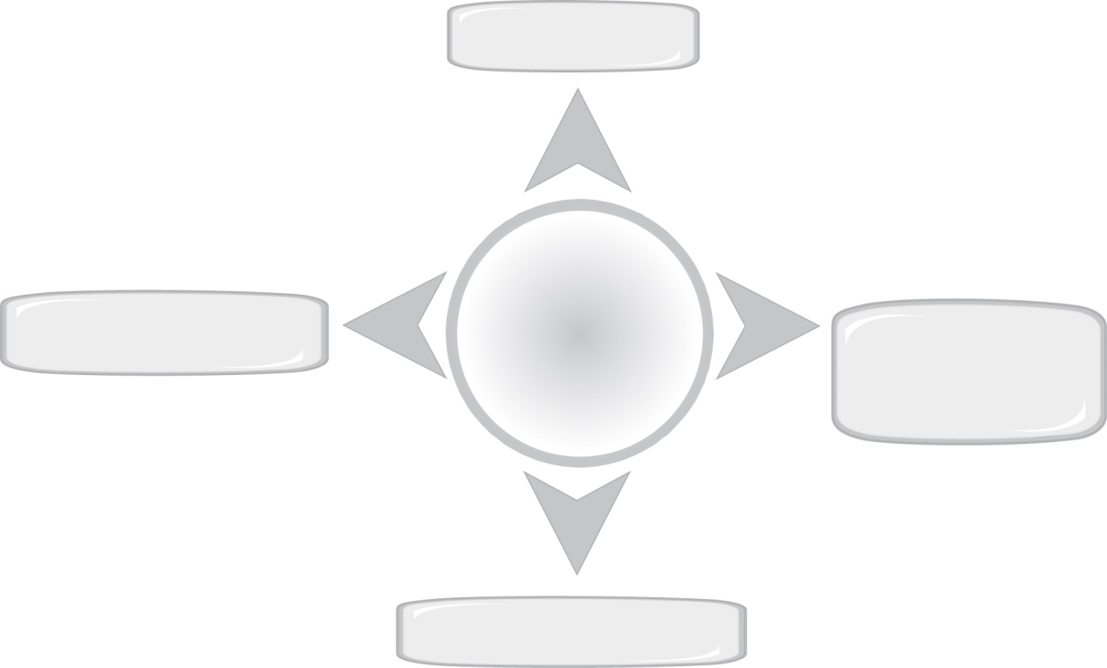
เคลื่อนไหวได้สะดวก

หน้าที่และ
ความสำคัญ
ของข้อต่อ
เชื่อมกระดูกเพื่อยึด
โครงร่างของร่างกาย
ช่วยรองรับน้ำหนักตัว

ช่วยในการทรงตัวของร่างกาย

3. ครูนำภาพการดูแลรักษาข้อต่อให้ทำงานอย่างมีประสิทธิภาพให้นักเรียนดูทีละ 2 ภาพ ให้นักเรียนเลือกว่าภาพใดเป็นภาพการดูแลรักษาข้อต่อที่ถูกวิธี แล้วให้ผู้แทนนักเรียนออกมานำภาพที่ถูกต้องไปติดเป็นแผนภาพความรู้บนกระดาน
ตัวอย่างภาพ
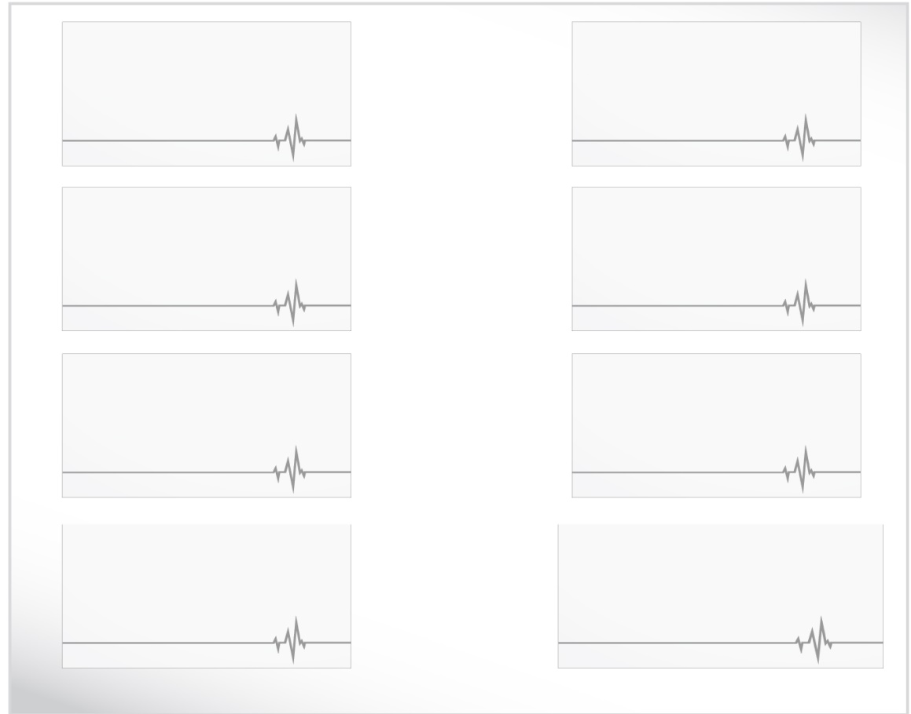
ภาพที่ 2
ภาพคนนั่งเก้าอี้ที่ถูกต้อง
ภาพที่ 1
ภาพคนนั่งยอง ๆ

ภาพคนรับประทานอาหารประเภทผัก
ภาพคนดื่มสุรา

ภาพคนนอนฟังเพลง
ภาพคนวิ่ง

ภาพคนผอมกำลังออกกำลังกาย
ภาพคนอ้วนกำลังกินขนม

ตัวอย่างแผนภาพความรู้

ภาพคนผอมกำลัง
ออกกำลังกาย
ภาพคนนั่งเก้าอี้ที่
ถูกต้อง

การดูแลรักษาข้อต่อให้ทำงาน
อย่างมีประสิทธิภาพ

ภาพคนรับประทาน
อาหารประเภทผัก
ภาพคนวิ่ง

4. ครูและนักเรียนร่วมกันสนทนาแสดงความคิดเห็น โดยครูใช้คำถาม ดังนี้
- นักเรียนมีวิธีดูแลรักษาข้อต่อให้ทำงานอย่างมีประสิทธิภาพได้อย่างไร (ตัวอย่างคำตอบ
เคลื่อนไหวด้วย ท่าทางที่ถูกต้อง รับประทานอาหารที่มีประโยชน์ ออกกำลังกายสม่ำเสมอ
รักษาน้ำหนักตัวไม่ให้อ้วน)
- การกระทำใดบ้างที่ทำให้เกิดอันตรายกับข้อต่อ (ตัวอย่างคำตอบ เคลื่อนไหวท่าทาง
ที่ไม่เหมาะสม รับประทานอาหารที่ไม่มีประโยชน์ ไม่ออกกำลังกาย ปล่อยน้ำหนักตัวให้อ้วน)
- การมีข้อต่อที่แข็งแรงมีประโยชน์อย่างไร (ตัวอย่างคำตอบ เคลื่อนไหวได้สะดวก ร่างกาย
แข็งแรง)
- ถ้าไม่ดูแลรักษาข้อต่อจะส่งผลอย่างไร (ตัวอย่างคำตอบ ร่างกายไม่แข็งแรง เคลื่อนไหวทำ
กิจกรรมไม่มีประสิทธิภาพ)

5. ให้นักเรียนเสนอแนวทางการปฏิบัติตนเพื่อดูแลรักษากระดูกและข้อต่อให้ทำงานอย่างมี
ประสิทธิภาพมา คนละ 2 วิธี บันทึกลงในแผนภาพที่ครูแจกให้

ตัวอย่างแผนภาพ
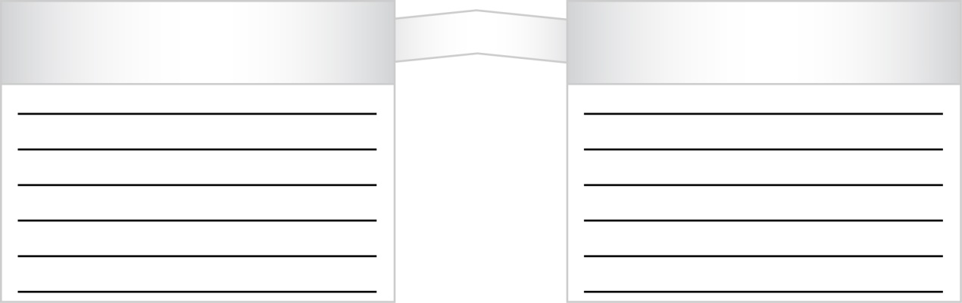
ถ้าปฏิบัติเป็นประจำ
ผลที่เกิดขึ้น
การปฏิบัติตนเพื่อดูแลรักษากระดูก
และข้อต่อให้ทำงานอย่างมีประสิทธิภาพ

6. นักเรียนและครูร่วมกันสรุปความรู้ ดังนี้
ข้อต่อเป็นส่วนประกอบสำคัญของร่างกายที่ช่วยรองรับน้ำหนักตัวและการเคลื่อนไหวของร่างกาย จึง
จำเป็นต้องดูแลรักษาอย่างถูกต้อง เพื่อให้ร่างกายแข็งแรง สามารถปฏิบัติกิจกรรมต่าง ๆ ได้
อย่างมี ประสิทธิภาพ
7. ให้นักเรียนร่วมกันแสดงความคิดเห็น โดยครูใช้คำถามท้าทาย ดังนี้
นักเรียนคิดว่ามีอุปกรณ์อะไรบ้างที่มีลักษณะและหน้าที่เหมือนข้อต่อ
8. ให้นักเรียนทำชิ้นงานที่ 3 เรื่อง ระบบกล้ามเนื้อและระบบกระดูกและข้อต่อ
7. กิจกรรมเสนอแนะ
นักเรียนแบ่งกลุ่ม แล้วร่วมกันจัดป้ายนิเทศเรื่อง ข้อต่อในร่างกายมนุษย์
8. สื่อ/แหล่งการเรียนรู้
1. ภาพข้อต่อ
2. ภาพการดูแลรักษาข้อต่อที่ถูกวิธีและไม่ถูกวิธี
3. ชิ้นงานที่ 3 เรื่อง ระบบกล้ามเนื้อและระบบกระดูกและข้อ

9. บันทึกหลังการจัดการเรียนรู้

1. ความสำเร็จในการจัดการเรียนรู้
แนวทางในการพัฒนา
2. ปัญหา/อุปสรรคในการจัดการเรียนรู้
3. สิ่งที่ไม่ได้ปฏิบัติตามแผน
เหตุผล
4. การปรับปรุงแผนการจัดการเรียนรู้

(ลงชื่อ) ผู้สอน

การประเมินผลตามสภาพจริง (Rubrics)
การประเมินชิ้นงานที่ 3 ให้ผู้สอนพิจารณาจากเกณฑ์การประเมินผลตามสภาพจริง (Rubrics)
เรื่อง ระบบกล้ามเนื้อและระบบกระดูกและข้อต่อ
เกณฑ์การประเมิน | ระดับคะแนน
 | 4 | 3 | 2 | 1
อธิบายความสำคัญและการดูแลรักษาระบบกล้ามเนื้อ  และระบบกระดูกและข้อต่อ | อธิบายความสำคัญและการดูแลรักษาระบบกล้ามเนื้อและระบบกระดูกและข้อต่อได้สัมพันธ์กับหัวข้อที่กำหนดและแตกต่างจากที่ครูยกตัวอย่างมีการเชื่อมโยงให้เห็นถึงความสัมพันธ์กับตนเองและผู้อื่น | อธิบายความสำคัญและการดูแลรักษาระบบกล้ามเนื้อและระบบกระดูกและข้อต่อได้สัมพันธ์กับหัวข้อที่กำหนดและแตกต่างจากที่ครูยกตัวอย่างแต่เชื่อมโยงให้เห็นเฉพาะตนเอง | อธิบายความสำคัญและการดูแลรักษาระบบกล้ามเนื้อและกระดูกและ  ข้อต่อได้สัมพันธ์กับหัวข้อที่กำหนดตามที่ครูยกตัวอย่างแต่มีการดัดแปลงให้แตกต่าง | อธิบายความสำคัญและการดูแลรักษาระบบกล้ามเนื้อและระบบกระดูกและข้อต่อได้สัมพันธ์กับหัวข้อที่กำหนดตามที่ครูยกตัวอย่าง

แผนการจัดการเรียนรู้กลุ่มสาระสุขศึกษาฯ วิชา สุขศึกษา ชั้นประถมศึกษาปีที่ 4
หน่วยการเรียนรู้ที่ 1เรียนรู้ตัวเรา :เรื่องความสำคัญ หน้าที่ และการดูแลรักษากระดูกฯ เวลา 1 ชั่วโมง
แผนการจัดการเรียนรู้ที่ 10 การดูแลรักษากระดูกและข้อต่อ ( ต่อ )

1. สาระสำคัญ
การดูแลรักษากระดูกและข้อต่อเป็นสิ่งสำคัญที่ทุกคนต้องดูแลเอาใจใส่ และสร้างเสริมให้มีความแข็งแรง โดยระมัดระวังไม่ให้กระดูกและข้อต่อได้รับการกระแทกอย่างแรง รับประทานอาหารที่มีแคลเซียมสูงช่วยบำรุงกระดูก และให้ร่างกายถูกแสงแดดในตอนเช้าเพื่อสังเคราะห์วิตามินดีที่ช่วยในการดูดซึมแคลเซียม แล้วต้องออกกำลังกายสม่ำเสมอ

2. ตัวชี้วัดชั้นปี
• อธิบายวิธีดูแลกล้ามเนื้อ กระดูก และข้อให้ทำงานอย่างมีประสิทธิภาพ (พ 1.3 ป. 4/3)

3. จุดประสงค์การเรียนรู้
1. อธิบายวิธีการดูแลรักษากระดูกและข้อต่ออย่างถูกต้องได้ (K)
2. สนใจเรียนรู้และปฏิบัติกิจกรรมการเรียนรู้เกี่ยวกับการดูแลรักษากระดูกและข้อต่อ (A)
3. แสดงวิธีการดูแลรักษากระดูกและข้อต่อในร่างกายให้มีสุขภาพดีตามคำแนะนำได้ (P)

4. การวัดและประเมินผลการเรียนรู้
• ด้านความรู้ (K)
วิธีการวัดและประเมินผล | เครื่องมือวัดและประเมินผล | เกณฑ์การวัดและประเมินผล
• ซักถามความรู้เรื่อง การดูแลรักษากระดูก | • แบบประเมินผลการนำเสนอข้อมูล/การอภิปราย/การสร้างแผนที่ความคิด | • ผ่านเกณฑ์เฉลี่ย 2 ขึ้นไป
• ตรวจสอบความถูกต้องในการปฏิบัติกิจกรรมสรุปความรู้เรื่อง การดูแลรักษากระดูก | • แบบประเมินผลการนำเสนอข้อมูล/การอภิปราย/การสร้างแผนที่ความคิด | • ผ่านเกณฑ์เฉลี่ย 2 ขึ้นไป
• ตรวจสอบความถูกต้องในการปฏิบัติกิจกรรมหาคำตอบเกี่ยวกับการดูแลกระดูกและข้อ | • รูปแบบของกิจกรรมตามที่ระบุในหนังสือเรียนฯ/หรือสื่อการเรียนรู้ สุขศึกษาและ  พลศึกษา สมบูรณ์แบบ ป. 4 | • ร้อยละ 80 ขึ้นไป

วิธีการวัดและประเมินผล | เครื่องมือวัดและประเมินผล | เกณฑ์การวัดและประเมินผล
• การทดสอบความรู้หลังการเรียน หน่วยการเรียนรู้ที่ 1 | • แบบทดสอบความรู้ก่อน–หลังการเรียน หน่วยการเรียนรู้ที่ 1 | • ผ่านเกณฑ์ร้อยละ 50

• ด้านคุณธรรม จริยธรรม ค่านิยม และคุณลักษณะอันพึงประสงค์ (A)
วิธีการวัดและประเมินผล | เครื่องมือวัดและประเมินผล | เกณฑ์การวัดและประเมินผล
• สังเกตพฤติกรรมการแสดงออกของนักเรียน | • แบบประเมินคุณธรรม จริยธรรม ค่านิยม และคุณลักษณะอันพึงประสงค์ | • ผ่านเกณฑ์เฉลี่ย 2 ขึ้นไป

• ด้านทักษะ/กระบวนการ (P)
วิธีการวัดและประเมินผล | เครื่องมือวัดและประเมินผล | เกณฑ์การวัดและประเมินผล
• สังเกตพฤติกรรมการแสดงออกของนักเรียน | • แบบประเมินทักษะ/กระบวนการ | • ผ่านเกณฑ์เฉลี่ย 2 ขึ้นไป

5. สาระการเรียนรู้
1. ความสำคัญของกระดูก
2. หน้าที่การทำงานของกระดูก
3. การดูแลรักษากระดูกให้ทำงานอย่างมีประสิทธิภาพ
6. กิจกรรมการเรียนรู้
1. ครูนำภาพข้อต่อบริเวณแขนให้นักเรียนดู แล้วให้นักเรียนร่วมกันสนทนาแสดงความคิดเห็น โดยครูใช้
คำถามดังนี้
- ภาพที่เห็นเป็นภาพอะไร (ข้อต่อ)
- นักเรียนคิดว่าในร่างกายของคนเรามีข้อต่อตรงไหนบ้าง (ตัวอย่างคำตอบ ไหล่ ข้อศอก โคนขา)
- นักเรียนคิดว่าข้อต่อในร่างกายมีประโยชน์อย่างไร (ตัวอย่างคำตอบ เคลื่อนไหวร่างกาย)
2. ครูแบ่งกลุ่มนักเรียนออกเป็น 3 กลุ่ม อภิปรายเกี่ยวกับหน้าที่และความสำคัญของข้อต่อ
จากนั้นส่งผู้แทนออกมารายงานหน้าชั้นเรียน โดยมีครูคอยตรวจสอบความถูกต้องและสรุปข้อมูลเป็น
แผนภาพความรู้บนกระดาน ดังนี้

เคลื่อนไหวได้สะดวก

หน้าที่และ
ความสำคัญ
ของข้อต่อ
เชื่อมกระดูกเพื่อยึด
โครงร่างของร่างกาย
ช่วยรองรับน้ำหนักตัว

ช่วยในการทรงตัวของร่างกาย

3. ครูนำภาพการดูแลรักษาข้อต่อให้ทำงานอย่างมีประสิทธิภาพให้นักเรียนดูทีละ 2 ภาพ ให้นักเรียนเลือกว่าภาพใดเป็นภาพการดูแลรักษาข้อต่อที่ถูกวิธี แล้วให้ผู้แทนนักเรียนออกมานำภาพที่ถูกต้องไปติดเป็นแผนภาพความรู้บนกระดาน

ตัวอย่างภาพ
ภาพที่ 2
ภาพคนนั่งเก้าอี้ที่ถูกต้อง
ภาพที่ 1
ภาพคนนั่งยอง ๆ

ภาพคนรับประทานอาหารประเภทผัก
ภาพคนดื่มสุรา

ภาพคนนอนฟังเพลง
ภาพคนวิ่ง

ภาพคนผอมกำลังออกกำลังกาย
ภาพคนอ้วนกำลังกินขนม

ตัวอย่างแผนภาพความรู้

ภาพคนผอมกำลัง
ออกกำลังกาย
ภาพคนนั่งเก้าอี้ที่
ถูกต้อง

การดูแลรักษาข้อต่อให้ทำงาน
อย่างมีประสิทธิภาพ

ภาพคนรับประทาน
อาหารประเภทผัก
ภาพคนวิ่ง

4. ครูและนักเรียนร่วมกันสนทนาแสดงความคิดเห็น โดยครูใช้คำถาม ดังนี้
- นักเรียนมีวิธีดูแลรักษาข้อต่อให้ทำงานอย่างมีประสิทธิภาพได้อย่างไร (ตัวอย่างคำตอบ เคลื่อนไหวด้วย
ท่าทางที่ถูกต้อง รับประทานอาหารที่มีประโยชน์ ออกกำลังกายสม่ำเสมอ รักษาน้ำหนักตัวไม่ให้อ้วน)
- การกระทำใดบ้างที่ทำให้เกิดอันตรายกับข้อต่อ (ตัวอย่างคำตอบ เคลื่อนไหวท่าทาง
ที่ไม่เหมาะสม รับประทานอาหารที่ไม่มีประโยชน์ ไม่ออกกำลังกาย ปล่อยน้ำหนักตัวให้อ้วน)
- การมีข้อต่อที่แข็งแรงมีประโยชน์อย่างไร (ตัวอย่างคำตอบ เคลื่อนไหวได้สะดวก ร่างกายแข็งแรง)
- ถ้าไม่ดูแลรักษาข้อต่อจะส่งผลอย่างไร (ตัวอย่างคำตอบ ร่างกายไม่แข็งแรง เคลื่อนไหวทำกิจกรรมไม่มี
ประสิทธิภาพ)
5. ให้นักเรียนเสนอแนวทางการปฏิบัติตนเพื่อดูแลรักษากระดูกและข้อต่อให้ทำงานอย่างมีประสิทธิภาพมา
คนละ 2 วิธี บันทึกลงในแผนภาพที่ครูแจกให้
ตัวอย่างแผนภาพ
ถ้าปฏิบัติเป็นประจำ
ผลที่เกิดขึ้น
การปฏิบัติตนเพื่อดูแลรักษากระดูก
และข้อต่อให้ทำงานอย่างมีประสิทธิภาพ

6. นักเรียนและครูร่วมกันสรุปความรู้ ดังนี้
ข้อต่อเป็นส่วนประกอบสำคัญของร่างกายที่ช่วยรองรับน้ำหนักตัวและการเคลื่อนไหวของร่างกาย จึง
จำเป็นต้องดูแลรักษาอย่างถูกต้อง เพื่อให้ร่างกายแข็งแรง สามารถปฏิบัติกิจกรรมต่าง ๆ ได้อย่างมี
ประสิทธิภาพ
7. ให้นักเรียนร่วมกันแสดงความคิดเห็น โดยครูใช้คำถามท้าทาย ดังนี้
นักเรียนคิดว่ามีอุปกรณ์อะไรบ้างที่มีลักษณะและหน้าที่เหมือนข้อต่อ
8. ให้นักเรียนทำชิ้นงานที่ 3 เรื่อง ระบบกล้ามเนื้อและระบบกระดูกและข้อต่อ

7. กิจกรรมเสนอแนะ
นักเรียนแบ่งกลุ่ม แล้วร่วมกันจัดป้ายนิเทศเรื่อง ข้อต่อในร่างกายมนุษย์
8. สื่อ/แหล่งการเรียนรู้
1. ภาพข้อต่อ
2. ภาพการดูแลรักษาข้อต่อที่ถูกวิธีและไม่ถูกวิธี
3. ชิ้นงานที่ 3 เรื่อง ระบบกล้ามเนื้อและระบบกระดูกและข้อ

9. บันทึกหลังการจัดการเรียนรู้

1. ความสำเร็จในการจัดการเรียนรู้
แนวทางในการพัฒนา
2. ปัญหา/อุปสรรคในการจัดการเรียนรู้
3. สิ่งที่ไม่ได้ปฏิบัติตามแผน
เหตุผล
4. การปรับปรุงแผนการจัดการเรียนรู้

(ลงชื่อ) ผู้สอน

การประเมินผลตามสภาพจริง (Rubrics)
การประเมินชิ้นงานที่ 3 ให้ผู้สอนพิจารณาจากเกณฑ์การประเมินผลตามสภาพจริง (Rubrics)
เรื่อง ระบบกล้ามเนื้อและระบบกระดูกและข้อต่อ
เกณฑ์การประเมิน | ระดับคะแนน
 | 4 | 3 | 2 | 1
อธิบายความสำคัญและการดูแลรักษาระบบกล้ามเนื้อ  และระบบกระดูกและข้อต่อ | อธิบายความสำคัญและการดูแลรักษาระบบกล้ามเนื้อและระบบกระดูกและข้อต่อได้สัมพันธ์กับหัวข้อที่กำหนดและแตกต่างจากที่ครูยกตัวอย่างมีการเชื่อมโยงให้เห็นถึงความสัมพันธ์กับตนเองและผู้อื่น | อธิบายความสำคัญและการดูแลรักษาระบบกล้ามเนื้อและระบบกระดูกและข้อต่อได้สัมพันธ์กับหัวข้อที่กำหนดและแตกต่างจากที่ครูยกตัวอย่างแต่เชื่อมโยงให้เห็นเฉพาะตนเอง | อธิบายความสำคัญและการดูแลรักษาระบบกล้ามเนื้อและกระดูกและ  ข้อต่อได้สัมพันธ์กับหัวข้อที่กำหนดตามที่ครูยกตัวอย่างแต่มีการดัดแปลงให้แตกต่าง | อธิบายความสำคัญและการดูแลรักษาระบบกล้ามเนื้อและระบบกระดูกและข้อต่อได้สัมพันธ์กับหัวข้อที่กำหนดตามที่ครูยกตัวอย่าง

แผนการจัดการเรียนรู้กลุ่มสาระสุขศึกษาฯ วิชา สุขศึกษา ชั้นประถมศึกษาปีที่ 4
หน่วยการเรียนรู้ที่ 2 ชีวิตและครอบครัว : เรื่อง การเป็นเพื่อนและสมาชิกที่ดีของครอบครัว เวลา 1 ชั่วโมง
แผนการจัดการเรียนรู้ที่ 11 ความสำคัญของการเป็นเพื่อนและสมาชิกที่ดี

1. สาระสำคัญ
ในชีวิตของเราจะต้องอยู่ร่วมกับสมาชิกในครอบครัว ได้แก่ พ่อ แม่ พี่ น้อง และบุคคลอื่น ๆ ในโรงเรียน ได้แก่ เพื่อน การเรียนรู้วิธีการปรับตัวเพื่อใช้ชีวิตร่วมกับบุคคลอื่นให้เกิดความราบรื่นจึงมีความสำคัญ และทำให้ชีวิตมีความสุข โดยเราจะต้องปฏิบัติตนเป็นเพื่อนและสมาชิกที่ดีของครอบครัว
2. ตัวชี้วัดชั้นปี
• อธิบายคุณลักษณะของความเป็นเพื่อนและสมาชิกที่ดีของครอบครัว (พ 2.1 ป. 4/1)
3. จุดประสงค์การเรียนรู้
1. อธิบายความสำคัญของการเป็นเพื่อนและสมาชิกที่ดีของครอบครัวอย่างถูกต้องได้ (K)
2. ตระหนักถึงความสำคัญของการเป็นเพื่อนและสมาชิกที่ดีของครอบครัว (A)
3. สามารถสื่อสารเพื่ออธิบายความสำคัญของการเป็นเพื่อนและสมาชิกที่ดีของครอบครัว
อย่างถูกต้องได้ (P)
4. การวัดและประเมินผลการเรียนรู้
• ด้านความรู้ (K)
วิธีการวัดและประเมินผล | เครื่องมือวัดและประเมินผล | เกณฑ์การวัดและประเมินผล
• ทดสอบก่อนเรียนและ  หลังเรียนหน่วยการเรียนรู้ที่ 2 ชีวิตและครอบครัว | • แบบทดสอบก่อนเรียนและหลังเรียนหน่วยการเรียนรู้ที่ 2 | –
• ซักถามและสอบถามเกี่ยวกับความสำคัญของการเป็นเพื่อนและสมาชิกที่ดีของครอบครัว | • แบบประเมินผลการนำเสนอข้อมูล/การอภิปราย/การสร้างแผนที่ความคิด | • ผ่านเกณฑ์เฉลี่ย 2 ขึ้นไป
• ตรวจสอบความถูกต้องในการ  ปฏิบัติกิจกรรมการเขียน  เรียงความเรื่อง ความสำคัญ  ของการเป็นเพื่อนและสมาชิก  ที่ดีของครอบครัว | • แบบบันทึกผลการเขียนเรียงความ | • ตามดุลยพินิจของครู
• ตรวจสอบความถูกต้องของการปฏิบัติกิจกรรมสัมภาษณ์ผู้ปกครองในหัวข้อเรื่อง เพราะเหตุใดเราจึงต้องเป็นเพื่อนและสมาชิกที่ดีของครอบครัว | • แบบบันทึกการสัมภาษณ์ | • ร้อยละ 80 ขึ้นไป

• ด้านคุณธรรม จริยธรรม ค่านิยม และคุณลักษณะอันพึงประสงค์ (A)
วิธีการวัดและประเมินผล | เครื่องมือวัดและประเมินผล | เกณฑ์การวัดและประเมินผล
• สังเกตพฤติกรรมการแสดงออกของนักเรียน | • แบบประเมินคุณธรรม จริยธรรม ค่านิยม และคุณลักษณะอันพึงประสงค์ | • ผ่านเกณฑ์เฉลี่ย 2 ขึ้นไป

• ด้านทักษะ/กระบวนการ (P)
วิธีการวัดและประเมินผล | เครื่องมือวัดและประเมินผล | เกณฑ์การวัดและประเมินผล
• สังเกตพฤติกรรมการแสดงออกของนักเรียน | • แบบประเมินทักษะ/กระบวนการ | • ผ่านเกณฑ์เฉลี่ย 2 ขึ้นไป

5. สาระการเรียนรู้
คุณลักษณะของสมาชิกที่ดีในครอบครัว
6. กิจกรรมการเรียนรู้
1. ครูเลือกผู้แทนนักเรียน 1 คน ที่มีประสบการณ์ไปเที่ยวพักผ่อนกับครอบครัวในวันหยุดออกมาเล่าประสบการณ์ให้เพื่อนฟัง พร้อมทั้งอธิบายความรู้สึกเมื่อได้ไปเที่ยวกับครอบครัว จากนั้นครูใช้คำถามดังนี้
- ถ้าครอบครัวของนักเรียนอบอุ่น นักเรียนจะรู้สึกอย่างไร (ตัวอย่างคำตอบ รู้สึกมั่นคง สบายใจ มีความสุข)
- ถ้าครอบครัวของนักเรียนไม่อบอุ่น นักเรียนจะรู้สึกอย่างไร (ตัวอย่างคำตอบ รู้สึกโดดเดี่ยว ขาดที่พึ่ง ไม่มีความสุข)
2. ให้นักเรียนร่วมกันแสดงความคิดเห็นเกี่ยวกับครอบครัว โดยครูใช้คำถาม ดังนี้
- เมื่อครูพูดถึงคำว่า ครอบครัว นักเรียนนึกถึงอะไรบ้าง (ตัวอย่างคำตอบ บ้าน พ่อ แม่ ตนเอง ตา ยาย น้อง)
จากนั้นครูสรุปคำตอบของนักเรียนเป็นแผนภาพความรู้บนกระดาน ดังนี้

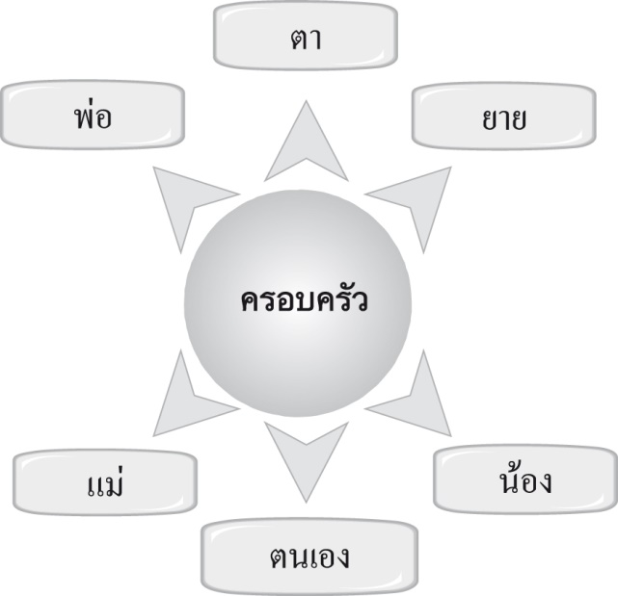

3. ให้นักเรียนสำรวจการปฏิบัติตนของสมาชิกในครอบครัวตนเอง ดังนี้

การปฏิบัติตน | เป็นประจำ  (2 คะแนน) | บางครั้ง  (1 คะแนน) | ไม่เคย  (0 คะแนน)
1. ช่วยเหลือเพื่อนทำความสะอาดห้องเรียน
2. ทำการบ้านด้วยตนเอง
3. พูดจาสุภาพ
4. ไม่รังแกเพื่อน
5. ยอมรับฟังความคิดเห็นของเพื่อน
ได้คะแนนรวม _______________ คะแนน
เกณฑ์การประเมิน
ถ้าได้ 8-10 คะแนน นักเรียนปฏิบัติตนอยู่ในระดับ ดี
5-7 คะแนน นักเรียนปฏิบัติตนอยู่ในระดับ พอใช้
0-4 คะแนน นักเรียนปฏิบัติตนอยู่ในระดับ ควรปรับปรุง

นักเรียนมีการปฏิบัติตนเพื่อสร้างสัมพันธภาพที่ดีต่อเพื่อนอยู่ในระดับใด (ตัวอย่างคำตอบ ระดับดี)
นักเรียนควรปรับปรุงแก้ไขการปฏิบัติตนในข้อใดบ้าง (ตัวอย่างคำตอบ ทำการบ้านด้วยตนเอง)
4. แบ่งนักเรียนออกเป็น 2 กลุ่ม แต่ละกลุ่มช่วยกันระดมสมอง และแสดงความคิดเห็นเกี่ยวกับลักษณะ
ของครอบครัวที่ดีให้ได้มากที่สุด โดยใช้เวลาประมาณ 5 นาที จากนั้นให้แต่ละกลุ่มส่งผู้แทนกลุ่ม
ออกมานำเสนอข้อมูลที่ได้จากกิจกรรมระดมสมองหน้าชั้นเรียน โดยให้เพื่อนกลุ่มอื่นช่วยกัน
ตรวจสอบความถูกต้อง
5. ครูและนักเรียนร่วมกันสนทนาเกี่ยวกับคุณลักษณะของสมาชิกที่ดีในครอบครัว โดยครูใช้คำถาม ดังนี้
- นักเรียนคิดว่าสมาชิกที่ดีของครอบครัว ควรเป็นอย่างไร (ตัวอย่างคำตอบ มีความรักความผูกพัน มี
ความสามัคคี ไม่ทะเลาะกัน)
จากนั้นครูสรุปคำตอบของนักเรียนเป็นแผนภาพบนกระดาน ดังนี้

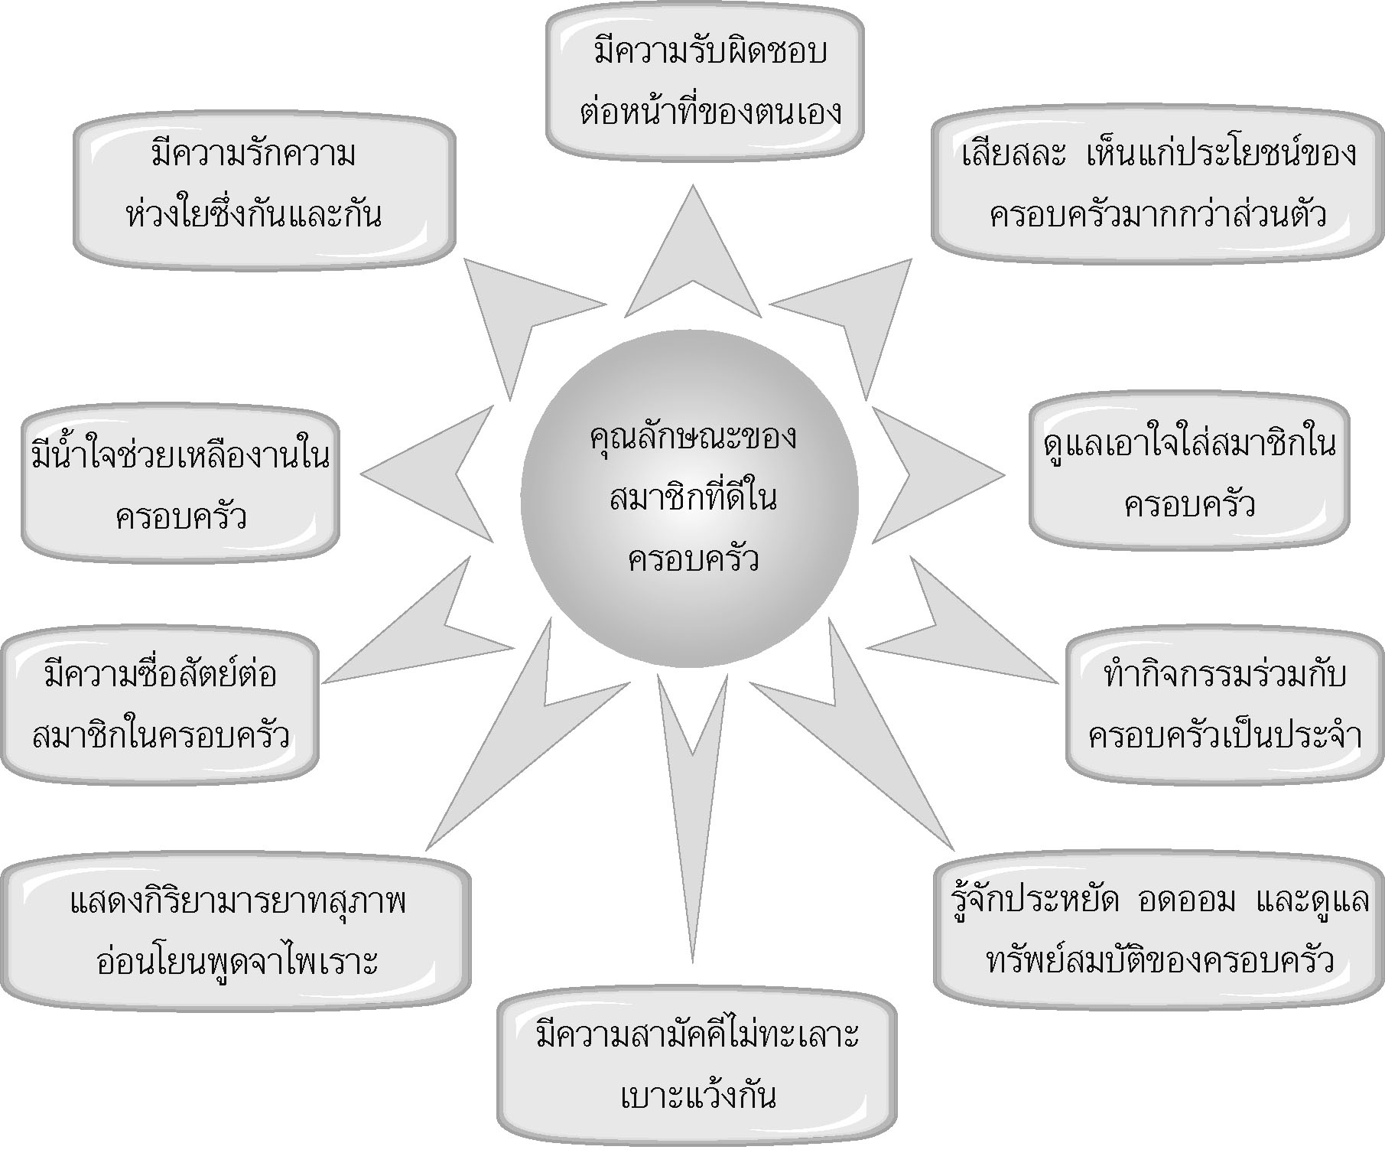

6. ให้นักเรียนร่วมกันสนทนาแสดงความคิดเห็น โดยครูใช้คำถาม ดังนี้
- ถ้าทุกคนในครอบครัวปฏิบัติตนเป็นสมาชิกที่ดีของครอบครัวจะส่งผลต่อครอบครัวอย่างไร (ตัวอย่างคำตอบ ครอบครัวมีความสุข ครอบครัวมีความรักความผูกพันต่อกัน)
- การมีครอบครัวที่มีความสุขจะส่งผลอย่างไร (ตัวอย่างคำตอบ สมาชิกในครอบครัว
รักกัน สมาชิกในครอบครัวมีสุขภาพกายและใจที่ดี อยู่ร่วมกับคนอื่นในสังคมได้อย่างมีความสุข)
7. นักเรียนและครูร่วมกันสรุปความรู้ ดังนี้
สมาชิกในครอบครัวมีส่วนสำคัญในการสร้างครอบครัว การปฏิบัติตนเป็นสมาชิกที่ดีของครอบครัวจะทำให้ครอบครัวมีความสุข
8. ให้นักเรียนร่วมกันแสดงความคิดเห็น โดยครูใช้คำถามท้าทาย ดังนี้
ถ้าอยากได้รางวัลลูกดีเด่นประจำปี นักเรียนควรปฏิบัติตนอย่างไร

การจัดบรรยากาศเชิงบวก

- ให้นักเรียนเขียนเรียงความในหัวข้อ “ครอบครัวในฝันของฉัน” แล้วออกมาเล่าให้เพื่อน ๆ ฟังหน้าชั้นเรียน

7. กิจกรรมเสนอแนะ
นักเรียนสัมภาษณ์ผู้ปกครองในหัวข้อเรื่อง เพราะเหตุใดเราจึงต้องเป็นเพื่อนและสมาชิกที่ดีของ
ครอบครัว บันทึกผลการสัมภาษณ์ แล้วนำมาส่งครูในชั่วโมงต่อไป

8. สื่อ/แหล่งการเรียนรู้
แบบบันทึกการปฏิบัติตนของสมาชิกในครอบครัว

9 . บันทึกหลังการจัดการเรียนรู้

1. ความสำเร็จในการจัดการเรียนรู้
แนวทางในการพัฒนา
2. ปัญหา/อุปสรรคในการจัดการเรียนรู้
3. สิ่งที่ไม่ได้ปฏิบัติตามแผน
เหตุผล
4. การปรับปรุงแผนการจัดการเรียนรู้

(ลงชื่อ) ผู้สอน

แผนการจัดการเรียนรู้กลุ่มสาระสุขศึกษาฯ วิชา สุขศึกษา ชั้นประถมศึกษาปีที่ 4
หน่วยการเรียนรู้ที่ 2 ชีวิตและครอบครัว : เรื่อง การเป็นเพื่อนและสมาชิกที่ดีของครอบครัว เวลา 1 ชั่วโมง
แผนการจัดการเรียนรู้ที่ 12 การปฏิบัติตนเป็นสมาชิกที่ดีของครอบครัว

1. สาระสำคัญ
การเป็นเพื่อนที่ดีมีความสำคัญต่อการใช้ชีวิตร่วมกับผู้อื่นในสังคมได้อย่างมีความสุข โดยเพื่อนที่ดีจะต้องมีความรักและความจริงใจต่อเพื่อน มีน้ำใจและรู้จักเสียสละ คอยดูแลเอาใจใส่เพื่อน พูดจาสุภาพและไพเราะ รวมทั้งชวนเพื่อนให้ประพฤติและปฏิบัติในสิ่งที่ดีและไม่ผิดศีลธรรม

2. ตัวชี้วัดชั้นปี
• อธิบายคุณลักษณะของความเป็นเพื่อนและสมาชิกที่ดีของครอบครัว (พ 2.1 ป. 4/1)

3. จุดประสงค์การเรียนรู้
1. อธิบายคุณลักษณะของความเป็นเพื่อนที่ดีอย่างถูกต้องได้ (K)
2. ตระหนักในความสำคัญของการเป็นเพื่อนที่ดี (A)
3. สามารถสื่อสารและแสดงลักษณะการปฏิบัติตนเป็นเพื่อนที่ดีอย่างถูกต้องได้ (P)

4. การวัดและประเมินผลการเรียนรู้
• ด้านความรู้ (K)
วิธีการวัดและประเมินผล | เครื่องมือวัดและประเมินผล | เกณฑ์การวัดและประเมินผล
• ตรวจสอบความถูกต้องในการปฏิบัติกิจกรรมสรุปและบันทึกลักษณะของการเป็นเพื่อนที่ดี | • แบบบันทึกผลการปฏิบัติกิจกรรม | • ตามดุลยพินิจของครู
• ตรวจสอบความถูกต้องในการปฏิบัติกิจกรรมลักษณะเพื่อนที่น่าคบ | • รูปแบบของกิจกรรมตามที่  ระบุในหนังสือเรียนฯ/หรือสื่อ  การเรียนรู้ สุขศึกษาและพลศึกษา  สมบูรณ์แบบ ป. 4 | • ตามดุลยพินิจของครู

• ด้านคุณธรรม จริยธรรม ค่านิยม และคุณลักษณะอันพึงประสงค์ (A)
วิธีการวัดและประเมินผล | เครื่องมือวัดและประเมินผล | เกณฑ์การวัดและประเมินผล
• สังเกตพฤติกรรมการแสดงออกของนักเรียน | • แบบประเมินคุณธรรม จริยธรรม ค่านิยม และคุณลักษณะอันพึงประสงค์ | • ผ่านเกณฑ์เฉลี่ย 2 ขึ้นไป

• ด้านทักษะ/กระบวนการ (P)
วิธีการวัดและประเมินผล | เครื่องมือวัดและประเมินผล | เกณฑ์การวัดและประเมินผล
• สังเกตพฤติกรรมการแสดงออกของนักเรียน | • แบบประเมินทักษะ/กระบวนการ | • ผ่านเกณฑ์เฉลี่ย 2 ขึ้นไป

5. สาระการเรียนรู้
การปฏิบัติตนเป็นสมาชิกที่ดีของครอบครัว
6. กิจกรรมการเรียนรู้
1. ครูและนักเรียนร่วมกันร้องเพลงหน้าที่เด็ก โดยครูติดเนื้อเพลงบนกระดานพร้อมทั้งปรบมือให้จังหวะ
จากนั้นครูใช้คำถาม ดังนี้

เพลงหน้าที่เด็ก
เนื้อร้อง ชอุ่ม ปัญจพรรค์
ทำนอง เอื้อ สุนทรสนาน
(สร้อย) เด็กเอ๋ย...เด็กดีต้องมีหน้าที่สิบอย่างด้วยกัน (ซ้ำ)
หนึ่ง นับถือศาสนา
สอง รักษาธรรมเนียมมั่น
สาม เชื่อพ่อแม่ ครูอาจารย์
สี่ วาจานั้นต้องสุภาพอ่อนหวาน
ห้า ยึดมั่นกตัญญู
หก เป็นผู้รู้รักการงาน
เจ็ด ต้องศึกษาให้เชี่ยวชาญ ต้องมานะบากบั่นไม่เกียจไม่คร้าน
แปด รู้จักออมประหยัด
เก้า ต้องซื่อสัตย์ตลอดกาล น้ำใจนักกีฬากล้าหาญให้เหมาะกับกาลสมัย
ชาติพัฒนา
สิบ ทำตนให้เป็นประโยชน์ รู้บาปบุญคุณโทษ สมบัติชาติต้องรักษา
เด็กสมัยชาติพัฒนา จะเป็นเด็กที่พาชาติไทยเจริญ
(สร้อย) เด็กเอ๋ย...เด็กดี ต้องมีหน้าที่สิบอย่างด้วยกัน (ซ้ำ)

จากเนื้อเพลง เด็กดีต้องปฏิบัติตนอย่างไร (ตัวอย่างคำตอบ เชื่อฟังพ่อแม่ ครูอาจารย์ วาจาสุภาพอ่อนหวาน
กตัญญู รักการทำงาน มีความรับผิดชอบ)
ถ้านักเรียนปฏิบัติตนตามเนื้อเพลงหน้าที่เด็ก พ่อแม่ของนักเรียนจะรู้สึกอย่างไร (ตัวอย่างคำตอบ รู้สึกสบาย
ใจและรู้สึกภูมิใจในตัวเรา)
2. ครูจัดเตรียมสลากเลขที่ของนักเรียนทุกคนในชั้น จากนั้นอธิบายการทำกิจกรรมให้นักเรียนฟังดังนี้ ครูจะ
จับสลากขึ้นมา 1 ใบ ถ้าตรงกับเลขที่ของใครให้คนนั้นลุกขึ้นตอบ โดยให้ทุกคนเสนอ วิธีการ
ปฏิบัติตนเป็นสมาชิกที่ดีของครอบครัวมา 1 วิธี คนต่อไปจะต้องตอบ ไม่ซ้ำกับคนที่ตอบแล้ว

โดยครูสรุปคำตอบของนักเรียนเป็นแผนภาพบนกระดาน ดังนี้

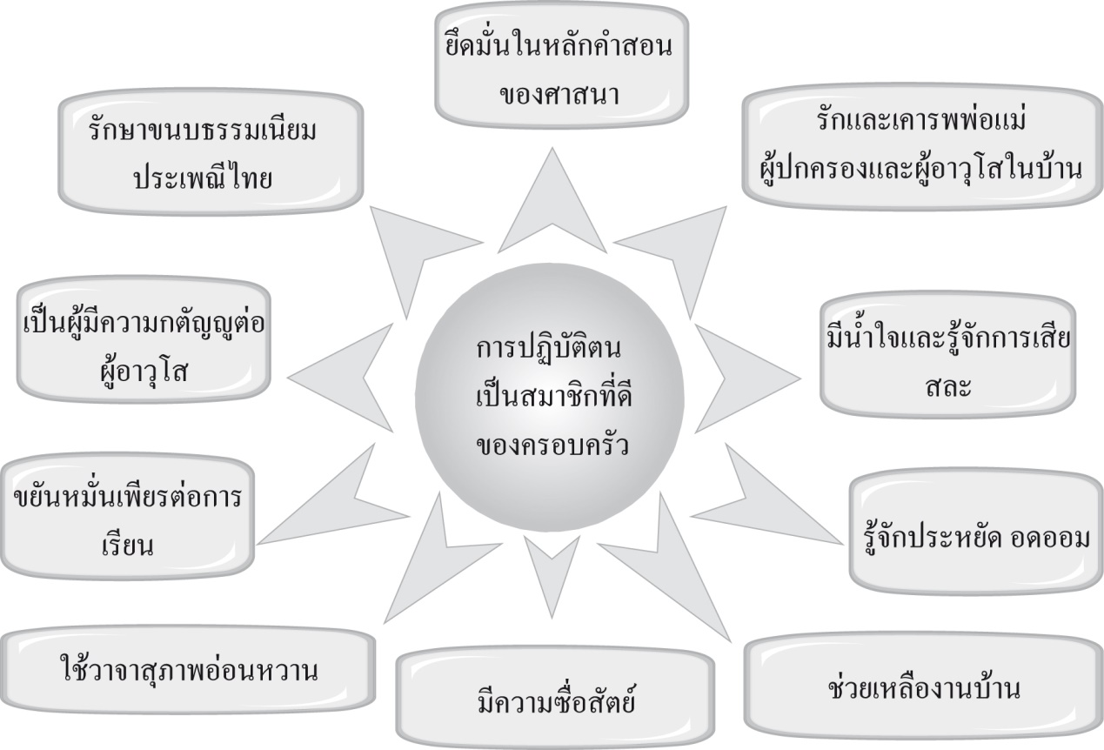
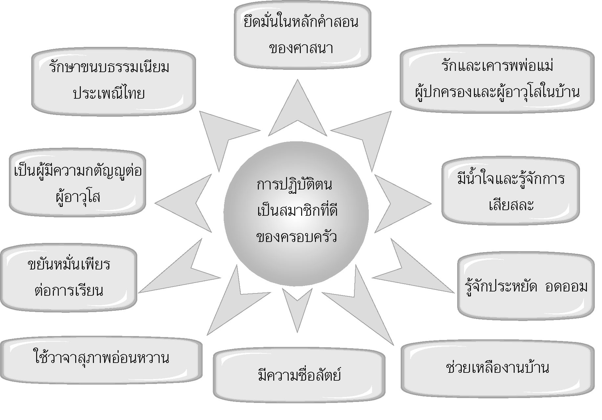

3. ครูและนักเรียนร่วมกันสนทนาเกี่ยวกับการปฏิบัติตนเป็นสมาชิกที่ดีของครอบครัว โดยครูใช้คำถาม ดังนี้
- การกระทำใดบ้างที่นักเรียนควรปฏิบัติ (ตัวอย่างคำตอบ รักและเคารพพ่อแม่ ผู้ปกครอง รู้จักประหยัดอดออม)
- การกระทำใดบ้างที่นักเรียนไม่ควรปฏิบัติ (ตัวอย่างคำตอบ ทะเลาะกับน้อง แย่งของเล่นกัน ไม่ช่วยงานบ้าน)
- การปฏิบัติตนเป็นสมาชิกที่ดีของครอบครัวเกิดผลดีอย่างไร (ตัวอย่างคำตอบ ทุกคนในบ้านรักใคร่ มีความเข้าใจกัน เป็นครอบครัวที่อบอุ่น ทุกคนในครอบครัวมีความสุข)
4. ให้นักเรียนร่วมกันแสดงความคิดเห็นเกี่ยวกับการปฏิบัติตนตามแนวพระราชดำริเศรษฐกิจพอเพียง โดยครูใช้คำถาม ดังนี้
- ตามความคิดของนักเรียนการปฏิบัติตนอย่างไรเป็นการปฏิบัติตนตามแนวพระราชดำริเศรษฐกิจพอเพียง (ตัวอย่างคำตอบ ประหยัดอดออม ใช้ทรัพยากรให้เกิดประโยชน์สูงสุด ปลูกผักสวนครัวไว้รับประทานในบ้าน)
- ถ้าสมาชิกทุกคนในครอบครัวปฏิบัติตนตามแนวพระราชดำริเศรษฐกิจพอเพียงจะส่งผลดีต่อครอบครัวอย่างไร (ตัวอย่างคำตอบ การประหยัดจะทำให้เศรษฐกิจของครอบครัวดีขึ้น ทำให้ครอบครัวมีความสุข มีพออยู่ พอกิน)
5. นักเรียนและครูร่วมกันสรุปความรู้ ดังนี้
การปฏิบัติตนเป็นสมาชิกที่ดีของครอบครัวทำให้ครอบครัวมีความสุข
6. ให้นักเรียนร่วมกันแสดงความคิดเห็น โดยครูใช้คำถามท้าทาย ดังนี้
ถ้าทุกคนในครอบครัวปฏิบัติหน้าที่ของตนเองได้ดี ครอบครัวจะเป็นอย่างไร
7. ให้นักเรียนทำชิ้นงานที่ 4 เรื่อง การปฏิบัติตนเป็นสมาชิกที่ดีของครอบครัว
การจัดบรรยากาศเชิงบวก

- ให้นักเรียนร่วมกันแสดงบทบาทสมมุติเกี่ยวกับการปฏิบัติตนเป็นสมาชิกที่ดีของครอบครัว โดยเน้นให้ เกิดความสนุกสนานเพลิดเพลินในชั้นเรียน
7. กิจกรรมเสนอแนะ
นักเรียนจัดทำแฟ้มสมุดภาพเพื่อน ๆ ในชั้นเรียน เขียนความประทับใจที่มีต่อเพื่อนและลักษณะ

นิสัยที่ดีของเพื่อนคนนั้น ๆ โดยออกแบบแฟ้มสมุดภาพให้สวยงามน่าอ่านตามความสนใจ

8. สื่อ/แหล่งการเรียนรู้
- เนื้อเพลงหน้าที่เด็ก
- ชิ้นงานที่ 4 เรื่อง การปฏิบัติตนเป็นสมาชิกที่ดีของครอบครัว
9. บันทึกหลังการจัดการเรียนรู้

1. ความสำเร็จในการจัดการเรียนรู้
แนวทางในการพัฒนา
2. ปัญหา/อุปสรรคในการจัดการเรียนรู้
3. สิ่งที่ไม่ได้ปฏิบัติตามแผน
เหตุผล
4. การปรับปรุงแผนการจัดการเรียนรู้

(ลงชื่อ) ผู้สอน

แผนการจัดการเรียนรู้กลุ่มสาระสุขศึกษาฯ วิชา สุขศึกษา ชั้นประถมศึกษาปีที่ 4
หน่วยการเรียนรู้ที่ 2 ชีวิตและครอบครัว : เรื่อง การเป็นเพื่อนและสมาชิกที่ดีของครอบครัว เวลา 1 ชั่วโมง
แผนการจัดการเรียนรู้ที่ 13 ความสำคัญของการมีเพื่อน

1. สาระสำคัญ
การเป็นสมาชิกที่ดีของครอบครัวทำให้เราอยู่ร่วมกับบุคคลในครอบครัวได้อย่างมีความสุข โดยคุณลักษณะของการเป็นสมาชิกที่ดีของครอบครัว ได้แก่ การรู้จักปฏิบัติตามบทบาทหน้าที่ของตนเอง มีความรักและความเอื้ออาทรต่อสมาชิกในครอบครัว เอาใจใส่ดูแลสุขภาพซึ่งกันและกัน รวมทั้งพูดจาไพเราะต่อกัน

2. ตัวชี้วัดชั้นปี
• อธิบายคุณลักษณะของความเป็นเพื่อนและสมาชิกที่ดีของครอบครัว (พ 2.1 ป. 4/1)

3. จุดประสงค์การเรียนรู้
1. อธิบายคุณลักษณะของการเป็นสมาชิกที่ดีของครอบครัวอย่างถูกต้องได้ (K)
2. ตระหนักในความสำคัญของการเป็นสมาชิกที่ดีของครอบครัว (A)
3. สามารถสื่อสารและแสดงลักษณะการปฏิบัติตนเป็นสมาชิกที่ดีของครอบครัวอย่างถูกต้องได้ (P)

4. การวัดและประเมินผลการเรียนรู้
• ด้านความรู้ (K)
วิธีการวัดและประเมินผล | เครื่องมือวัดและประเมินผล | เกณฑ์การวัดและประเมินผล
• ซักถามและสอบถามเกี่ยวกับคุณลักษณะของการเป็นสมาชิกที่ดีของครอบครัว | • แบบประเมินผลการนำเสนอข้อมูล/การอภิปราย/การสร้างแผนที่ความคิด | • ผ่านเกณฑ์เฉลี่ย 2 ขึ้นไป
• ตรวจสอบความถูกต้องในการ  ปฏิบัติกิจกรรมสร้างแผนที่  ความคิดสรุปคุณลักษณะของ  การเป็นสมาชิกที่ดีของ  ครอบครัว | • แบบประเมินผลการนำเสนอข้อมูล/การอภิปราย/การสร้างแผนที่ความคิด | • ผ่านเกณฑ์เฉลี่ย 2 ขึ้นไป
• ตรวจสอบความถูกต้องของการปฏิบัติกิจกรรมครอบครัวในฝันของฉัน | • รูปแบบของกิจกรรมตามที่  ระบุในหนังสือเรียนฯ/หรือสื่อ  การเรียนรู้ สุขศึกษาและ  พลศึกษา สมบูรณ์แบบ ป. 4 | • ร้อยละ 80 ขึ้นไป

• ด้านคุณธรรม จริยธรรม ค่านิยม และคุณลักษณะอันพึงประสงค์ (A)
วิธีการวัดและประเมินผล | เครื่องมือวัดและประเมินผล | เกณฑ์การวัดและประเมินผล
• สังเกตพฤติกรรมการแสดงออกของนักเรียน | • แบบประเมินคุณธรรม จริยธรรม ค่านิยม และคุณลักษณะอันพึงประสงค์ | • ผ่านเกณฑ์เฉลี่ย 2 ขึ้นไป

• ด้านทักษะ/กระบวนการ (P)
วิธีการวัดและประเมินผล | เครื่องมือวัดและประเมินผล | เกณฑ์การวัดและประเมินผล
• สังเกตพฤติกรรมการแสดงออกของนักเรียน | • แบบประเมินทักษะ/กระบวนการ | • ผ่านเกณฑ์เฉลี่ย 2 ขึ้นไป

5. สาระการเรียนรู้
ความสำคัญของการมีเพื่อน
6. การจัดกิจกรรมการเรียนรู้
1. ให้ผู้แทนนักเรียน 2 คน ออกมาพูดเกี่ยวกับเพื่อนสนิทของตนเองว่าเป็นใครและประทับใจในตัว
เพื่อนอย่างไร หน้าชั้นเรียน
2. ครูและนักเรียนร่วมกันสนทนาแสดงความคิดเห็นเกี่ยวกับความสำคัญของการมีเพื่อน โดยครูใช้
คำถาม ดังนี้
- นักเรียนทำกิจกรรมอะไรกับเพื่อนบ้าง (ตัวอย่างคำตอบ เล่น พูดคุย ทำงานกลุ่มร่วมกัน)
- วันที่เพื่อนของนักเรียนไม่มาโรงเรียน นักเรียนรู้สึกอย่างไร (ตัวอย่างคำตอบ เหงา เสียใจ)
3. ให้นักเรียนทำแบบบันทึกคุณลักษณะของเพื่อนที่ชอบและไม่ชอบ ดังตัวอย่างต่อไปนี้

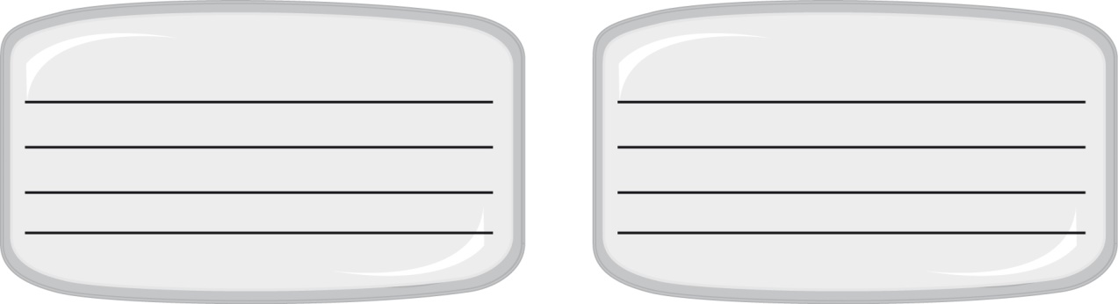
คุณลักษณะเพื่อนที่ไม่ชอบ
คุณลักษณะเพื่อนที่ชอบ

จากนั้นให้นักเรียนร่วมกันแสดงความคิดเห็น โดยครูใช้คำถาม ดังนี้
- คุณลักษณะของเพื่อนที่นักเรียนชอบเป็นอย่างไร (ตัวอย่างคำตอบ พูดจาไพเราะอ่อนหวาน รู้จักแบ่งปัน
สิ่งของ)
- คุณลักษณะของเพื่อนที่นักเรียนไม่ชอบเป็นอย่างไร (ตัวอย่างคำตอบ ชอบรังแกผู้ที่อ่อนแอกว่า เห็นแก่ตัว)
4. ครูเล่าสถานการณ์เกี่ยวกับการคบเพื่อนให้นักเรียนฟัง ดังนี้
เรวดีกับมีดีเป็นเพื่อนกันทั้งสองคนไม่เคยทะเลาะกัน เมื่อมีสิ่งของก็แบ่งกันใช้ สนทนากันด้วยภาษาที่สุภาพเสมอ ทำให้ทั้งสองคนเป็นเพื่อนรักกัน

แล้วครูใช้คำถามเพื่อให้นักเรียนร่วมกันแสดงความคิดเห็นเกี่ยวกับสถานการณ์ดังกล่าว ดังนี้
- เรวดีกับมีดีมีความสัมพันธ์ในลักษณะใด (เป็นเพื่อนรัก)
- เรวดีกับมีดีปฏิบัติตนต่อกันอย่างไร (ไม่ทะเลาะกัน แบ่งปันสิ่งของและสนทนากันด้วยภาษาที่สุภาพเสมอ)
- การปฏิบัติตนของเรวดีกับมีดีเหมาะสมหรือไม่ อย่างไร (เหมาะสม เพราะการปฏิบัติตนต่อเพื่อนที่ดีจะทำ
ให้ความสัมพันธ์ระหว่างเพื่อนดีไปด้วย)
- นักเรียนมีเพื่อนรักเหมือนเรวดีกับมีดีหรือไม่ ถ้ามีเพื่อนรักของนักเรียนคือใคร (ตัวอย่างคำตอบ มี โดย
เพื่อนรักคือ เด็กหญิงสุนันทา )
- นักเรียนและเพื่อนรักของตนเองปฏิบัติตนต่อกันอย่างไร (ตัวอย่างคำตอบ แบ่งปันของเล่น ของกิน และ
ของใช้ให้กันเสมอ ไม่พูดจาหยาบคายต่อกัน)
- นักเรียนคิดว่าจะรักษาสัมพันธภาพที่ดีนี้ไว้ได้อย่างไร (ตัวอย่างคำตอบ ไม่รังแกเพื่อน คอยดูแลให้ความ
ช่วยเหลือ)
จากนั้นครูอธิบายให้นักเรียนฟังว่า ความสัมพันธ์ระหว่างภควดีกับพัชรีเป็นความสัมพันธ์
ที่ดีควรนำมาเป็นแบบอย่างในการดำรงชีวิต
5. นักเรียนและครูร่วมกันสรุปความรู้ ดังนี้
เพื่อนมีความสำคัญต่อการดำรงชีวิตของทุกคน เพราะเพื่อน คือ บุคคลที่คอยช่วยเหลือเวลาทำกิจกรรม
ต่าง ๆ ร่วมกัน และให้คำปรึกษาหารือต่าง ๆ
6. ครูให้นักเรียนร่วมกันแสดงความคิดเห็น โดยครูใช้คำถามท้าทาย ดังนี้
- ถ้านักเรียนไม่มีเพื่อนจะเป็นอย่างไร

การจัดบรรยากาศเชิงบวก

- นักเรียนทั้งชั้นร่วมกันโหวตหาเพื่อนที่นิสัยดีที่สุดในห้อง 2 คน ผู้ชาย 1 คน และผู้หญิง 1 คน

7. กิจกรรมเสนอแนะ
นักเรียนจัดทำสมุดภาพครอบครัวของตนเองและเขียนบรรยายความรู้สึกที่มีต่อภาพแต่ละภาพ
แล้วตกแต่งสมุดภาพให้สวยงาม

8. สื่อ/แหล่งการเรียนรู้
แบบบันทึกคุณลักษณะของเพื่อนที่ชอบและไม่ชอบ

9. บันทึกหลังการจัดการเรียนรู้

1. ความสำเร็จในการจัดการเรียนรู้
แนวทางในการพัฒนา
2. ปัญหา/อุปสรรคในการจัดการเรียนรู้
3. สิ่งที่ไม่ได้ปฏิบัติตามแผน
เหตุผล
4. การปรับปรุงแผนการจัดการเรียนรู้

(ลงชื่อ) ผู้สอน

แผนการจัดการเรียนรู้กลุ่มสาระสุขศึกษาฯ วิชา สุขศึกษา ชั้นประถมศึกษาปีที่ 4
หน่วยการเรียนรู้ที่ 2 ชีวิตและครอบครัว : เรื่อง พฤติกรรมทางเพศที่เหมาะสมตามวัฒนธรรมไทย เวลา 1 ชั่วโมง
แผนการจัดการเรียนรู้ที่ 14 ความหมายและความสำคัญของพฤติกรรมทางเพศหญิง – ชาย

1. สาระสำคัญ
พฤติกรรมทางเพศ หมายถึง ความคิดและการแสดงออกของบุคคลเกี่ยวกับเรื่องเพศ ซึ่งมีผลต่อการดำรงชีวิต เราทุกคนจึงต้องเรียนรู้มารยาทและวิธีการปฏิบัติให้เหมาะสมกับเพศตามวัฒนธรรมไทยเพื่อการอยู่ร่วมกันในสังคมอย่างมีความสุข มีสุขภาพและบุคลิกภาพที่ดี

2. ตัวชี้วัดชั้นปี
• แสดงพฤติกรรมที่เหมาะสมกับเพศของตนตามวัฒนธรรมไทย (พ 2.1 ป. 4/2)

3. จุดประสงค์การเรียนรู้
1. อธิบายความหมายและความสำคัญของพฤติกรรมทางเพศอย่างถูกต้องได้ (K)
2. ศึกษาเรื่องที่เกี่ยวข้องกับพฤติกรรมทางเพศด้วยความสนใจ (A)
3. สามารถแสดงพฤติกรรมทางเพศอย่างเหมาะสมได้ (P)

4. การวัดและประเมินผลการเรียนรู้
• ด้านความรู้ (K)
วิธีการวัดและประเมินผล | เครื่องมือวัดและประเมินผล | เกณฑ์การวัดและประเมินผล
• ซักถามและสอบถามเกี่ยวกับความหมายและความสำคัญของพฤติกรรมทางเพศ | • แบบประเมินผลการนำเสนอข้อมูล/การอภิปราย/การสร้างแผนที่ความคิด | • ผ่านเกณฑ์เฉลี่ย 2 ขึ้นไป
• ตรวจสอบความถูกต้องในการ  ปฏิบัติกิจกรรมรายงานผลและ  การจดบันทึกความรู้เรื่อง  ความหมายและความสำคัญ  ของพฤติกรรมทางเพศ | • แบบบันทึกการรายงานผลและสมุดบันทึกความรู้ | • ร้อยละ 80 ขึ้นไป

• ด้านคุณธรรม จริยธรรม ค่านิยม และคุณลักษณะอันพึงประสงค์ (A)
วิธีการวัดและประเมินผล | เครื่องมือวัดและประเมินผล | เกณฑ์การวัดและประเมินผล
• สังเกตพฤติกรรมการแสดงออกของนักเรียน | • แบบประเมินคุณธรรม จริยธรรม ค่านิยม และคุณลักษณะอันพึงประสงค์ | • ผ่านเกณฑ์เฉลี่ย 2 ขึ้นไป

• ด้านทักษะ/กระบวนการ (P)
วิธีการวัดและประเมินผล | เครื่องมือวัดและประเมินผล | เกณฑ์การวัดและประเมินผล
• สังเกตพฤติกรรมการแสดงออกของนักเรียน | • แบบประเมินทักษะ/กระบวนการ | • ผ่านเกณฑ์เฉลี่ย 2 ขึ้นไป

5. สาระการเรียนรู้
1. พฤติกรรมที่เหมาะสมของเพศชายตามวัฒนธรรมไทย
2. พฤติกรรมที่เหมาะสมของเพศหญิงตามวัฒนธรรมไทย
6. การจัดกิจกรรมการเรียนรู้
1. ให้นักเรียนร่วมกันแสดงความคิดเห็น โดยครูใช้คำถามท้าทาย ดังนี้
นักเรียนคิดว่าวัฒนธรรมไทยอะไรที่บ่งบอกถึงความเป็นชาติไทยได้มากที่สุด
2. ให้นักเรียนดูภาพเด็กชายช่วยผู้สูงอายุถือของและภาพเด็กยกน้ำให้พ่อกับแม่ดื่ม แล้วร่วมกันสนทนา
แสดงความคิดเห็น โดยครูใช้คำถาม ดังนี้
ภาพที่ 1 เด็กชายช่วยผู้สูงอายุถือของ

- เด็กในภาพเป็นเพศหญิงหรือเพศชาย (เพศชาย)
- เด็กในภาพกำลังปฏิบัติตนอย่างไร (ช่วยผู้สูงอายุถือของ)
- นักเรียนคิดว่าเด็กในภาพปฏิบัติตนได้เหมาะสมกับเพศหรือไม่ (เหมาะสม)

ภาพที่ 2 เด็กหญิงยกน้ำให้พ่อกับแม่ดื่ม

- เด็กในภาพเป็นเพศหญิงหรือเพศชาย (เพศหญิง)
- เด็กในภาพกำลังปฏิบัติตนอย่างไร (ยกน้ำให้พ่อกับแม่ดื่ม)
- นักเรียนคิดว่าเด็กในภาพปฏิบัติตนได้เหมาะสมกับเพศหรือไม่ (เหมาะสม)
3. ให้นักเรียนแบ่งกลุ่ม 4 กลุ่ม กลุ่มละเท่า ๆ กัน แล้วให้หัวข้อสถานการณ์ไปกลุ่มละ
1 สถานการณ์เพื่อคิดการแสดงบทบาทสมมุติแล้วออกมาแสดงที่หน้าชั้นเรียนทีละกลุ่ม หลังจาก
แสดงแล้วครูใช้คำถามถามนักเรียน ดังนี้
สถานการณ์ที่ 1 วัยรุ่นชายและหญิงยืนจับมือกัน 2 คนในที่ลับตาคน

- นักเรียนคิดว่า การกระทำของ 2 คนนี้ เหมาะสมหรือไม่ เพราะเหตุใด (ตัวอย่างคำตอบ ไม่เหมาะสม
เพราะว่าการอยู่กันตามลำพังอาจเป็นสาเหตุให้เกิดการมีเพศสัมพันธ์ก่อนวัยอันควร)
สถานการณ์ที่ 2 สมคิดกำลังเดินมาโรงเรียน พบครูกำลังถือของหนักทั้งสอง
มือสมคิดจึงเข้าไปช่วยครูถือของมาส่งที่ห้องพักครู

- นักเรียนคิดว่า สมคิดมีพฤติกรรมเหมาะสมหรือไม่ เพราะเหตุใด (ตัวอย่างคำตอบ เหมาะสม เพราะว่า
ปฏิบัติตนเป็นคนดี เป็นตัวอย่างที่ดีแก่บุคคลอื่น มีความกตัญญูกตเวที)
สถานการณ์ที่ 3 พัดชาและสมชายเดินไปรับประทานอาหารกลางวันด้วยกันพัดชาวางตัว เหมาะสม ไม่ให้สมชายมาล่วงเกินแม้แต่จับมือ และสมชายก็ไม่เคยล่วงเกินพัดชา

- นักเรียนคิดว่า พัดชาและสมชายมีพฤติกรรมที่เหมาะสมหรือไม่ เพราะอะไร (ตัวอย่างคำตอบ เหมาะสม
เพราะว่าสมชายก็ยกย่องให้เกียรติเพศตรงข้าม และพัดชาก็วางตัวเหมาะสม ไม่ให้ใครมาล่วงเกินทางเพศได้)
สถานการณ์ที่ 4 วิชัยนั่งบนรถโดยสารประจำทางมาประมาณ 10 นาที ก็มีผู้หญิงตั้งครรภ์
ขึ้นมาบนรถ ยืนข้าง ๆ วิชัย วิชัยเห็นแล้วจึงแกล้งทำเป็นนอนหลับ

- นักเรียนคิดว่า วิชัยมีพฤติกรรมเหมาะสมหรือไม่ เพราะเหตุใด (ตัวอย่างคำตอบ
ไม่เหมาะสม เพราะเพศชายเป็นเพศที่เข้มแข็งสมควรที่จะเสียสละให้ผู้ที่อ่อนแอกว่า)
- ถ้านักเรียนเป็นวิชัยนักเรียนจะทำอย่างไร (ตัวอย่างคำตอบ ลุกขึ้นให้ผู้หญิงตั้งครรภ์นั่ง)
4. ครูแบ่งกลุ่มนักเรียนออกเป็น 2 กลุ่ม ชายและหญิง จากนั้นครูแจกบัตรคำการปฏิบัติตนที่เหมาะสมกับ
วัฒนธรรมไทย ให้นักเรียนกลุ่มละ 1 ชุด เหมือนกัน แล้วให้ภายในกลุ่มส่งผู้แทนนักเรียนออกมาติดบัตร
คำบนกระดานฝั่งเพศชายและเพศหญิงที่ครูแบ่งฝั่งไว้บนกระดาน

ตัวอย่างบัตรคำ
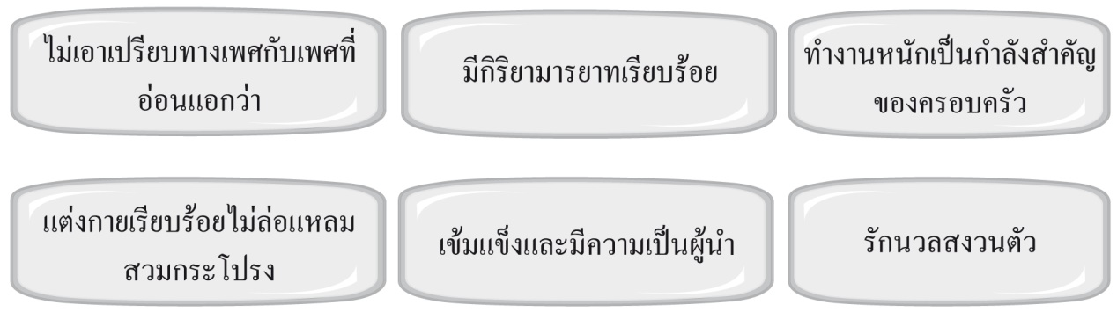

5. ให้นักเรียนแบ่งกลุ่ม 2 กลุ่ม มีทั้งเพศชายกับเพศหญิง ให้แต่ละกลุ่มเขียนพฤติกรรมที่เหมาะสมกับ
วัฒนธรรมไทยของเพศชายและเพศหญิงลงในกระดาษ A4 ให้ได้มากที่สุด จากนั้น
แต่ละกลุ่มออกมาพูดอภิปรายหน้าชั้นเรียนให้เพื่อนฟัง ครูคอยตรวจสอบความถูกต้อง โดยครูเปิดโอกาส
ให้ซักถามได้หากไม่เข้าใจ
6. ครูและนักเรียนร่วมกันแสดงความคิดเห็นเกี่ยวกับพฤติกรรมที่เหมาะสมกับเพศตาม
วัฒนธรรมไทย โดยครูใช้คำถาม ดังนี้
- นักเรียนคิดว่า เพศชายควรมีพฤติกรรมอย่างไรจึงเหมาะสมกับวัฒนธรรมไทย
(ตัวอย่างคำตอบ มีความเป็นผู้นำ ไม่รังแกหรือเอาเปรียบผู้ที่อ่อนแอกว่า)
- นักเรียนคิดว่า เพศหญิงควรมีพฤติกรรมอย่างไรจึงเหมาะสมกับวัฒนธรรมไทย
(ตัวอย่างคำตอบ มีกิริยามารยาทเรียบร้อยเป็นกุลสตรี รักนวลสงวนตัว พูดจาไพเราะสุภาพอ่อนหวาน)
- ถ้านักเรียนมีพฤติกรรมที่เหมาะสมกับเพศตนเองตามวัฒนธรรมไทยจะเกิดผลอย่างไร (ตัวอย่างคำตอบ
ไม่เกิดอันตรายทางเพศกับตนเองและไม่เกิดปัญหากับสังคม ทุกคนอยู่ร่วมกันได้อย่างมีความสุข)
จากนั้นครูสรุปคำตอบของนักเรียนเกี่ยวกับพฤติกรรมที่เหมาะสมกับเพศชายและเพศหญิงตามวัฒนธรรม
ไทย โดยครูบันทึกเป็นแผนภาพบนกระดาน ดังนี้

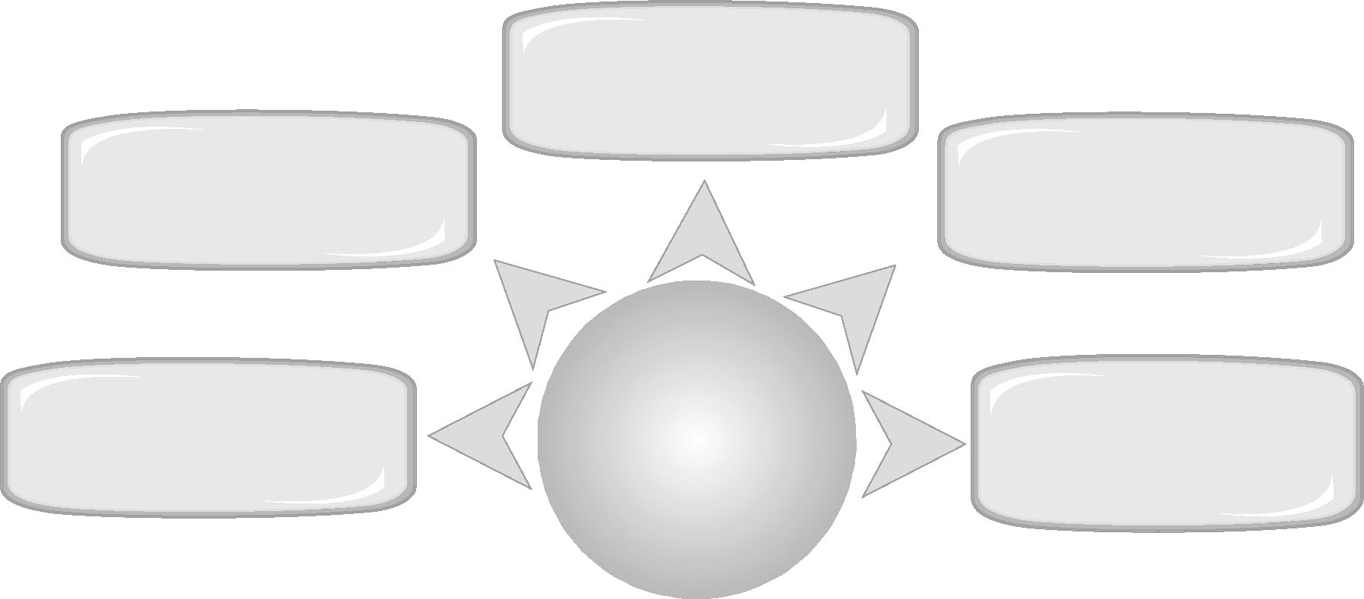
มีความเป็นสุภาพบุรุษ ให้เกียรติและไม่ดูหมิ่นเพศหญิง

มีความเข้มแข็ง ปกป้องคุ้มครองผู้ที่อ่อนแอกว่า

มีความเป็นผู้นำ รู้จักเสียสละ และรับผิดชอบ

ปฏิบัติตนเป็นแบบอย่างที่ดีเช่น ไม่ดื่มสุรา ไม่สูบบุหรี่
ไม่รังแกหรือเอาเปรียบผู้ที่อ่อนแอเช่น เพศหญิง
เด็ก และคนชรา
พฤติกรรมที่เหมาะสมของเพศชายตามวัฒนธรรมไทย

พูดจาไพเราะสุภาพอ่อนหวาน

มีกิริยามารยาทสุภาพเรียบร้อยสมเป็นกุลสตรี

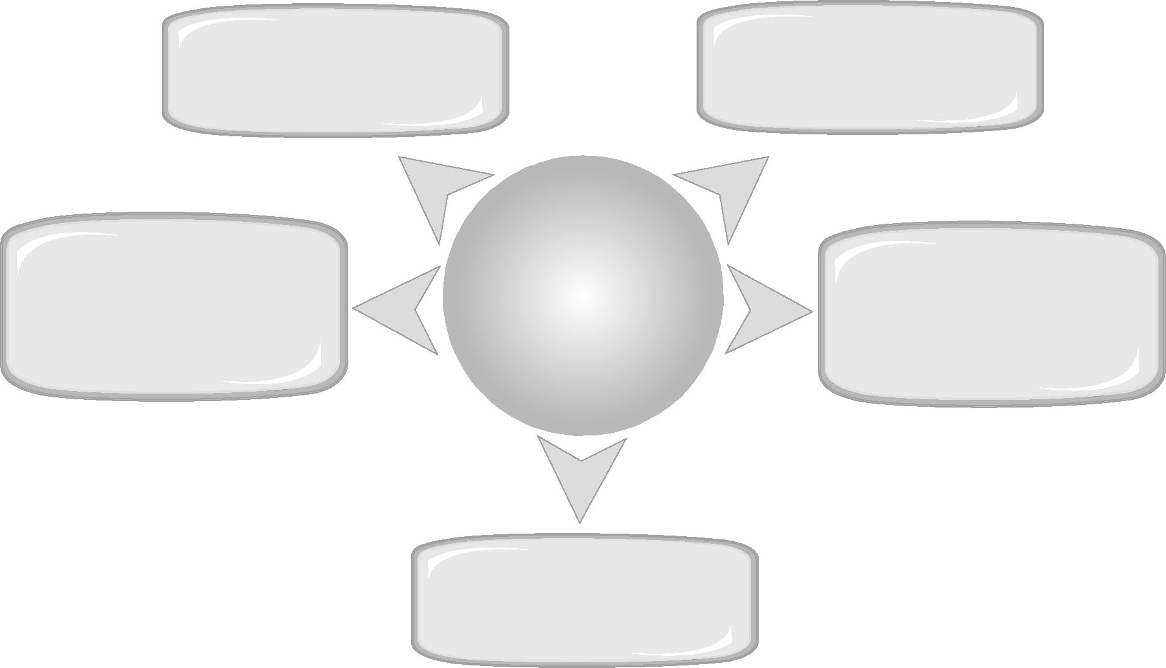
รักศักดิ์ศรีของความเป็น
เพศหญิงไม่มีเพศสัมพันธ์
ก่อนวัยอันควร
รู้จักรักนวลสงวนตัว คือ
ป้องกันตนเองไม่ให้ผู้อื่นโดยเฉพาะผู้ชายมาถูกเนื้อตัวได้

รู้จักแบ่งปัน มีน้ำใจและเสียสละแก่ผู้อื่น

พฤติกรรมที่เหมาะสมของเพศหญิงตามวัฒนธรรมไทย

7. นักเรียนและครูร่วมกันสรุปความรู้ ดังนี้
การปฏิบัติตนอย่างเหมาะสมกับเพศของตนเองโดยยึดหลักของวัฒนธรรมไทย
จะทำให้เป็นที่รักและชื่นชอบของผู้อื่นและสามารถดำรงชีวิตอยู่ในสังคมได้อย่างมีความสุข
8. ให้นักเรียนร่วมกันแสดงความคิดเห็น โดยครูใช้คำถามท้าทาย ดังนี้
นักเรียนคิดว่าวัฒนธรรมไทยอะไรที่บ่งบอกถึงความเป็นชาติไทยได้มากที่สุด

การจัดบรรยากาศเชิงบวก

- แบ่งนักเรียนออกเป็น 2 กลุ่มเป็นเพศชายและเพศหญิง จัดการแข่งขันโต้วาทีในหัวข้อ “เกิดเป็นหญิง
แท้จริงแสนลำบาก” โดยมีครูเป็นกรรมการตัดสิน และกล่าวคำชมเชยนักเรียนทุกคนที่ร่วมกิจกรรม
7. กิจกรรมเสนอแนะ
นักเรียนสังเกตและรวบรวมพฤติกรรมทางเพศของบุคคล โดยจดบันทึกในสมุดบันทึกและนำมาแลกเปลี่ยน
กันอ่านกับเพื่อนในชั้นเรียน

8. สื่อ/แหล่งการเรียนรู้
1. ภาพเด็กผู้ชายช่วยผู้สูงอายุถือสิ่งของ 2. ภาพเด็กผู้หญิงยกน้ำให้พ่อแม่ดื่ม
3. บัตรคำ 4. กระดาษ A4
9. บันทึกหลังการจัดการเรียนรู้

1. ความสำเร็จในการจัดการเรียนรู้
แนวทางในการพัฒนา
2. ปัญหา/อุปสรรคในการจัดการเรียนรู้
3. สิ่งที่ไม่ได้ปฏิบัติตามแผน
เหตุผล
4. การปรับปรุงแผนการจัดการเรียนรู้

(ลงชื่อ) ผู้สอน

แผนการจัดการเรียนรู้กลุ่มสาระสุขศึกษาฯ วิชา สุขศึกษา ชั้นประถมศึกษาปีที่ 4
หน่วยการเรียนรู้ที่ 2 ชีวิตและครอบครัว : เรื่อง พฤติกรรมทางเพศที่เหมาะสมตามวัฒนธรรมไทย เวลา 1 ชั่วโมง
แผนการจัดการเรียนรู้ที่ 15 พฤติกรรมทางเพศที่เหมาะสมตามวัฒนธรรมไทยทางเพศหญิง - เพศชาย (ต่อ)

1. สาระสำคัญ
เพศชายควรมีพฤติกรรมทางเพศที่เหมาะสม ได้แก่ ให้เกียรติเพศหญิง ไม่พูดจาว่าร้าย ไม่นินทาหรือพูดจาลวนลามเพศหญิง รวมทั้งต้องแสดงตนเป็นสุภาพบุรุษ

2. ตัวชี้วัดชั้นปี
• แสดงพฤติกรรมที่เหมาะสมกับเพศของตนตามวัฒนธรรมไทย (พ 2.1 ป. 4/2)

3. จุดประสงค์การเรียนรู้
1. ยกตัวอย่างพฤติกรรมทางเพศที่เหมาะสมตามวัฒนธรรมไทยของเพศชายอย่างถูกต้องได้ (K)
2. ตระหนักในความสำคัญของการแสดงพฤติกรรมทางเพศที่เหมาะสมตามวัฒนธรรมไทย (A)
3. สามารถแสดงพฤติกรรมทางเพศอย่างเหมาะสมได้ (P)

4. การวัดและประเมินผลการเรียนรู้
• ด้านความรู้ (K)
วิธีการวัดและประเมินผล | เครื่องมือวัดและประเมินผล | เกณฑ์การวัดและประเมินผล
• ซักถามและสอบถามเกี่ยวกับพฤติกรรมทางเพศที่เหมาะสมตามวัฒนธรรมไทยของเพศชาย | • แบบประเมินผลการนำเสนอข้อมูล/การอภิปราย/การสร้างแผนที่ความคิด | • ผ่านเกณฑ์เฉลี่ย 2 ขึ้นไป
• ตรวจสอบความถูกต้องถูกต้องในการปฏิบัติกิจกรรมสุภาพบุรุษนั้นเป็นเช่นไร ตัดสินใจและตอบคำถาม | • รูปแบบของกิจกรรมตามที่  ระบุในหนังสือเรียนฯ/หรือสื่อ  การเรียนรู้ สุขศึกษาและ  พลศึกษา สมบูรณ์แบบ ป. 4 | • ร้อยละ 80 ขึ้นไป
• ตรวจสอบความถูกต้องในการปฏิบัติกิจกรรมบันทึกความรู้เรื่อง พฤติกรรมทางเพศที่เหมาะสมตามวัฒนธรรมไทย | • สมุดบันทึกความรู้ | • ร้อยละ 80 ขึ้นไป

• ด้านคุณธรรม จริยธรรม ค่านิยม และคุณลักษณะอันพึงประสงค์ (A)
วิธีการวัดและประเมินผล | เครื่องมือวัดและประเมินผล | เกณฑ์การวัดและประเมินผล
• สังเกตพฤติกรรมการแสดงออกของนักเรียน | • แบบประเมินคุณธรรม จริยธรรม ค่านิยม และคุณลักษณะอันพึงประสงค์ | • ผ่านเกณฑ์เฉลี่ย 2 ขึ้นไป

• ด้านทักษะ/กระบวนการ (P)
วิธีการวัดและประเมินผล | เครื่องมือวัดและประเมินผล | เกณฑ์การวัดและประเมินผล
• สังเกตพฤติกรรมการแสดงออกของนักเรียน | • แบบประเมินทักษะ/กระบวนการ | • ผ่านเกณฑ์เฉลี่ย 2 ขึ้นไป

5. สาระการเรียนรู้
1. พฤติกรรมที่เหมาะสมของเพศชายตามวัฒนธรรมไทย
2. พฤติกรรมที่เหมาะสมของเพศหญิงตามวัฒนธรรมไทย
6. การจัดกิจกรรมการเรียนรู้
1. ให้นักเรียนร่วมกันแสดงความคิดเห็น โดยครูใช้คำถามท้าทาย ดังนี้
นักเรียนคิดว่าวัฒนธรรมไทยอะไรที่บ่งบอกถึงความเป็นชาติไทยได้มากที่สุด
2. ให้นักเรียนดูภาพเด็กชายช่วยผู้สูงอายุถือของและภาพเด็กยกน้ำให้พ่อกับแม่ดื่ม แล้วร่วมกันสนทนา
แสดงความคิดเห็น โดยครูใช้คำถาม ดังนี้
ภาพที่ 1 เด็กชายช่วยผู้สูงอายุถือของ

- เด็กในภาพเป็นเพศหญิงหรือเพศชาย (เพศชาย)
- เด็กในภาพกำลังปฏิบัติตนอย่างไร (ช่วยผู้สูงอายุถือของ)
- นักเรียนคิดว่าเด็กในภาพปฏิบัติตนได้เหมาะสมกับเพศหรือไม่ (เหมาะสม)

ภาพที่ 2 เด็กหญิงยกน้ำให้พ่อกับแม่ดื่ม

- เด็กในภาพเป็นเพศหญิงหรือเพศชาย (เพศหญิง)
- เด็กในภาพกำลังปฏิบัติตนอย่างไร (ยกน้ำให้พ่อกับแม่ดื่ม)
- นักเรียนคิดว่าเด็กในภาพปฏิบัติตนได้เหมาะสมกับเพศหรือไม่ (เหมาะสม)
3. ให้นักเรียนแบ่งกลุ่ม 4 กลุ่ม กลุ่มละเท่า ๆ กัน แล้วให้หัวข้อสถานการณ์ไปกลุ่มละ
1 สถานการณ์เพื่อคิดการแสดงบทบาทสมมุติแล้วออกมาแสดงที่หน้าชั้นเรียนทีละกลุ่ม หลังจาก
แสดงแล้วครูใช้คำถามถามนักเรียน ดังนี้
สถานการณ์ที่ 1 วัยรุ่นชายและหญิงยืนจับมือกัน 2 คนในที่ลับตาคน

- นักเรียนคิดว่า การกระทำของ 2 คนนี้ เหมาะสมหรือไม่ เพราะเหตุใด (ตัวอย่างคำตอบ ไม่เหมาะสม
เพราะว่าการอยู่กันตามลำพังอาจเป็นสาเหตุให้เกิดการมีเพศสัมพันธ์ก่อนวัยอันควร)
สถานการณ์ที่ 2 สมคิดกำลังเดินมาโรงเรียน พบครูกำลังถือของหนักทั้งสอง
มือสมคิดจึงเข้าไปช่วยครูถือของมาส่งที่ห้องพักครู

- นักเรียนคิดว่า สมคิดมีพฤติกรรมเหมาะสมหรือไม่ เพราะเหตุใด (ตัวอย่างคำตอบ เหมาะสม เพราะว่า
ปฏิบัติตนเป็นคนดี เป็นตัวอย่างที่ดีแก่บุคคลอื่น มีความกตัญญูกตเวที)
สถานการณ์ที่ 3 พัดชาและสมชายเดินไปรับประทานอาหารกลางวันด้วยกันพัดชาวางตัว เหมาะสม ไม่ให้สมชายมาล่วงเกินแม้แต่จับมือ และสมชายก็ไม่เคยล่วงเกินพัดชา

- นักเรียนคิดว่า พัดชาและสมชายมีพฤติกรรมที่เหมาะสมหรือไม่ เพราะอะไร (ตัวอย่างคำตอบ เหมาะสม
เพราะว่าสมชายก็ยกย่องให้เกียรติเพศตรงข้าม และพัดชาก็วางตัวเหมาะสม ไม่ให้ใครมาล่วงเกินทางเพศได้)
สถานการณ์ที่ 4 วิชัยนั่งบนรถโดยสารประจำทางมาประมาณ 10 นาที ก็มีผู้หญิงตั้งครรภ์
ขึ้นมาบนรถ ยืนข้าง ๆ วิชัย วิชัยเห็นแล้วจึงแกล้งทำเป็นนอนหลับ

- นักเรียนคิดว่า วิชัยมีพฤติกรรมเหมาะสมหรือไม่ เพราะเหตุใด (ตัวอย่างคำตอบ
ไม่เหมาะสม เพราะเพศชายเป็นเพศที่เข้มแข็งสมควรที่จะเสียสละให้ผู้ที่อ่อนแอกว่า)
- ถ้านักเรียนเป็นวิชัยนักเรียนจะทำอย่างไร (ตัวอย่างคำตอบ ลุกขึ้นให้ผู้หญิงตั้งครรภ์นั่ง)
4. ครูแบ่งกลุ่มนักเรียนออกเป็น 2 กลุ่ม ชายและหญิง จากนั้นครูแจกบัตรคำการปฏิบัติตนที่เหมาะสมกับ
วัฒนธรรมไทย ให้นักเรียนกลุ่มละ 1 ชุด เหมือนกัน แล้วให้ภายในกลุ่มส่งผู้แทนนักเรียนออกมาติดบัตร
คำบนกระดานฝั่งเพศชายและเพศหญิงที่ครูแบ่งฝั่งไว้บนกระดาน

ตัวอย่างบัตรคำ

5. ให้นักเรียนแบ่งกลุ่ม 2 กลุ่ม มีทั้งเพศชายกับเพศหญิง ให้แต่ละกลุ่มเขียนพฤติกรรมที่เหมาะสมกับ
วัฒนธรรมไทยของเพศชายและเพศหญิงลงในกระดาษ A4 ให้ได้มากที่สุด จากนั้น
แต่ละกลุ่มออกมาพูดอภิปรายหน้าชั้นเรียนให้เพื่อนฟัง ครูคอยตรวจสอบความถูกต้อง โดยครูเปิดโอกาส
ให้ซักถามได้หากไม่เข้าใจ
6. ครูและนักเรียนร่วมกันแสดงความคิดเห็นเกี่ยวกับพฤติกรรมที่เหมาะสมกับเพศตาม
วัฒนธรรมไทย โดยครูใช้คำถาม ดังนี้
- นักเรียนคิดว่า เพศชายควรมีพฤติกรรมอย่างไรจึงเหมาะสมกับวัฒนธรรมไทย
(ตัวอย่างคำตอบ มีความเป็นผู้นำ ไม่รังแกหรือเอาเปรียบผู้ที่อ่อนแอกว่า)
- นักเรียนคิดว่า เพศหญิงควรมีพฤติกรรมอย่างไรจึงเหมาะสมกับวัฒนธรรมไทย
(ตัวอย่างคำตอบ มีกิริยามารยาทเรียบร้อยเป็นกุลสตรี รักนวลสงวนตัว พูดจาไพเราะสุภาพอ่อนหวาน)
- ถ้านักเรียนมีพฤติกรรมที่เหมาะสมกับเพศตนเองตามวัฒนธรรมไทยจะเกิดผลอย่างไร (ตัวอย่างคำตอบ
ไม่เกิดอันตรายทางเพศกับตนเองและไม่เกิดปัญหากับสังคม ทุกคนอยู่ร่วมกันได้อย่างมีความสุข)
จากนั้นครูสรุปคำตอบของนักเรียนเกี่ยวกับพฤติกรรมที่เหมาะสมกับเพศชายและเพศหญิงตามวัฒนธรรม
ไทย โดยครูบันทึกเป็นแผนภาพบนกระดาน ดังนี้

มีความเป็นสุภาพบุรุษ ให้เกียรติและไม่ดูหมิ่นเพศหญิง

มีความเข้มแข็ง ปกป้องคุ้มครองผู้ที่อ่อนแอกว่า

มีความเป็นผู้นำ รู้จักเสียสละ และรับผิดชอบ

ปฏิบัติตนเป็นแบบอย่างที่ดีเช่น ไม่ดื่มสุรา ไม่สูบบุหรี่
ไม่รังแกหรือเอาเปรียบผู้ที่อ่อนแอเช่น เพศหญิง
เด็ก และคนชรา
พฤติกรรมที่เหมาะสมของเพศชายตามวัฒนธรรมไทย

พูดจาไพเราะสุภาพอ่อนหวาน

มีกิริยามารยาทสุภาพเรียบร้อยสมเป็นกุลสตรี

รักศักดิ์ศรีของความเป็น
เพศหญิงไม่มีเพศสัมพันธ์
ก่อนวัยอันควร
รู้จักรักนวลสงวนตัว คือ
ป้องกันตนเองไม่ให้ผู้อื่นโดยเฉพาะผู้ชายมาถูกเนื้อตัวได้

รู้จักแบ่งปัน มีน้ำใจและเสียสละแก่ผู้อื่น

พฤติกรรมที่เหมาะสมของเพศหญิงตามวัฒนธรรมไทย

7. นักเรียนและครูร่วมกันสรุปความรู้ ดังนี้
การปฏิบัติตนอย่างเหมาะสมกับเพศของตนเองโดยยึดหลักของวัฒนธรรมไทย
จะทำให้เป็นที่รักและชื่นชอบของผู้อื่นและสามารถดำรงชีวิตอยู่ในสังคมได้อย่างมีความสุข
8. ให้นักเรียนร่วมกันแสดงความคิดเห็น โดยครูใช้คำถามท้าทาย ดังนี้
นักเรียนคิดว่าวัฒนธรรมไทยอะไรที่บ่งบอกถึงความเป็นชาติไทยได้มากที่สุด

การจัดบรรยากาศเชิงบวก

- แบ่งนักเรียนออกเป็น 2 กลุ่มเป็นเพศชายและเพศหญิง จัดการแข่งขันโต้วาทีในหัวข้อ “เกิดเป็นหญิง
แท้จริงแสนลำบาก” โดยมีครูเป็นกรรมการตัดสิน และกล่าวคำชมเชยนักเรียนทุกคนที่ร่วมกิจกรรม
7. กิจกรรมเสนอแนะ
นักเรียนสังเกตและรวบรวมพฤติกรรมทางเพศของบุคคล โดยจดบันทึกในสมุดบันทึกและนำมาแลกเปลี่ยน
กันอ่านกับเพื่อนในชั้นเรียน

8. สื่อ/แหล่งการเรียนรู้
1. ภาพเด็กผู้ชายช่วยผู้สูงอายุถือสิ่งของ 2. ภาพเด็กผู้หญิงยกน้ำให้พ่อแม่ดื่ม
3. บัตรคำ 4. กระดาษ A4

9. บันทึกหลังการจัดการเรียนรู้

1. ความสำเร็จในการจัดการเรียนรู้
แนวทางในการพัฒนา
2. ปัญหา/อุปสรรคในการจัดการเรียนรู้
3. สิ่งที่ไม่ได้ปฏิบัติตามแผน
เหตุผล
4. การปรับปรุงแผนการจัดการเรียนรู้

(ลงชื่อ) ผู้สอน

แผนการจัดการเรียนรู้กลุ่มสาระสุขศึกษาฯ วิชา สุขศึกษา ชั้นประถมศึกษาปีที่ 4
หน่วยการเรียนรู้ที่ 2 ชีวิตและครอบครัว : เรื่อง พฤติกรรมทางเพศที่เหมาะสมตามวัฒนธรรมไทย เวลา 1 ชั่วโมง
แผนการจัดการเรียนรู้ที่ 16 มารยาททางสังคม

1. สาระสำคัญ
เพศหญิงควรปฏิบัติตนให้เหมาะสมตามวัฒนธรรมไทยของเพศหญิง ได้แก่ ให้เกียรติเพศชาย วางตัวให้เหมาะสมกับลักษณะของกุลสตรีไทย มีกิริยามารยาทที่เรียบร้อย สำรวม และรักนวลสงวนตัว

2. ตัวชี้วัดชั้นปี
• แสดงพฤติกรรมที่เหมาะสมกับเพศของตนตามวัฒนธรรมไทย (พ 2.1 ป. 4/2)

3. จุดประสงค์การเรียนรู้
1. ระบุตัวอย่างพฤติกรรมทางเพศที่เหมาะสมตามวัฒนธรรมไทยของเพศหญิงอย่างถูกต้องได้ (K)
2. ตระหนักในความสำคัญของการแสดงพฤติกรรมทางเพศที่เหมาะสมตามวัฒนธรรมไทย (A)
3. สามารถแสดงพฤติกรรมทางเพศอย่างเหมาะสมได้ (P)

4. การวัดและประเมินผลการเรียนรู้
• ด้านความรู้ (K)
วิธีการวัดและประเมินผล | เครื่องมือวัดและประเมินผล | เกณฑ์การวัดและประเมินผล
• ซักถามและสอบถามเกี่ยวกับพฤติกรรมทางเพศที่เหมาะสมตามวัฒนธรรมไทยของเพศหญิง | • แบบประเมินผลการนำเสนอข้อมูล/การอภิปราย/การสร้างแผนที่ความคิด* | • ผ่านเกณฑ์เฉลี่ย 2 ขึ้นไป
• ตรวจสอบความถูกต้องในการ  ปฏิบัติกิจกรรมสร้างแผนที่  ความคิดสรุปเกี่ยวกับพฤติกรรม  ทางเพศที่เหมาะสมตาม  วัฒนธรรมไทยของเพศหญิง | • แบบประเมินผลการนำเสนอข้อมูล/การอภิปราย/การสร้างแผนที่ความคิด | • ผ่านเกณฑ์เฉลี่ย 2 ขึ้นไป
• ตรวจสอบความถูกต้องในการปฏิบัติกิจกรรมสัมภาษณ์เรื่อง วิธีการปฏิบัติตนตามเพศ | • รูปแบบของกิจกรรมตามที่  ระบุในหนังสือเรียนฯ/หรือ  สื่อการเรียนรู้ สุขศึกษาและ  พลศึกษา สมบูรณ์แบบ ป. 4 | • ร้อยละ 80 ขึ้นไป

• ด้านคุณธรรม จริยธรรม ค่านิยม และคุณลักษณะอันพึงประสงค์ (A)
วิธีการวัดและประเมินผล | เครื่องมือวัดและประเมินผล | เกณฑ์การวัดและประเมินผล
• สังเกตพฤติกรรมการแสดงออกของนักเรียน | • แบบประเมินคุณธรรม จริยธรรม ค่านิยม และคุณลักษณะอันพึงประสงค์ | • ผ่านเกณฑ์เฉลี่ย 2 ขึ้นไป

• ด้านทักษะ/กระบวนการ (P)
วิธีการวัดและประเมินผล | เครื่องมือวัดและประเมินผล | เกณฑ์การวัดและประเมินผล
• สังเกตพฤติกรรมการแสดงออกของนักเรียน | • แบบประเมินทักษะ/กระบวนการ | • ผ่านเกณฑ์เฉลี่ย 2 ขึ้นไป

5. สาระการเรียนรู้
มารยาททางสังคม
6. การจัดกิจกรรมการเรียนรู้
1. ให้นักเรียนร้องเพลงและปรบมือประกอบจังหวะ เพลงแขกระเริง โดยครูเขียนเนื้อเพลง ดังนี้
เพลงแขกระเริง
เด็กดีต้องมีจรรยา (ซ้ำ) ทุก ๆ เวลากิริยางามน่าชม
พูดจาน่านิยม เมื่ออยู่ในสังคม รู้ความเหมาะสม อ่อนน้อมต่อผู้ใหญ่
เชื่อฟังบิดา มารดา เชื่อฟังครูบาอาจารย์ ไม่ประพฤติอันธพาลสมเป็นเด็กไทย

จากนั้นให้ร่วมกันสนทนา โดยครูใช้คำถาม ดังนี้
- จากเพลงเด็กๆควรปฏิบัติตนอย่างไร(ตัวอย่างคำตอบพูดจาสุภาพมารยาทเรียบร้อยอ่อนน้อมต่อ
ผู้ใหญ่)

- นักเรียนปฏิบัติตามเนื้อเพลงอย่างไรบ้าง (ตัวอย่างคำตอบ พูดจาสุภาพ มีกิริยามารยาทเรียบร้อย เชื่อฟัง
พ่อแม่)
- ถ้านักเรียนปฏิบัติตนตามเนื้อเพลงจะส่งผลอย่างไร (ตัวอย่างคำตอบ มีแต่คนรักใคร่ อยากพูดคุยด้วย)
2. ให้นักเรียนดูภาพเด็กกล่าวคำขอบคุณผู้ใหญ่่ที่ให้ของ แล้วร่วมกันสนทนา โดยครูใช้คำถามดังนี้
- เด็กในภาพกำลังปฏิบัติอย่างไร (ตัวอย่างคำตอบ ไหว้และกล่าวคำขอบคุณ)
- เด็กในภาพทำอย่างนั้นเพราะอะไร (ตัวอย่างคำตอบ ผู้ใหญ่ให้ของ)
- เมื่อนักเรียนพบครูตอนเช้านักเรียนควรปฏิบัติตนอย่างไร (ตัวอย่างคำตอบ ไหว้และกล่าวสวัสดี ครับ / สวัสดีค่ะ)
- เมื่อนักเรียนทำผิดควรปฏิบัติอย่างไร (ตัวอย่างคำตอบ กล่าวคำขอโทษครับ / ขอโทษค่ะ)
3. ครูแบ่งกลุ่มนักเรียนออกเป็น 2 กลุ่ม ให้แต่ละกลุ่มร่วมกันอภิปรายแสดงความคิดเห็นเกี่ยวกับมารยาททางสังคม ดังนี้
กลุ่มที่ 1 มารยาทในการเรียน
กลุ่มที่ 2 มารยาทในการเล่น
เมื่อได้ข้อมูลแล้วให้แต่ละกลุ่มเลือกผู้แทนออกมาแสดงผลงานหน้าชั้นเรียน โดยมีครูคอยตรวจสอบความ
ถูกต้องและแนะนำเพิ่มเติม
4. ครูเขียนสถานการณ์บนกระดาน จากนั้นแบ่งนักเรียนเป็น 4 กลุ่ม ให้ผู้แทนกลุ่มออกมาจับสลาก
สถานการณ์เพื่อออกมาแสดงบทบาทสมมุติ และเสนอแนวทางการปฏิบัติตนตามมารยาททางสังคมที่ เหมาะสมกับเพศ และกาลเทศะ

ตัวอย่างสถานการณ์
1. พบครูตอนเช้าเมื่อมาถึงโรงเรียน
2. เมื่อผู้ใหญ่ให้ของกับเรา
3. ขณะนั่งเรียนในชั้นเรียน
4. เมื่อต้องเล่นรวมกลุ่มกับเพื่อนคนอื่น

5. ครูและนักเรียนร่วมกันแสดงความคิดเห็นเกี่ยวกับการแสดงมารยาททางสังคม โดยครูใช้คำถาม ดังนี้
- การแสดงพฤติกรรมตามมารยาททางสังคมที่เหมาะสมมีแนวทางการปฏิบัติตนอย่างไร
(ตัวอย่างคำตอบ ไหว้และกล่าวคำว่าสวัสดีครับ/ค่ะ กับครูในตอนเช้า กล่าวคำขอโทษเมื่อตนทำผิด
กล่าวคำขอบคุณเมื่อมีผู้ให้ของหรือมีน้ำใจต่อเรา)
- ถ้าปฏิบัติตนตามแนวทางดังกล่าวจะเกิดผลอย่างไร (ตัวอย่างคำตอบ เป็นที่รักและชื่นชมของผู้พบเห็น
- ถ้าไม่ปฏิบัติตนตามแนวทางดังกล่าวจะเกิดผลอย่างไร (ตัวอย่างคำตอบ ไม่น่ารัก ไม่มีใครอยากพูดด้วย)
จากนั้นครูสรุปคำตอบของนักเรียนเป็นแผนภาพลงบนกระดาน ดังนี้

ตัวอย่างคำตอบ
ผลที่เกิดขึ้น
(ตนเองภาคภูมิใจ ผู้อื่นชื่นชม
เป็นที่รักของเพื่อน ๆ)
ถ้าปฏิบัติ
แนวทางการแสดงมารยาททางสังคมที่เหมาะสม
- เมื่อผู้ใหญ่ให้ของควรไหว้และกล่าวคำขอบคุณ
- เมื่อกระทำผิดต้องกล่าวคำขอโทษ
- เคารพข้อตกลง และกติกาของชั้นเรียน
- ไม่รบกวนเพื่อนที่กำลังตั้งใจเรียน
ผลที่เกิดขึ้น
(ตนเองไม่มั่นใจ ผู้อื่นรังเกียจ
ไม่มีเพื่อนเล่นด้วย)

- เล่นตามกฎเกณฑ์ กติกาที่ตกลงกันไว้
ถ้าไม่ปฏิบัติ
- ไม่พูดคำหยาบคาย หรือแสดงกิริยาที่ไม่เหมาะสม

6. นักเรียนและครูร่วมกันสรุปความรู้ ดังนี้
การเรียนรู้มารยาททางสังคมและปฏิบัติตนได้อย่างเหมาะสมจะทำให้สามารถใช้ชีวิตอยู่ในสังคมได้อย่าง
มีความสุข
7. ให้นักเรียนร่วมกันแสดงความคิดเห็น โดยครูใช้คำถามท้าทาย ดังนี้
ถ้านักเรียนต้องไปงานแต่งงานกับญาติผู้ใหญ่ นักเรียนควรปฏิบัติตนอย่างไร
8. ให้นักเรียนทำชิ้นงานที่ 6 เรื่อง พฤติกรรมที่เหมาะสมกับเพศของตนตามวัฒนธรรมไทย
การจัดบรรยากาศเชิงบวก

- ครูให้นักเรียนแสดงบทบาทสมมุติตามความคิดและจินตนาการ และให้ทุกกลุ่มช่วยกันโหวตว่า
กลุ่มใด แสดงบทบาทสมมุติได้ดีที่สุด
7. กิจกรรมเสนอแนะ
นักเรียนปฏิบัติกิจกรรมสัมภาษณ์เรื่อง วิธีการปฏิบัติตนตามเพศ ดังรายละเอียดในหนังสือเรียนฯ/หรือ
สื่อการ เรียนรู้ สุขศึกษาและพลศึกษา สมบูรณ์แบบ ป. 4

8. สื่อ/แหล่งการเรียนรู้
1. เนื้อเพลงแขกระเริง
2. ภาพผู้ใหญ่ให้ของเด็ก
3. ชิ้นงานที่ 6 เรื่อง พฤติกรรมที่เหมาะสมกับเพศของตนตามวัฒนธรรมไทย

9. บันทึกหลังการจัดการเรียนรู้

1. ความสำเร็จในการจัดการเรียนรู้
แนวทางในการพัฒนา
2. ปัญหา/อุปสรรคในการจัดการเรียนรู้
3. สิ่งที่ไม่ได้ปฏิบัติตามแผน
เหตุผล
4. การปรับปรุงแผนการจัดการเรียนรู้

(ลงชื่อ) ผู้สอน

แผนการจัดการเรียนรู้กลุ่มสาระสุขศึกษาฯ วิชา สุขศึกษา ชั้นประถมศึกษาปีที่ 4
หน่วยการเรียนรู้ที่ 2 ชีวิตและครอบครัว : เรื่อง การปฏิเสธการกระทำที่เป็นอันตรายและไม่เหมาะสมฯ เวลา 1 ชั่วโมง
แผนการจัดการเรียนรู้ที่ 17 สถานการณ์เสี่ยงต่ออันตรายและการป้องกันอันตรายทางเพศ

1. สาระสำคัญ
สถานการณ์ต่าง ๆ ในชีวิตประจำวันบางสถานการณ์อาจก่อให้เกิดอันตรายได้ เราจึงต้องรู้จักการปฏิเสธ เช่น ปฏิเสธไม่ขึ้นรถไปกับคนที่ไม่รู้จัก และไม่เปิดประตูให้คนแปลกหน้าเข้าบ้านเมื่ออยู่บ้านตามลำพัง

2. ตัวชี้วัดชั้นปี
• ยกตัวอย่างวิธีการปฏิเสธการกระทำที่เป็นอันตรายและไม่เหมาะสมในเรื่องเพศ (พ 2.1 ป. 4/3)

3. จุดประสงค์การเรียนรู้
1. บอกวิธีการปฏิเสธเมื่อประสบกับสถานการณ์คนไม่รู้จักชวนขึ้นรถตามลำพังและเมื่ออยู่บ้านตาม
ลำพังอย่างถูกต้องได้ (K)
2. ตระหนักในความสำคัญของการปฏิเสธในสถานการณ์อันตราย (A)
3. อธิบายและแสดงทักษะในการพูดปฏิเสธเมื่อประสบกับสถานการณ์อันตรายอย่างถูกต้องได้ (P)
4. การวัดและประเมินผลการเรียนรู้
• ด้านความรู้ (K)
วิธีการวัดและประเมินผล | เครื่องมือวัดและประเมินผล | เกณฑ์การวัดและประเมินผล
• ซักถามและสอบถามเกี่ยวกับการปฏิเสธในสถานการณ์ ต่าง ๆ เมื่อมีคนไม่รู้จักชวนขึ้นรถตามลำพังและเมื่ออยู่บ้านตามลำพัง | • แบบประเมินผลการนำเสนอข้อมูล/การอภิปราย/การสร้างแผนที่ความคิด | • ผ่านเกณฑ์เฉลี่ย 2 ขึ้นไป
• ตรวจสอบความถูกต้องในการ  ปฏิบัติกิจกรรมสร้างแผนที่  ความคิดการปฏิเสธใน  สถานการณ์ต่าง ๆ เมื่อมีคน  ไม่รู้จักชวนขึ้นรถตามลำพังและ  เมื่ออยู่บ้านตามลำพัง | • แบบประเมินผลการนำเสนอข้อมูล/การอภิปราย/การสร้างแผนที่ความคิด | • ผ่านเกณฑ์เฉลี่ย 2 ขึ้นไป
• ตรวจสอบความถูกต้องของการปฏิบัติกิจกรรมสังเกตสถานการณ์ประจำวัน แล้วคัดสรรสิ่งที่เป็นอันตราย | • รูปแบบของกิจกรรมตามที่  ระบุในหนังสือเรียนฯ/หรือ  สื่อการเรียนรู้ สุขศึกษาและ  พลศึกษา สมบูรณ์แบบ ป. 4 | • ร้อยละ 80 ขึ้นไป
• ด้านคุณธรรม จริยธรรม ค่านิยม และคุณลักษณะอันพึงประสงค์ (A)
วิธีการวัดและประเมินผล | เครื่องมือวัดและประเมินผล | เกณฑ์การวัดและประเมินผล
• สังเกตพฤติกรรมการแสดงออกของนักเรียน | • แบบประเมินคุณธรรม จริยธรรม ค่านิยม และคุณลักษณะอันพึงประสงค์* | • ผ่านเกณฑ์เฉลี่ย 2 ขึ้นไป

• ด้านทักษะ/กระบวนการ (P)
วิธีการวัดและประเมินผล | เครื่องมือวัดและประเมินผล | เกณฑ์การวัดและประเมินผล
• สังเกตพฤติกรรมการแสดงออกของนักเรียน | • แบบประเมินทักษะ/กระบวนการ* | • ผ่านเกณฑ์เฉลี่ย 2 ขึ้นไป

5. สาระการเรียนรู้
1. สถานการณ์เสี่ยงต่ออันตรายทางเพศ
2. การป้องกันอันตรายทางเพศ
6. การจัดกิจกรรมการเรียนรู้
1. ครูหาข่าวเกี่ยวกับเยาวชนถูกล่วงละเมิดทางเพศมา 1 ข่าว อ่านให้นักเรียนฟัง ยกตัวอย่าง เช่น
ล่าแก๊งกามโฉด ลวง 2 ด.ญ. ข่มขืน
ตำรวจรับแจ้งเหตุมีเด็กสาวถูกข่มขืนในสวนยางพาราบ้านทอเขา มีชาวบ้านให้การช่วยเหลือเหยื่อเด็กสาววัยรุ่นเคราะห์ร้าย 2 คน ทราบชื่อ ด.ญ. แอน (นามสมมุติ) อายุ 12 ปี และด.ญ. จุ๋ม (นามสมมุติ) อายุ 14 ปี ทั้ง 2 อยู่ในสภาพอิดโรย สอบสวน ด.ญ. แอน ให้การว่า ก่อนเกิดเหตุช่วงเย็นได้มาทำงานล้างจานแทนแม่ที่ป่วยที่ร้านอาหารแห่งหนึ่ง แต่เจ้าของร้านบอกว่าตนล้างจานไม่ค่อยสะอาดจึงให้คนอื่นมาล้างแทน แล้วให้ไปเสิร์ฟอาหาร กระทั่งมีนายโก้ไม่ทราบชื่อจริง อายุ 17-18 ปี ลูกชายเจ้าของแพปลาแห่งหนึ่งกับพวกอีก 5 คน มานั่งดื่มกินที่ร้าน และชักชวนพูดคุยจนร้านปิด ก่อนอาสาจะไปส่งบ้าน เห็นเป็นคนกันเองจึงยอมนั่งซ้อนท้ายรถจักรยานยนต์ของนายโก้ โดยมีเพื่อนอีก 5 คน ขี่รถจักรยานยนต์ตามไป ปรากฏว่าแทนที่นายโก้จะไปส่งบ้านกลับเลี้ยวเข้าไปในสวนยางก่อนลากเข้าไปข่มขืน คล้อยหลังไม่นานมีเพื่อนของนายโก้อีกกลุ่มหนึ่งจำนวน 5 คน พา ด.ญ. จุ๋ม นั่งซ้อนท้ายรถจักรยานยนต์ตามมา แล้วลากเข้าไปสมทบด้านในแล้วลงมือปลุกปล้ำข่มขืน แม้จะพยายามต่อสู้ขัดขืนก็ไม่เป็นผล ถูกบังคับข่มขืนจนสำเร็จความใคร่ จังหวะที่คนร้ายที่เหลืออีก 9 คน เตรียมต่อคิวข่มขืน พอดีมีชาวบ้านผ่านมาพบจึงร้องขอความช่วยเหลือ คนร้ายทั้งหมดจึงพากันหลบหนีไป จึงเป็นคดีร่วมกันพรากผู้เยาว์และข่มขืนกระทำชำเราเด็กหญิง ขณะนี้เจ้าหน้าที่รู้ตัวแก๊งคนร้ายเกือบหมดแล้ว จะได้ติดตามตัวมาสอบสวนดำเนินคดีต่อไป

2. ให้นักเรียนร่วมกันแสดงความคิดเห็นเกี่ยวกับข่าว โดยครูใช้คำถาม ดังนี้
- จากข่าวเป็นเรื่องเกี่ยวกับอะไร (การข่มขืน / เยาวชนถูกล่วงละเมิดทางเพศ)
- อะไรเป็นสาเหตุทำให้เกิดเหตุการณ์ในข่าว (วัยรุ่นชายมีความคึกคะนอง ขาดสติ
ส่วนวัยรุ่นหญิงก็ไว้ใจคนรู้จักมากเกินไป ไม่ระมัดระวังตัวเอง)
- เด็กวัยรุ่นชายในข่าวกระทำตนเหมาะสมหรือไม่ (ไม่เหมาะสม)
- ถ้านักเรียนอยู่ในเหตุการณ์จะป้องกันตนเองจากการถูกล่วงละเมิดทางเพศอย่างไร
(ตัวอย่างคำตอบ ไม่ไว้ใจคนรู้จักมากเกินไป ไม่ไปเที่ยวกับเพศตรงข้ามตามลำพัง)
3. แบ่งนักเรียนออกเป็น 2 กลุ่ม แต่ละกลุ่มร่วมกันค้นหาข่าวจากห้องสมุด หนังสือพิมพ์หรือ อินเทอร์เน็ต
เกี่ยวกับการถูกล่วงละเมิดทางเพศ กลุ่มละ 1 ข่าว และให้แต่ละกลุ่มวิเคราะห์ข่าวในหัวข้อต่อไปนี้
- สถานการณ์ที่ก่อให้เกิดการถูกล่วงละเมิดทางเพศ
- การป้องกันไม่ให้เกิดสถานการณ์การถูกล่วงละเมิดทางเพศ
- การแก้ไขเมื่อประสบปัญหาทางเพศ
จากนั้นบันทึกข้อมูลเป็นแผนภาพความรู้ให้ถูกต้อง แล้วให้แต่ละกลุ่มส่งผู้แทนนักเรียนออกมานำเสนอ
ผลงานหน้าชั้นเรียน โดยให้เพื่อนกลุ่มอื่นช่วยกันตรวจสอบความถูกต้อง
4. ครูและนักเรียนร่วมกันแสดงความคิดเห็นเกี่ยวกับสถานการณ์ที่เสี่ยงต่ออันตรายทางเพศ โดยครูใช้คำถาม
ดังนี้
- สถานการณ์ใดบ้างที่อาจก่อให้เกิดการถูกล่วงละเมิดทางเพศ (ตัวอย่างคำตอบ อยู่กับเพื่อนต่างเพศตาม
ลำพัง กลับบ้านคนเดียวตอนกลางคืน)
- ถ้ามีคนแปลกหน้าชักชวนพูดคุยกับเราด้วยท่าทางที่เป็นมิตร นักเรียนจะทำอย่างไร (ตัวอย่างคำตอบ ไม่
คุยด้วยแล้วรีบเดินไปที่คนเยอะ ๆ)
5. ครูและนักเรียนร่วมกันสนทนาเกี่ยวกับการป้องกันอันตรายทางเพศ โดยครูใช้คำถาม ดังนี้
- นักเรียนควรปฏิบัติตนอย่างไรเพื่อป้องกันอันตรายทางเพศ (ตัวอย่างคำตอบ ไม่ไว้ใจคนรู้จัก หรือคน
แปลกหน้ามากเกินไป ไม่เดินในที่เปลี่ยว)
จากนั้นครูบันทึกคำตอบของนักเรียนเป็นแผนภาพบนกระดาน ดังนี้

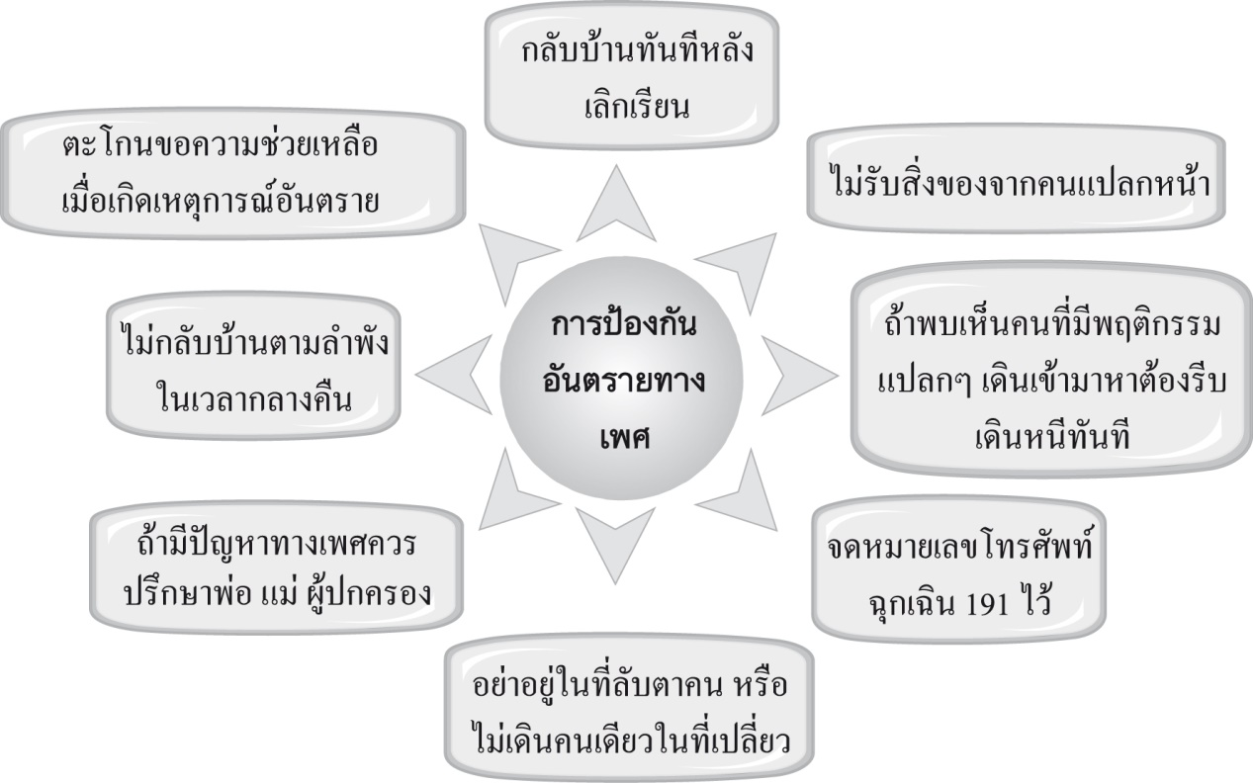

ๆ

6. นักเรียนและครูร่วมกันสรุปความรู้ ดังนี้
การรู้จักป้องกันตนเอง และปฏิบัติตนอย่างเหมาะสมกับเพศจะช่วยให้ปลอดภัย
จากสถานการณ์เสี่ยงและอันตรายทางเพศ
7. ให้นักเรียนร่วมกันแสดงความคิดเห็น โดยครูใช้คำถามท้าทายดังนี้
บุคคลที่มีลักษณะอย่างไรที่ไม่น่าไว้วางใจ

การจัดบรรยากาศเชิงบวก

- ครูกล่าวคำชมเชยนักเรียนกลุ่มที่นำเสนอผลงานได้อย่างน่าสนใจ และบอกให้กลุ่มอื่นนำไปเป็น
แบบอย่างในการทำงานครั้งต่อ ๆ ไป

7. กิจกรรมเสนอแนะ
นักเรียนปฏิบัติกิจกรรมสังเกตสถานการณ์ประจำวัน แล้วคัดสรรสิ่งที่เป็นอันตราย ดังรายละเอียดในหนังสือ
เรียนฯ/หรือสื่อการเรียนรู้ สุขศึกษาและพลศึกษา สมบูรณ์แบบ ป. 4 และนำผลการทำกิจกรรมมาเสนอหน้า
ชั้นเรียนในคาบเรียนต่อไป
8. สื่อ/แหล่งการเรียนรู้
ข่าวเกี่ยวกับเยาวชนถูกล่วงละเมิดทางเพศ

9. บันทึกหลังการจัดการเรียนรู้

1. ความสำเร็จในการจัดการเรียนรู้
แนวทางในการพัฒนา
2. ปัญหา/อุปสรรคในการจัดการเรียนรู้
3. สิ่งที่ไม่ได้ปฏิบัติตามแผน
เหตุผล
4. การปรับปรุงแผนการจัดการเรียนรู้

(ลงชื่อ) ผู้สอน

แผนการจัดการเรียนรู้กลุ่มสาระสุขศึกษาฯ วิชา สุขศึกษา ชั้นประถมศึกษาปีที่ 4
หน่วยการเรียนรู้ที่ 2 ชีวิตและครอบครัว : เรื่อง การปฏิเสธการกระทำที่เป็นอันตรายและไม่เหมาะสมฯ เวลา 1 ชั่วโมง
แผนการจัดการเรียนรู้ที่ 18 การปฏิเสธในสถานการณ์ต่างๆเมื่อมีคนไม่รู้จัก มอบอาหารให้รับประทาน

1. สาระสำคัญ
สถานการณ์อันตรายสามารถเกิดขึ้นได้เสมอในชีวิตประจำวัน เราจึงต้องเรียนรู้วิธีการป้องกันโดยปฏิเสธจากสถานการณ์อันตรายดังกล่าว โดยเฉพาะเมื่อมีคนไม่รู้จักมอบอาหารให้รับประทาน เราจะต้องไม่รับอาหารหรือขนมมารับประทานโดยหาทางปฏิเสธอย่างสุภาพ

2. ตัวชี้วัดชั้นปี
• ยกตัวอย่างวิธีการปฏิเสธการกระทำที่เป็นอันตรายและไม่เหมาะสมในเรื่องเพศ (พ 2.1 ป. 4/3)

3. จุดประสงค์การเรียนรู้
1. อธิบายและระบุวิธีการปฏิเสธเมื่อประสบกับสถานการณ์เมื่อมีคนไม่รู้จักมอบอาหารให้รับประทาน
อย่างถูกต้องได้ (K)
2. ตระหนักในความสำคัญของการปฏิเสธในสถานการณ์อันตราย (A)
3. อธิบายและแสดงทักษะในการพูดปฏิเสธเมื่อประสบกับสถานการณ์อันตรายอย่างถูกต้องได้ (P)

4. การวัดและประเมินผลการเรียนรู้
• ด้านความรู้ (K)
วิธีการวัดและประเมินผล | เครื่องมือวัดและประเมินผล | เกณฑ์การวัดและประเมินผล
• ซักถามและสอบถามเกี่ยวกับการปฏิเสธในสถานการณ์เมื่อมีคนไม่รู้จักมอบอาหารให้รับประทาน | • แบบประเมินผลการนำเสนอข้อมูล/การอภิปราย/การสร้างแผนที่ความคิด | • ผ่านเกณฑ์เฉลี่ย 2 ขึ้นไป
• ตรวจสอบความถูกต้องในการ  ปฏิบัติกิจกรรมสร้างแผนที่  ความคิดวิธีการพูดปฏิเสธเมื่อ  มีคนไม่รู้จักมอบอาหารให้  รับประทาน | • แบบประเมินผลการนำเสนอข้อมูล/การอภิปราย/การสร้างแผนที่ความคิด | • ผ่านเกณฑ์เฉลี่ย 2 ขึ้นไป

• ด้านคุณธรรม จริยธรรม ค่านิยม และคุณลักษณะอันพึงประสงค์ (A)
วิธีการวัดและประเมินผล | เครื่องมือวัดและประเมินผล | เกณฑ์การวัดและประเมินผล
• สังเกตพฤติกรรมการแสดงออกของนักเรียน | • แบบประเมินคุณธรรม จริยธรรม ค่านิยม และคุณลักษณะอันพึงประสงค์* | • ผ่านเกณฑ์เฉลี่ย 2 ขึ้นไป

• ด้านทักษะ/กระบวนการ (P)
วิธีการวัดและประเมินผล | เครื่องมือวัดและประเมินผล | เกณฑ์การวัดและประเมินผล
• สังเกตพฤติกรรมการแสดงออกของนักเรียน | • แบบประเมินทักษะ/กระบวนการ* | • ผ่านเกณฑ์เฉลี่ย 2 ขึ้นไป

5. สาระการเรียนรู้
1. วิธีการปฏิเสธการกระทำที่เป็นอันตรายและไม่เหมาะสมในเรื่องเพศ
2. การขอความช่วยเหลือเมื่อประสบปัญหาทางเพศ

6. การจัดกิจกรรมการเรียนรู้
1. ครูชูภาพเด็กหญิงปฏิเสธขนมจากชายแปลกหน้าให้นักเรียนดู แล้วให้ร่วมกันแสดง
ความคิดเห็น โดยครูใช้คำถามดังนี้
- ในภาพผู้ชายกำลังทำอะไร (ตัวอย่างคำตอบ ชักชวนให้เด็กผู้หญิงกินขนม)
- เด็กผู้หญิงตอบว่าอะไร (ตัวอย่างคำตอบ ไม่ค่ะ)
- ถ้านักเรียนเป็นเด็กผู้หญิงในภาพจะทำอย่างไร (ตัวอย่างคำตอบ ตอบปฏิเสธแล้วรีบลุกไปจากตรงนั้น)
2. ครูอ่านสถานการณ์ให้นักเรียนฟัง แล้วถามคำถามนักเรียน ดังนี้
เดินกลับบ้านคนเดียวและเดินผ่านในที่เปลี่ยว แล้วมีคนแปลกหน้ามีพฤติกรรมแปลก ๆ เดินมาหา

- สถานการณ์ข้างต้นเป็นสถานการณ์เสี่ยงทางเพศหรือไม่ เพราะอะไร (ตัวอย่างคำตอบ เป็น เพราะ
ก่อให้เกิดการล่วงละเมิดทางเพศได้)
- ถ้านักเรียนอยู่ในสถานการณ์ดังกล่าวจะป้องกันตนเองจากการถูกล่วงละเมิดทางเพศอย่างไร (ตัวอย่าง
คำตอบ ไม่เดินตามลำพังในที่เปลี่ยว ระวังตัวไม่ไว้ใจคนแปลกหน้า)
- ถ้านักเรียนปฏิบัติตนเพื่อป้องกันตนเองจากสถานการณ์ดังกล่าวได้ถูกต้อง จะเกิดผล
ต่อตนเองอย่างไร (ตัวอย่างคำตอบ ไม่เสี่ยงต่อการถูกล่อลวง ปลอดภัยจากการถูกล่วงละเมิดทางเพศ)

- จากสถานการณ์ ถ้าคนแปลกหน้ามีพฤติกรรมแปลก ๆ เดินเข้ามาจะพูดคุย ชักชวนให้ไปเที่ยวด้วย
นักเรียนจะพูดปฏิเสธอย่างไร (ตัวอย่างคำตอบ ไม่ไปค่ะ เดี๋ยวพ่อกับแม่กำลังมารับกลับบ้าน)
3. ให้นักเรียนจับคู่เพื่อแสดงบทบาทสมมุติ โดยครูเป็นผู้กำหนดสถานการณ์ ให้แต่ละคู่ส่งผู้แทนออกมาจับ
สลากเลือกสถานการณ์ โดยครูกำหนดสถานการณ์ดังนี้
1. คนแปลกหน้าชักชวนให้ไปในที่ลับตาคน
2. คนแปลกหน้าชักชวนให้กินขนม
3. คนแปลกหน้าอาสาจะไปส่งที่บ้าน
4. คนแปลกหน้าชักชวนให้ไปเที่ยวสถานเริงรมย์
5. คนแปลกหน้าชักชวนพูดคุยด้วยท่าทางเป็นมิตร
เมื่อนักเรียนได้สถานการณ์แล้วให้ออกมาแสดงบทบาทสมมุติทีละคู่จนครบทุกคู่
4. ครูแบ่งนักเรียนออกเป็น 2 กลุ่ม แต่ละกลุ่มร่วมกันทำกิจกรรมระดมสมองแสดง
ความคิดเห็นในหัวข้อต่อไปนี้
- สถานการณ์ที่เป็นอันตรายหรือถูกชักชวนให้กระทำสิ่งที่ไม่เหมาะสมในเรื่องเพศ
- วิธีปฏิบัติตนเมื่ออยู่ในสถานการณ์ที่เป็นอันตรายหรือถูกชักชวนให้กระทำสิ่งที่ไม่เหมาะสมในเรื่องเพศ
- การขอความช่วยเหลือเมื่อประสบปัญหาทางเพศ
จากนั้นส่งผู้แทนออกมานำเสนอข้อมูลหน้าชั้นเรียน

5. ให้นักเรียนร่วมกันแสดงความคิดเห็นเกี่ยวกับวิธีการปฏิเสธการกระทำที่เป็นอันตรายและไม่เหมาะสมใน
เรื่องเพศ โดยครูใช้คำถาม ดังนี้
- เมื่อตกอยู่ในสถานการณ์เสี่ยงเรื่องเพศ นักเรียนควรพูดปฏิเสธอย่างไร (ตัวอย่างคำตอบ พูดปฏิเสธด้วย
ถ้อยคำที่สุภาพและหนักแน่น ป้องกันตนเองด้วยคำพูดที่มีเหตุผล)
- เมื่อตกอยู่ในสถานการณ์เสี่ยงเรื่องเพศ นักเรียนควรขอความช่วยเหลืออย่างไร
(ตัวอย่างคำตอบ ปรึกษาพ่อ แม่ ผู้ปกครอง เจ้าหน้าที่ตำรวจ)

จากนั้นครูสรุปคำตอบของนักเรียนเป็นแผนภาพบนกระดาน ดังนี้
2. อ้างว่าจะแจ้งผู้ใหญ่หรือ
ผู้ปกครองให้รับทราบก่อน
1. บอกเหตุผลของการไม่ไป
ร่วมกระทำในสิ่งที่ไม่ถูกต้อง

วิธีการปฏิเสธการกระทำที่เป็นอันตราย
และไม่เหมาะสมใน
เรื่องเพศ

4. ใช้ถ้อยคำที่สุภาพในการ
ปฏิเสธ
3. ไม่แสดงกิริยาท่าทาง
รังเกียจผู้ที่มาชักชวน

6. นักเรียนและครูร่วมกันสรุปความรู้ ดังนี้
การเรียนรู้ทักษะการปฏิเสธและการขอความช่วยเหลือเมื่อประสบปัญหาทางเพศ
จะช่วยทำให้ปลอดภัยจากเหตุการณ์ที่เป็นอันตรายและไม่เหมาะสมในเรื่องเพศ และดำรงชีวิต
อยู่ในสังคมได้อย่างปลอดภัยและมีความสุข
7. ครูให้นักเรียนร่วมกันแสดงความคิดเห็น โดยครูใช้คำถามท้าทาย ดังนี้
การปฏิบัติตนตามสุภาษิตไทยใดบ้างที่จะทำให้ปลอดภัยจากอันตรายทางเพศ
8. ให้นักเรียนทำชิ้นงานที่ 7 เรื่อง วิธีการปฏิเสธการกระทำที่เป็นอันตรายและไม่เหมาะสม
ในเรื่องเพศ

การจัดบรรยากาศเชิงบวก

- ครูกล่าวคำชมเชยกลุ่มที่แสดงบทบาทสมมุติและนำเสนอผลงานได้ดี และพูดเป็นกำลังใจให้กลุ่มอื่น ๆ พัฒนาตนเองให้ดีขึ้น

7. กิจกรรมเสนอแนะ
นักเรียนวาดภาพและระบายสี แสดงเหตุการณ์อันตรายในชีวิตประจำวัน โดยอาจดูตัวอย่างการวาดภาพจาก
บทเรียน ดังรายละเอียดในหนังสือเรียนฯ/หรือสื่อการเรียนรู้ สุขศึกษาและพลศึกษา สมบูรณ์แบบ ป. 4

8. สื่อ/แหล่งการเรียนรู้
1. ภาพสถานการณ์เสี่ยงต่ออันตรายทางเพศ
2. ชิ้นงานที่ 7 เรื่อง วิธีการปฏิเสธการกระทำที่เป็นอันตรายและไม่เหมาะสมในเรื่องเพศ

9. บันทึกหลังการจัดการเรียนรู้

1. ความสำเร็จในการจัดการเรียนรู้
แนวทางในการพัฒนา
2. ปัญหา/อุปสรรคในการจัดการเรียนรู้
3. สิ่งที่ไม่ได้ปฏิบัติตามแผน
เหตุผล
4. การปรับปรุงแผนการจัดการเรียนรู้

(ลงชื่อ) ผู้สอน

แผนการจัดการเรียนรู้กลุ่มสาระสุขศึกษาฯ วิชา สุขศึกษา ชั้นประถมศึกษาปีที่ 4
หน่วยการเรียนรู้ที่ 2 ชีวิตและครอบครัว : เรื่อง การปฏิเสธการกระทำที่เป็นอันตรายและไม่เหมาะสมฯ เวลา 1 ชั่วโมง
แผนการจัดการเรียนรู้ที่ 19 การปฏิเสธในสถานการณ์ต่างๆเมื่อถูกคนแปลกหน้าชักชวนให้ขึ้นหรือลงลิฟต์ตามลำพัง (ต่อ)

1. สาระสำคัญ
สถานการณ์อันตรายสามารถเกิดขึ้นได้เสมอในชีวิตประจำวัน เราจึงต้องเรียนรู้วิธีการป้องกันโดยปฏิเสธจากสถานการณ์อันตรายดังกล่าว โดยเฉพาะเมื่อถูกคนแปลกหน้าชักชวนให้ขึ้นหรือลงลิฟต์ตามลำพัง เราจะต้องไม่ควรไปตามคำชักชวน และหาทางปฏิเสธหรือเดินหนี

2. ตัวชี้วัดชั้นปี
• ยกตัวอย่างวิธีการปฏิเสธการกระทำที่เป็นอันตรายและไม่เหมาะสมในเรื่องเพศ (พ 2.1 ป. 4/3)

3. จุดประสงค์การเรียนรู้
1. อธิบายและระบุวิธีการปฏิเสธเมื่อประสบกับสถานการณ์เมื่อมีคนแปลกหน้าชักชวนให้ขึ้นหรือลง
ลิฟต์ตามลำพังอย่างถูกต้องได้ (K)
2. ตระหนักในความสำคัญของการปฏิเสธในสถานการณ์อันตราย (A)
3. อธิบายและแสดงทักษะในการพูดปฏิเสธเมื่อประสบกับสถานการณ์อันตรายอย่างถูกต้องได้ (P)

4. การวัดและประเมินผลการเรียนรู้
• ด้านความรู้ (K)
วิธีการวัดและประเมินผล | เครื่องมือวัดและประเมินผล | เกณฑ์การวัดและประเมินผล
• ซักถามและสอบถามเกี่ยวกับการปฏิเสธในสถานการณ์เมื่อถูกคนแปลกหน้าชักชวนให้ขึ้นหรือลงลิฟต์ตามลำพัง | • แบบประเมินผลการนำเสนอข้อมูล/การอภิปราย/การสร้างแผนที่ความคิด | • ผ่านเกณฑ์เฉลี่ย 2 ขึ้นไป
• ตรวจสอบความถูกต้องในการ  ปฏิบัติกิจกรรมสร้างแผนที่  ความคิดการปฏิเสธใน  สถานการณ์เมื่อถูกคนแปลก  หน้าชักชวนให้ขึ้นหรือลงลิฟต์  ตามลำพัง | • แบบประเมินผลการนำเสนอข้อมูล/การอภิปราย/การสร้างแผนที่ความคิด | • ผ่านเกณฑ์เฉลี่ย 2 ขึ้นไป

• ด้านคุณธรรม จริยธรรม ค่านิยม และคุณลักษณะอันพึงประสงค์ (A)
วิธีการวัดและประเมินผล | เครื่องมือวัดและประเมินผล | เกณฑ์การวัดและประเมินผล
• สังเกตพฤติกรรมการแสดงออกของนักเรียน | • แบบประเมินคุณธรรม จริยธรรม ค่านิยม และคุณลักษณะอันพึงประสงค์ | • ผ่านเกณฑ์เฉลี่ย 2 ขึ้นไป

• ด้านทักษะ/กระบวนการ (P)
วิธีการวัดและประเมินผล | เครื่องมือวัดและประเมินผล | เกณฑ์การวัดและประเมินผล
• สังเกตพฤติกรรมการแสดงออกของนักเรียน | • แบบประเมินทักษะ/กระบวนการ | • ผ่านเกณฑ์เฉลี่ย 2 ขึ้นไป

5. สาระการเรียนรู้
1. วิธีการปฏิเสธการกระทำที่เป็นอันตรายและไม่เหมาะสมในเรื่องเพศ
2. การขอความช่วยเหลือเมื่อประสบปัญหาทางเพศ

6. การจัดกิจกรรมการเรียนรู้
1. ครูชูภาพเด็กหญิงปฏิเสธขนมจากชายแปลกหน้าให้นักเรียนดู แล้วให้ร่วมกันแสดง
ความคิดเห็น โดยครูใช้คำถามดังนี้
- ในภาพผู้ชายกำลังทำอะไร (ตัวอย่างคำตอบ ชักชวนให้เด็กผู้หญิงกินขนม)
- เด็กผู้หญิงตอบว่าอะไร (ตัวอย่างคำตอบ ไม่ค่ะ)
- ถ้านักเรียนเป็นเด็กผู้หญิงในภาพจะทำอย่างไร (ตัวอย่างคำตอบ ตอบปฏิเสธแล้วรีบลุกไปจากตรงนั้น)
2. ครูอ่านสถานการณ์ให้นักเรียนฟัง แล้วถามคำถามนักเรียน ดังนี้
เดินกลับบ้านคนเดียวและเดินผ่านในที่เปลี่ยว แล้วมีคนแปลกหน้ามีพฤติกรรมแปลก ๆ เดินมาหา

- สถานการณ์ข้างต้นเป็นสถานการณ์เสี่ยงทางเพศหรือไม่ เพราะอะไร (ตัวอย่างคำตอบ เป็น เพราะ
ก่อให้เกิดการล่วงละเมิดทางเพศได้)
- ถ้านักเรียนอยู่ในสถานการณ์ดังกล่าวจะป้องกันตนเองจากการถูกล่วงละเมิดทางเพศอย่างไร (ตัวอย่าง
คำตอบ ไม่เดินตามลำพังในที่เปลี่ยว ระวังตัวไม่ไว้ใจคนแปลกหน้า)
- ถ้านักเรียนปฏิบัติตนเพื่อป้องกันตนเองจากสถานการณ์ดังกล่าวได้ถูกต้อง จะเกิดผล
ต่อตนเองอย่างไร (ตัวอย่างคำตอบ ไม่เสี่ยงต่อการถูกล่อลวง ปลอดภัยจากการถูกล่วงละเมิดทางเพศ)

- จากสถานการณ์ ถ้าคนแปลกหน้ามีพฤติกรรมแปลก ๆ เดินเข้ามาจะพูดคุย ชักชวนให้ไปเที่ยวด้วย
นักเรียนจะพูดปฏิเสธอย่างไร (ตัวอย่างคำตอบ ไม่ไปค่ะ เดี๋ยวพ่อกับแม่กำลังมารับกลับบ้าน)
3. ให้นักเรียนจับคู่เพื่อแสดงบทบาทสมมุติ โดยครูเป็นผู้กำหนดสถานการณ์ ให้แต่ละคู่ส่งผู้แทนออกมาจับ
สลากเลือกสถานการณ์ โดยครูกำหนดสถานการณ์ดังนี้
1. คนแปลกหน้าชักชวนให้ไปในที่ลับตาคน
2. คนแปลกหน้าชักชวนให้กินขนม
3. คนแปลกหน้าอาสาจะไปส่งที่บ้าน
4. คนแปลกหน้าชักชวนให้ไปเที่ยวสถานเริงรมย์
5. คนแปลกหน้าชักชวนพูดคุยด้วยท่าทางเป็นมิตร
เมื่อนักเรียนได้สถานการณ์แล้วให้ออกมาแสดงบทบาทสมมุติทีละคู่จนครบทุกคู่
4. ครูแบ่งนักเรียนออกเป็น 2 กลุ่ม แต่ละกลุ่มร่วมกันทำกิจกรรมระดมสมองแสดง
ความคิดเห็นในหัวข้อต่อไปนี้
- สถานการณ์ที่เป็นอันตรายหรือถูกชักชวนให้กระทำสิ่งที่ไม่เหมาะสมในเรื่องเพศ
- วิธีปฏิบัติตนเมื่ออยู่ในสถานการณ์ที่เป็นอันตรายหรือถูกชักชวนให้กระทำสิ่งที่ไม่เหมาะสมในเรื่องเพศ
- การขอความช่วยเหลือเมื่อประสบปัญหาทางเพศ
จากนั้นส่งผู้แทนออกมานำเสนอข้อมูลหน้าชั้นเรียน

5. ให้นักเรียนร่วมกันแสดงความคิดเห็นเกี่ยวกับวิธีการปฏิเสธการกระทำที่เป็นอันตรายและไม่เหมาะสมใน
เรื่องเพศ โดยครูใช้คำถาม ดังนี้
- เมื่อตกอยู่ในสถานการณ์เสี่ยงเรื่องเพศ นักเรียนควรพูดปฏิเสธอย่างไร (ตัวอย่างคำตอบ พูดปฏิเสธด้วย
ถ้อยคำที่สุภาพและหนักแน่น ป้องกันตนเองด้วยคำพูดที่มีเหตุผล)
- เมื่อตกอยู่ในสถานการณ์เสี่ยงเรื่องเพศ นักเรียนควรขอความช่วยเหลืออย่างไร
(ตัวอย่างคำตอบ ปรึกษาพ่อ แม่ ผู้ปกครอง เจ้าหน้าที่ตำรวจ)

จากนั้นครูสรุปคำตอบของนักเรียนเป็นแผนภาพบนกระดาน ดังนี้
2. อ้างว่าจะแจ้งผู้ใหญ่หรือ
ผู้ปกครองให้รับทราบก่อน
1. บอกเหตุผลของการไม่ไป
ร่วมกระทำในสิ่งที่ไม่ถูกต้อง

วิธีการปฏิเสธการกระทำที่เป็นอันตราย
และไม่เหมาะสมใน
เรื่องเพศ

4. ใช้ถ้อยคำที่สุภาพในการ
ปฏิเสธ
3. ไม่แสดงกิริยาท่าทาง
รังเกียจผู้ที่มาชักชวน

6. นักเรียนและครูร่วมกันสรุปความรู้ ดังนี้
การเรียนรู้ทักษะการปฏิเสธและการขอความช่วยเหลือเมื่อประสบปัญหาทางเพศ
จะช่วยทำให้ปลอดภัยจากเหตุการณ์ที่เป็นอันตรายและไม่เหมาะสมในเรื่องเพศ และดำรงชีวิต
อยู่ในสังคมได้อย่างปลอดภัยและมีความสุข
7. ครูให้นักเรียนร่วมกันแสดงความคิดเห็น โดยครูใช้คำถามท้าทาย ดังนี้
การปฏิบัติตนตามสุภาษิตไทยใดบ้างที่จะทำให้ปลอดภัยจากอันตรายทางเพศ
8. ให้นักเรียนทำชิ้นงานที่ 7 เรื่อง วิธีการปฏิเสธการกระทำที่เป็นอันตรายและไม่เหมาะสม
ในเรื่องเพศ

การจัดบรรยากาศเชิงบวก

- ครูกล่าวคำชมเชยกลุ่มที่แสดงบทบาทสมมุติและนำเสนอผลงานได้ดี และพูดเป็นกำลังใจให้กลุ่มอื่น ๆ พัฒนาตนเองให้ดีขึ้น

7. กิจกรรมเสนอแนะ
นักเรียนวาดภาพและระบายสี แสดงเหตุการณ์อันตรายในชีวิตประจำวัน โดยอาจดูตัวอย่างการวาดภาพจาก
บทเรียน ดังรายละเอียดในหนังสือเรียนฯ/หรือสื่อการเรียนรู้ สุขศึกษาและพลศึกษา สมบูรณ์แบบ ป. 4

8. สื่อ/แหล่งการเรียนรู้
1. ภาพสถานการณ์เสี่ยงต่ออันตรายทางเพศ
2. ชิ้นงานที่ 7 เรื่อง วิธีการปฏิเสธการกระทำที่เป็นอันตรายและไม่เหมาะสมในเรื่องเพศ

9. บันทึกหลังการจัดการเรียนรู้

1. ความสำเร็จในการจัดการเรียนรู้
แนวทางในการพัฒนา
2. ปัญหา/อุปสรรคในการจัดการเรียนรู้
3. สิ่งที่ไม่ได้ปฏิบัติตามแผน
เหตุผล
4. การปรับปรุงแผนการจัดการเรียนรู้

(ลงชื่อ) ผู้สอน

แผนการจัดการเรียนรู้กลุ่มสาระสุขศึกษาฯ วิชา สุขศึกษา ชั้นประถมศึกษาปีที่ 4
หน่วยการเรียนรู้ที่ 2 ชีวิตและครอบครัว : เรื่อง การปฏิเสธการกระทำที่เป็นอันตรายและไม่เหมาะสมฯ เวลา 1 ชั่วโมง
แผนการจัดการเรียนรู้ที่ 20 การปฏิเสธในสถานการณ์ต่างๆเมื่อถูกคนแปลกหน้าชักชวนให้อยู่ในบ้านหรือห้องด้วย ตามลำพัง ( ต่อ )

1. สาระสำคัญ
สถานการณ์อันตรายสามารถเกิดขึ้นได้เสมอในชีวิตประจำวัน เราจึงต้องเรียนรู้วิธีการป้องกันโดยปฏิเสธจากสถานการณ์อันตรายดังกล่าว โดยเฉพาะเมื่อถูกคนชักชวนให้อยู่ในบ้านหรือห้องด้วยตามลำพังและเมื่อถูกชักชวนให้ลองเสพสารเสพติด โดยเราจะต้องไม่ควรเข้าไปในบ้านหรือห้องโดยที่ไม่มีพ่อแม่ ผู้ปกครองของเราเข้าไปด้วย ควรหาทางปฏิเสธและรีบเดินหนี รวมทั้งไม่ลองเสพสารเสพติด ให้หาทางหลีกเลี่ยงหรือปฏิเสธอย่างสุภาพ

2. ตัวชี้วัดชั้นปี
• ยกตัวอย่างวิธีการปฏิเสธการกระทำที่เป็นอันตรายและไม่เหมาะสมในเรื่องเพศ (พ 2.1 ป. 4/3)

3. จุดประสงค์การเรียนรู้
1. อธิบายและระบุวิธีการปฏิเสธเมื่อประสบกับสถานการณ์เมื่อถูกคนชักชวนให้อยู่ในบ้านหรือห้อง
ด้วยตามลำพังและเมื่อถูกชักชวนให้ลองเสพสารเสพติดอย่างถูกต้องได้ (K)
2. ตระหนักในความสำคัญของการปฏิเสธในสถานการณ์อันตราย (A)
3. อธิบายและแสดงทักษะในการพูดปฏิเสธเมื่อประสบกับสถานการณ์อันตรายอย่างถูกต้องได้ (P)

4. การวัดและประเมินผลการเรียนรู้
• ด้านความรู้ (K)
วิธีการวัดและประเมินผล | เครื่องมือวัดและประเมินผล | เกณฑ์การวัดและประเมินผล
• ซักถามและสอบถามเกี่ยวกับการปฏิเสธในสถานการณ์เมื่อถูกคนชักชวนให้อยู่บ้านหรือห้องด้วยตามลำพังและเมื่อถูกชักชวนให้ลองเสพสารเสพติด | • แบบประเมินผลการนำเสนอข้อมูล/การอภิปราย/การสร้างแผนที่ความคิด | • ผ่านเกณฑ์เฉลี่ย 2 ขึ้นไป
วิธีการวัดและประเมินผล | เครื่องมือวัดและประเมินผล | เกณฑ์การวัดและประเมินผล
• ตรวจสอบความถูกต้องในการ  ปฏิบัติกิจกรรมสร้างแผนที่  ความคิดสรุปการปฏิเสธใน  สถานการณ์เมื่อถูกคนชักชวน  ให้อยู่บ้านหรือห้องด้วยตาม  ลำพังและเมื่อถูกชักชวนให้ลอง  เสพสารเสพติด | • แบบประเมินผลการนำเสนอข้อมูล/การอภิปราย/การสร้างแผนที่ความคิด | • ผ่านเกณฑ์เฉลี่ย 2 ขึ้นไป
• ตรวจสอบความถูกต้องของการปฏิบัติกิจกรรมแสดงบทบาทสมมติ เพื่อหยุดยั้งสารเสพติด | • รูปแบบของกิจกรรมตามที่  ระบุในหนังสือเรียนฯ/หรือ  สื่อการเรียนรู้ สุขศึกษาและ  พลศึกษา สมบูรณ์แบบ ป. 4 | • ร้อยละ 80 ขึ้นไป
• การทดสอบความรู้หลังการเรียน หน่วยการเรียนรู้ที่ 2 | • แบบทดสอบความรู้ก่อน–หลังการ  เรียน หน่วยการเรียนรู้ที่ 2 | • ผ่านเกณฑ์ร้อยละ 50

• ด้านคุณธรรม จริยธรรม ค่านิยม และคุณลักษณะอันพึงประสงค์ (A)
วิธีการวัดและประเมินผล | เครื่องมือวัดและประเมินผล | เกณฑ์การวัดและประเมินผล
• สังเกตพฤติกรรมการแสดงออกของนักเรียน | • แบบประเมินคุณธรรม จริยธรรม ค่านิยม และคุณลักษณะอันพึงประสงค์* | • ผ่านเกณฑ์เฉลี่ย 2 ขึ้นไป

• ด้านทักษะ/กระบวนการ (P)
วิธีการวัดและประเมินผล | เครื่องมือวัดและประเมินผล | เกณฑ์การวัดและประเมินผล
• สังเกตพฤติกรรมการแสดงออกของนักเรียน | • แบบประเมินทักษะ/กระบวนการ* | • ผ่านเกณฑ์เฉลี่ย 2 ขึ้นไป

5. สาระการเรียนรู้
1. วิธีการปฏิเสธการกระทำที่เป็นอันตรายและไม่เหมาะสมในเรื่องเพศ
2. การขอความช่วยเหลือเมื่อประสบปัญหาทางเพศ

6. การจัดกิจกรรมการเรียนรู้
1. ครูชูภาพเด็กหญิงปฏิเสธขนมจากชายแปลกหน้าให้นักเรียนดู แล้วให้ร่วมกันแสดง
ความคิดเห็น โดยครูใช้คำถามดังนี้
- ในภาพผู้ชายกำลังทำอะไร (ตัวอย่างคำตอบ ชักชวนให้เด็กผู้หญิงกินขนม)
- เด็กผู้หญิงตอบว่าอะไร (ตัวอย่างคำตอบ ไม่ค่ะ) - ถ้านักเรียนเป็นเด็กผู้หญิงในภาพจะทำอย่างไร
(ตัวอย่างคำตอบ ตอบปฏิเสธแล้วรีบลุกไปจากตรงนั้น)
2. ครูอ่านสถานการณ์ให้นักเรียนฟัง แล้วถามคำถามนักเรียน ดังนี้
เดินกลับบ้านคนเดียวและเดินผ่านในที่เปลี่ยว แล้วมีคนแปลกหน้ามีพฤติกรรมแปลก ๆ เดินมาหา

- สถานการณ์ข้างต้นเป็นสถานการณ์เสี่ยงทางเพศหรือไม่ เพราะอะไร (ตัวอย่างคำตอบ เป็น เพราะ
ก่อให้เกิดการล่วงละเมิดทางเพศได - ถ้านักเรียนอยู่ในสถานการณ์ดังกล่าวจะป้องกันตนเองจากการถูกล่วงละเมิดทางเพศอย่างไร (ตัวอย่าง
คำตอบ ไม่เดินตามลำพังในที่เปลี่ยว ระวังตัวไม่ไว้ใจคนแปลกหน้า)
- ถ้านักเรียนปฏิบัติตนเพื่อป้องกันตนเองจากสถานการณ์ดังกล่าวได้ถูกต้อง จะเกิดผล
ต่อตนเองอย่างไร (ตัวอย่างคำตอบ ไม่เสี่ยงต่อการถูกล่อลวง ปลอดภัยจากการถูกล่วงละเมิดทางเพศ)
- จากสถานการณ์ ถ้าคนแปลกหน้ามีพฤติกรรมแปลก ๆ เดินเข้ามาจะพูดคุย ชักชวนให้ไปเที่ยวด้วย
นักเรียนจะพูดปฏิเสธอย่างไร (ตัวอย่างคำตอบ ไม่ไปค่ะ เดี๋ยวพ่อกับแม่กำลังมารับกลับบ้าน)
3. ให้นักเรียนจับคู่เพื่อแสดงบทบาทสมมุติ โดยครูเป็นผู้กำหนดสถานการณ์ ให้แต่ละคู่ส่งผู้แทนออกมาจับ

สลากเลือกสถานการณ์ โดยครูกำหนดสถานการณ์ดังนี้
1. คนแปลกหน้าชักชวนให้ไปในที่ลับตาคน
2. คนแปลกหน้าชักชวนให้กินขนม
3. คนแปลกหน้าอาสาจะไปส่งที่บ้าน
4. คนแปลกหน้าชักชวนให้ไปเที่ยวสถานเริงรมย์
5. คนแปลกหน้าชักชวนพูดคุยด้วยท่าทางเป็นมิตร
เมื่อนักเรียนได้สถานการณ์แล้วให้ออกมาแสดงบทบาทสมมุติทีละคู่จนครบทุกคู่
4. ครูแบ่งนักเรียนออกเป็น 2 กลุ่ม แต่ละกลุ่มร่วมกันทำกิจกรรมระดมสมองแสดง
ความคิดเห็นในหัวข้อต่อไปนี้
- สถานการณ์ที่เป็นอันตรายหรือถูกชักชวนให้กระทำสิ่งที่ไม่เหมาะสมในเรื่องเพศ
- วิธีปฏิบัติตนเมื่ออยู่ในสถานการณ์ที่เป็นอันตรายหรือถูกชักชวนให้กระทำสิ่งที่ไม่เหมาะสมใน
เรื่องเพศ
- การขอความช่วยเหลือเมื่อประสบปัญหาทางเพศ
จากนั้นส่งผู้แทนออกมานำเสนอข้อมูลหน้าชั้นเรียน
5. ให้นักเรียนร่วมกันแสดงความคิดเห็นเกี่ยวกับวิธีการปฏิเสธการกระทำที่เป็นอันตรายและไม่
เหมาะสมใน เรื่องเพศ โดยครูใช้คำถาม ดังนี้
- เมื่อตกอยู่ในสถานการณ์เสี่ยงเรื่องเพศ นักเรียนควรพูดปฏิเสธอย่างไร (ตัวอย่างคำตอบ พูด
ปฏิเสธด้วยถ้อยคำที่สุภาพและหนักแน่น ป้องกันตนเองด้วยคำพูดที่มีเหตุผล)
- เมื่อตกอยู่ในสถานการณ์เสี่ยงเรื่องเพศ นักเรียนควรขอความช่วยเหลืออย่างไร
(ตัวอย่างคำตอบ ปรึกษาพ่อ แม่ ผู้ปกครอง เจ้าหน้าที่ตำรวจ)
จากนั้นครูสรุปคำตอบของนักเรียนเป็นแผนภาพบนกระดาน ดังนี้
1. บอกเหตุผลของการไม่ไป
ร่วมกระทำในสิ่งที่ไม่ถูกต้อง
2. อ้างว่าจะแจ้งผู้ใหญ่หรือ
ผู้ปกครองให้รับทราบก่อน

วิธีการปฏิเสธการกระทำที่เป็นอันตราย
และไม่เหมาะสมใน
เรื่องเพศ

4. ใช้ถ้อยคำที่สุภาพในการ
ปฏิเสธ
3. ไม่แสดงกิริยาท่าทาง
รังเกียจผู้ที่มาชักชวน

6. นักเรียนและครูร่วมกันสรุปความรู้ ดังนี้
การเรียนรู้ทักษะการปฏิเสธและการขอความช่วยเหลือเมื่อประสบปัญหาทางเพศ
จะช่วยทำให้ปลอดภัยจากเหตุการณ์ที่เป็นอันตรายและไม่เหมาะสมในเรื่องเพศ และดำรงชีวิต
อยู่ในสังคมได้อย่างปลอดภัยและมีความสุข
7. ครูให้นักเรียนร่วมกันแสดงความคิดเห็น โดยครูใช้คำถามท้าทาย ดังนี้
การปฏิบัติตนตามสุภาษิตไทยใดบ้างที่จะทำให้ปลอดภัยจากอันตรายทางเพศ
8. ให้นักเรียนทำชิ้นงานที่ 7 เรื่อง วิธีการปฏิเสธการกระทำที่เป็นอันตรายและไม่เหมาะสม
ในเรื่องเพศ

การจัดบรรยากาศเชิงบวก

- ครูกล่าวคำชมเชยกลุ่มที่แสดงบทบาทสมมุติและนำเสนอผลงานได้ดี และพูดเป็นกำลังใจให้
กลุ่มอื่น ๆ พัฒนาตนเองให้ดีขึ้น
8. สื่อ/แหล่งการเรียนรู้
1. ภาพสถานการณ์เสี่ยงต่ออันตรายทางเพศ
2. ชิ้นงานที่ 7 เรื่อง วิธีการปฏิเสธการกระทำที่เป็นอันตรายและไม่เหมาะสมในเรื่องเพศ
9. บันทึกหลังการจัดการเรียนรู้

1. ความสำเร็จในการจัดการเรียนรู้
แนวทางในการพัฒนา
2. ปัญหา/อุปสรรคในการจัดการเรียนรู้
3. สิ่งที่ไม่ได้ปฏิบัติตามแผน
เหตุผล
4. การปรับปรุงแผนการจัดการเรียนรู้

(ลงชื่อ) ผู้สอน

